

|  |
| --- |
| **Universidad Internacional de La Rioja**  **Escuela Superior de Ingeniería y Tecnología**  **Máster Universitario en Análisis y Visualización de Datos Masivos** |
|  |
| Deep Learning en el diagnóstico de Alzheimer mediante Imágenes de Resonancia Magnética |

**Trabajo Fin de Máster**

**Tipo de trabajo:** Desarrollo de Software

**Presentado por:** Escobar Escobar, Juan David

**Director/a:** Alonso Rincón, Ricardo Serafín

**Ciudad:** Medellín Colombia

**Fecha:** 14 Julio de 2022

**Resumen**

La enfermedad de Alzheimer (EA), es un trastorno neurológico progresivo (Cabrera et al 2014), que hace que el cerebro se atrofie y que las neuronas cerebrales mueran (Vitalia, 2015; National Institute on Aging, 2021). Produce un deterioro continuo en el pensamiento, el comportamiento y las habilidades sociales que afecta la capacidad de una persona para vivir de forma independiente (Vitalia, 2015; National Institute on Aging, 2021).

No existe una causa concreta a la que se le pueda atribuir la aparición de la Enfermedad de Alzheimer (Vitalia, 2015; Mayo Clinic, 2021). Su etiología es multifactorial, debido a la interacción de una serie de factores de riesgo, tanto genéticos como ambientales (Vitalia, 2015).

Para el diagnóstico de la enfermedad, se ha empleado convencionalmente la historia clínica del paciente, el monitoreo de su comportamientos y evolución en un periodo de tiempo, la evaluación de presencia de rasgos neuro psicóticos o neurológicos (Knopman, y otros, 2021), y evaluaciones de funcionamiento intelectual acompañadas de pruebas de memoria y exámenes clínicos de memoria (Marques, Pedro Augusto, Silva, & da Cunha-Correia, 2019).

Para el diagnóstico de la enfermedad también se tiene el apoyado en imágenes avanzadas como la tomografía computarizada (*TM*) o imágenes de resonancia magnética (IMR), tomografías computarizadas por emisión de fotón único (SPECT) o por tomografía por emisión de positrones (PET), y en exámenes complementarios para descartar errores de diagnóstico, como pruebas de sangre y de la función de la tiroidea, (Knopman, y otros, 2021).

Una dificultad para la detección temprana de la enfermedad es que las instituciones médicas no tienen la capacidad de atender la demanda de pacientes en tiempos prudentes. Otra dificultad es la obtención de las imágenes diagnósticas, debido a que los pacientes deben exponerse a la radioactividad por un tiempo entre 20 y 30 minutos o hasta 1 hora, lo que resulta incómodo para pacientes y médicos (Rueda & Enríquez, 2018).

La razón por la cual las resonancias magnéticas toman tanto tiempo, es porque el contenido de agua y grasa en el cuerpo humano contiene núcleos de hidrógeno o protones, por lo cual las ondas electromagnéticas chocan con los protones y genera ondas de eco, debilitando así la señal de la onda, generando manchas blancas en la imagen de la resonancia (Rueda & Enríquez, 2018).

La ausencia de un método cien por ciento eficaz para diagnosticar la EA de manera óptima, eficiente y temprana, es un factor que genera un gran impacto en la salud pública y por ende en lo social, familiar, psicológico (Rueda & Enríquez, 2018).

Existe la posibilidad de obtener una imagen con una calidad más alta, ya que la resonancia magnética es capaz de producir imágenes claras con un ruido mínimo, pero en un tiempo muy largo, por lo que el paciente puede verse obligado a que le tomen varias muestras iguales durante el examen (Loddo, Buttau, & Di Ruberto, 2022).

Una alternativa son los algoritmos de aprendizaje profundo entrenados para detectar anomalías anatómicas finas y difusas ya que requieren poco o ningún preprocesamiento de imágenes y pueden inferir automáticamente una representación de datos óptima a partir de imágenes sin procesar sin necesidad de una selección previa de funciones, lo que da como resultado un proceso más objetivo y menos sesgado (Loddo, Buttau, & Di Ruberto, 2022).

Con lo anterior, la presente investigación se centra en los beneficios que brinda la Inteligencia Artificial (IA), mediante la identificación de patrones en imágenes de resonancia magnética (*IMR*) y en el aprendizaje profundo con redes neuronales convolucionales (*CNN*) para la detección del EA a través del análisis comparativo de diferentes arquitecturas, con la finalidad de apoyar a la comunidad científica en la detección de la Enfermedad y poner en práctica diversos conocimientos relacionados con el Deep Learning y análisis de datos (Loddo, Buttau, & Di Ruberto, 2022; Rueda & Enríquez, 2018)

Para el desarrollo, se generó un conjunto de datos de Neuroimágenes de tres tipos de corte (*Axial, Sagital y Coronal),* tomado de un repositorio de datos abiertos acceso solicitado mediante un permiso especial de uso investigativo (ADNI). Los modelos de IA fueron ejecutados mediante una o más unidades de procesamiento de gráficos (GPU), la cuales se desarrollaron mediante el lenguaje de programación Python y R, utilizando diferentes herramientas y librerías, para la manipulación, procesamiento y representación de datos (*Pandas, Numpy, Matplotlib, etc..)* y otros de algoritmos de IA (*Keras, OpenCV, TensorFlow, Slicit-learn, etc.).*

En los resultados se encontró que las imágenes cerebrales son complejas y tienen una silueta muy similar para cada corte del cerebro (axial y coronal), y los patrones para detectar la clase o categoría de la EA varían en mucho detalle. De lo anterior se desprende la necesidad de buscar soluciones para identificar y eliminar ruido adicional en las imágenes procesadas, a partir de extraer ciertas zonas del cerebro donde se identifica la EA y luego entrenar nuevamente los modelos.

**Palabras Clave**

*Deep Learning (DL*), Inteligencia Artificial (IA), redes neuronales convolucionales (*CNN*), Neuroimagenes, Imágenes de resonancia magnética (*MRI*), MRI Artifacts.

**Abstract**

Alzheimer's disease is a progressive neurological disorder (Cabrera et al 2014), which causes the brain to atrophy and brain neurons to die (Vitalia, 2015; National Institute on Aging, 2021). It produces a continuous decline in thinking, behavior, and social skills that affects a person's ability to live independently (Vitalia, 2015; National Institute on Aging, 2021).

There is no specific cause to which the appearance of Alzheimer's disease can be attributed (Vitalia, 2015; Mayo Clinic Staff, 2021). Its etiology is multifactorial, due to the interaction of a series of risk factors, both genetic and environmental (Vitalia, 2015).

For the diagnosis of the disease, the clinical history of the patient, the monitoring of their behaviors and evolution over a period of time, the evaluation of the presence of neuropsychotic or neurological features (Knopman, et al., 2021), and intellectual functioning assessments accompanied by memory tests and clinical memory tests (Brito-Marques, 2019).

For the diagnosis of the disease, it is also supported by advanced images such as computed tomography (CT) or magnetic resonance imaging (IMR), single photon emission computed tomography (SPECT) or positron emission tomography (PET), and in complementary tests to rule out diagnostic errors, such as blood and thyroid function tests, (Knopman, et al, 2021).

One difficulty for early detection of the disease is that medical institutions do not have the capacity to meet the demand of patients in reasonable times. Another difficulty is obtaining diagnostic images, because patients must be exposed to radioactivity for between 20 and 30 minutes or even 1 hour, which is uncomfortable for patients and doctors (Enríquez-S. & Rueda-O., 2018).

The reason why MRIs take so long is because the water and fat content in the human body contains hydrogen nuclei or protons, whereby electromagnetic waves collide with the protons and generate echo waves, thus weakening the wave signal, generating white spots in the resonance image (Enríquez-S. & Rueda-O., 2018).

he absence of a hundred percent effective method to diagnose AD in an optimal, efficient and early way is a factor that generates a great impact on public health and therefore on the social, family, and psychological aspects. There is the possibility of obtaining an image with a higher quality, since MRI is capable of producing clear images with minimal noise, but in a very long time, so the patient may be forced to take several of the same samples during the examination (Loddo, Buttau, & Di Ruberto, 2022).

An alternative is deep learning algorithms trained to detect fine and diffuse anatomical abnormalities as they require little or no image pre-processing and can automatically infer an optimal data representation from raw images without the need for prior feature selection, which which results in a more objective and less biased process (Loddo, Buttau, & Di Ruberto, 2022).

With the above, this research focuses on the benefits provided by Artificial Intelligence (AI), through the identification of patterns in magnetic resonance images (IMR) and deep learning with convolutional neural networks (CNN) for the detection of EA through the comparative analysis of different architectures, in order to support the scientific community in the detection of the Disease and put into practice various knowledge related to Deep Learning and data analysis.

For the development, a Neuroimaging data set of three types of slice (Axial, Sagittal and Coronal) was generated, taken from an open data repository access requested through a special permission for research use (ADNI). The AI ​​models were executed using one or more graphics processing units (GPU), which were developed using the Python and R programming language, using different tools and libraries for data manipulation, processing and representation (Pandas, Numpy, Matplotlib, etc.) and others for AI algorithms (Keras, OpenCV, TensorFlow, Slicit-learn, etc.).

In the results, it was found that the brain images are complex and have a very similar silhouette for each slice of the brain (axial and coronal), and the patterns to detect the class or category of AD vary in great detail. From the foregoing, the need to find solutions to identify and eliminate additional noise in the processed images is deduced, by extracting certain areas of the brain where AD is identified and then training the models again.

**Keywords**

Deep Learning, Artificial Intelligence (AI), Convolutional Neural Networks (CNN), Autoencoders, Neuroimaging, Magnetic Resonance Imaging (MRI), Axial Slice, Sagittal Slice, Coronal Slice, MRI Artifacts.

# Índice de contenidos

[Índice de contenidos 7](#_Toc107948276)

[Índice de tablas 9](#_Toc107948277)

[1. Introducción 12](#_Toc107948278)

[1.1 Justificación 14](#_Toc107948279)

[1.2 Planteamiento del trabajo 17](#_Toc107948280)

[1.3 Estructura de la memoria 18](#_Toc107948281)

[2. Contexto y estado del arte 20](#_Toc107948282)

[2.1. El Contexto 20](#_Toc107948283)

[2.1.1 El Alzheimer 23](#_Toc107948284)

[2.1.2. Síntomas 24](#_Toc107948285)

[2.1.3. Causas 25](#_Toc107948286)

[2.1.5. Diagnóstico 28](#_Toc107948287)

[2.1.6 Imágenes para el diagnóstico 29](#_Toc107948288)

[2.1.7. Imágenes de Resonancia Magnética 30](#_Toc107948289)

[2.1.8 Ruido y artefactos en IMR 33](#_Toc107948290)

[2.2. Estado del arte 34](#_Toc107948291)

[2.2.1 AI-Rad Companion.4 35](#_Toc107948292)

[2.2.1 Software desarrollado en MATLAB 36](#_Toc107948293)

[2.2.2 Open Care 37](#_Toc107948294)

[2.2.3 Revistas y artículos de investigación científica 39](#_Toc107948295)

[3 Objetivos concretos y metodología de trabajo 42](#_Toc107948296)

[3.1. Objetivo general 42](#_Toc107948297)

[3.2. Objetivos específicos 42](#_Toc107948298)

[3.3 Metodología del trabajo 43](#_Toc107948299)

[4 Desarrollo específico de la contribución 46](#_Toc107948300)

[4.1. Detalle de Implementación 46](#_Toc107948301)

[4.2. Hardware y herramientas utilizadas para el procesamiento y análisis de datos 47](#_Toc107948302)

[4.3. Extracción e interpretación de los datos 50](#_Toc107948303)

[4.4. Entendimiento, conversión y preparación de los datos 53](#_Toc107948304)

[4.4.1 Imágenes en formato Nifti 54](#_Toc107948305)

[4.4.2 Transformación de imágenes NIFTI a JPG 55](#_Toc107948306)

[4.4.3 Descripción y exploración de los datos 56](#_Toc107948307)

[4.4.4. Homogenización de datos 57](#_Toc107948308)

[4.4.5. Estructuración de carpetas y categorización de los datos 58](#_Toc107948309)

[4.4.6. Pre-procesamiento 59](#_Toc107948310)

[4.5. Análisis y distinción de modelos pre-entrenados 64](#_Toc107948311)

[4.5.1. Desarrollo del modelo 67](#_Toc107948312)

[4.5.2. Valoración del modelo 78](#_Toc107948313)

[4.5.3 Resultados y análisis 79](#_Toc107948314)

[5 Conclusiones y trabajo futuro 82](#_Toc107948315)

[5.1 Conclusiones 83](#_Toc107948316)

[5.2 Líneas de trabajo futuro 84](#_Toc107948317)

[Bibliografía 86](#_Toc107948318)

[Anexos I Código Fuente 94](#_Toc107948319)

[Anexos 2 Permisos de acceso a datos ADNI 95](#_Toc107948320)

# Índice de tablas

[Tabla 1.Tipos de imágenes médicas y fuente que la origina (Garrido, 2018. p21) 25](#_Toc106977745)

[Tabla 2. Representación de los principales tejidos en MRI potenciadas en T1 y T2 (Garrido 2018. p22) 27](#_Toc106977746)

[Tabla 3. Librerías y marcos de trabajo 43](#_Toc106977747)

[Tabla 4. Hardware 44](#_Toc106977748)

[Tabla 5. Herramientas y lenguajes de programación 45](#_Toc106977749)

[Tabla 6*.* Metadatos ADNI (2017) 49](#_Toc106977750)

[Tabla 7. Log auditoria conversión NIFTI a JPG 52](#_Toc106977751)

[Tabla 8. Distribución de imágenes por categoría de EA y tipo de conjunto de datos 54](#_Toc106977752)

[Tabla 9. Distribución homogenizada de imágenes por categoría de EA y tipo de conjunto de datos 54](#_Toc106977753)

[Tabla 10. Ranking modelos pre-entrenados con Keras (Jupiter, 2022) 61](#_Toc106977754)

[Tabla 11. Arquitectura modelo general 66](#_Toc106977755)

[Tabla 12. Entrenamiento modelo por Epochs (ResNet152). 68](#_Toc106977756)

[Tabla 13. Entrenamiento modelo por Epochs (MobileNet) 70](#_Toc106977757)

[Tabla 14. Entrenamiento modelo por Epochs (Xception) 71](#_Toc106977758)

[Tabla 15. Entrenamiento modelo por Epochs (VGG16) 72](#_Toc106977759)

[Tabla 16. Resultados modelos afinados (Fine Tunning) 73](#_Toc106977760)

[Tabla 17. Descripciones métricas de clasificación 75](#_Toc106977761)

[Tabla 18. Matriz de confusión y métricas de clasificación 75](#_Toc106977762)

**Índice de Figuras**

[**Figura 1.**Tres etapas de la enfermedad de Alzheimer (National Institute on Aging, 2021). 24](#_Toc107950776)

[**Figura 2**. Posible modelo propuesto para explicar el origen tardío de la enfermedad de Alzheimer. La hipótesis de la respuesta adaptativa. Tomado de (Folch, y otros, 2018). 28](#_Toc107950777)

[**Figura 3.** Características de imágenes de TC y RM ( Ulloa Guerrero, Lozano Castillo, Durán Guerrero, & Arévalo Espejo, 2014) 32](#_Toc107950778)

[**Figura 4.** Mujer de 75 años Alzheimer con demencia (Clifford R., y otros, 2018) 33](#_Toc107950779)

[**Figura 5.** Hombre de 67 años sin alteraciones cognitivas (Clifford R., y otros, 2018) 33](#_Toc107950780)

[**Figura 6.** Software Altea - Alzheimer Texture Analyzer (OpenCare - Track Symptoms, 2022) 38](#_Toc107950781)

[**Figura 7.** Diagrama de los pasos a seguir en la metodología CRISP-DM(Reads, 2021) 44](#_Toc107950782)

[**Figura 8.** Distribución y categoría de datos de ADNI (ADNI, 2017) 51](#_Toc107950783)

[**Figura 9.** Interfaz gráfica de descarga de datos de ADNI (IDA, 2022) 52](#_Toc107950784)

[**Figura 10**. Estructura de encarpetado del conjunto de datos ADNI 53](#_Toc107950785)

[**Figura 11**. Corte Axial, Coronal y Sagital 55](#_Toc107950786)

[**Figura 12.** Visualización Software ITK-Snap 55](#_Toc107950787)

[**Figura 13.** Conversión NIFTI a JPG (Escala grises) 56](#_Toc107950788)

[Figura 14. Conversión NIFTI a JPG (Escala grises) 57](#_Toc107950789)

[**Figura 15**. Flujo extracción cerebro mediante R-Studio y FSL 61](#_Toc107950790)

[**Figura 16**. Redimensionamiento de imagen en formato JPG 62](#_Toc107950791)

[**Figura 17**. Normalización imagen en escala de grises corte axial y coronal 62](#_Toc107950792)

[**Figura 18**. Eliminación de ruido imagen corte axial y coronal 63](#_Toc107950793)

[**Figura 19**. Ecualización de contraste en imagen corte axial y coronal 64](#_Toc107950794)

[**Figura 20**. Ecualización de contraste en imagen corte axial y coronal 66](#_Toc107950795)

[**Figura 21**. Datos de entrenamiento, validación y pruebas 68](#_Toc107950796)

[Figura 22. Progreso indicador de precisión (ResNet152) (TensorFlow, 2022) 72](#_Toc107950797)

[**Figura 23**. Progreso indicador de perdida (ResNet152) (TensorFlow, 2022) 72](#_Toc107950798)

[**Figura 24**. Progreso indicador de precisión (MobileNet) 73](#_Toc107950799)

[**Figura 25.** Progreso indicador de perdida (MobileNet) 73](#_Toc107950800)

[**Figura 26**. Progreso indicador de precisión (Xception) 74](#_Toc107950801)

[**Figura 27**. Progreso indicador de perdida (Xception) 75](#_Toc107950802)

[**Figura 28**. Progreso indicador de precisión (VGG16) 76](#_Toc107950803)

[**Figura 29**. Progreso indicador de perdida (VGG16) 76](#_Toc107950804)

# Introducción

La enfermedad de Alzheimer es un trastorno neurológico progresivo que hace que el cerebro se encoja (atrofia) y que las neuronas cerebrales mueran (Vitalia, 2015; National Institute on Aging, 2021).

La enfermedad de Alzheimer es la causa más común de demencia, un deterioro continuo en el pensamiento, el comportamiento y las habilidades sociales que afecta la capacidad de una persona para vivir de forma independiente (Vitalia, 2015; National Institute on Aging, 2021).

La enfermedad tiende a desarrollarse lentamente y empeora en forma gradual a lo largo de varios años. La Enfermedad progresa en 3 niveles de criticidad: etapa temprana - leve, etapa media – moderada y etapa grave – final (Vitalia, 2015; (Mayo Clinic, 2019).

Con el tiempo, la enfermedad de Alzheimer afecta la mayoría de las áreas del cerebro y puede afectar la memoria, el pensamiento, el juicio, el lenguaje, la capacidad de resolución de problemas, la personalidad y el movimiento (Mayo Clinic, 2019).

Aunque aún no se encuentra una cura para la EA, los avances científicos en desarrollo de biomarcadores en las neuroimágenes plantean la posibilidad de la detección temprana de la enfermedad mediante la búsqueda de patrones diferenciadores que apoyen y mejoren la precisión del proceso del diagnóstico (Mayo Clinic, 2019).

Hoy día para el diagnóstico, se aplican modelos de inteligencia artificial Machine learning (ML), y Deep Learning (DL), para desarrollar sistemas que aprenden automáticamente, reconocen patrones y predicen comportamientos, a partir de conjuntos de datos (Loddo, Buttau, & Di Ruberto, 2022).

En el Machine Learning, Neural Network, ubicamos los principales algoritmos y técnicas implementadas como por ejemplo las Redes Neronales Convolucionales (CNN), Recurrentes (RNN) y Autoencoders (AE) para el procesamiento de imágenes, supresión de ruido, mejora de calidad de imágenes, clasificación de imágenes, con un volumen elevado de datos (Big Data) (Jo, Kwangsik, & Andrew, Deep Learning in Alzheimer’s Disease: Diagnostic Classification and Prognostic Prediction using Neuroimaging Data, 2022)

Con lo anterior este proyecto buscó analizar y comparar diferentes arquitecturas de una red neuronal convolucional profunda CNN para la clasificación de imágenes resonancia magnética (*MRI*), con Corte Axial y corte Coronal del cerebro humano y apoyar en el proceso de diagnóstico precoz de la enfermedad de Alzheimer (EA), a través de la detección de proteína tau β-amiloide en zonas específicos del cerebro prediciendo el resultado final de la EA en deterioro cognitivo leve, deterioro cognitivo intermedio, deterioro cognitivo grave o ninguno.

Así, se buscó la implementación a partir de la recopilación de datos médicos e imágenes de resonancia magnética de tres repositorios de datos abiertos y con propósito científico e investigativos (ADNI).

Las imágenes se usan como un tipo de biomarcador para la detección de la EA a través de diferentes modelos de aprendizaje profundo entrenados, con la finalidad de generar una herramienta que pueda servir de apoyo a los profesionales del campo de la Neuro radiología en el diagnóstico y detección de la EA, de una manera más precisa, confiable y exacta, y poder validar la posibilidad de poder ser usados como una herramienta viable.

Debido a que las imágenes cerebrales son complejas y tienen una silueta muy similar para cada corte (axial y coronal), y los patrones para detectar la clase o categoría de la EA varían en mucho detalle, los resultados de este ejercicio no fueron tan óptimos como se esperaba.

Sin embargo se abren líneas de trabajo futuro, como buscar soluciones para identificar y eliminar ruido adicional en las imágenes a partir de extraer ciertas zonas del cerebro donde se identifica la EA y luego entrenar nuevamente los modelos, de esa manera se podría eliminar mucha más información extra que pueda generar ruido y generalización en el modelo y buscar el método para identificar de manera automática y eficaz como eliminar outliers en datos de tipo imagen.

## 1.1 Justificación

El Alzheimer es una enfermedad neurodegenerativa que se manifiesta como deterioro cognitivo y trastornos conductuales ( Cabrera, Martínez Pérez, Gutiérrez Ravelo, Hakim Rodríguez, & Pérez Davison, 2014).

Los trastornos cerebrales degenerativos, son un amplio número de enfermedades que se identifican por el deterioro progresivo del cerebro, de manera irreversible en la mayoría de casos. A medida que van progresando estas enfermedades, van afectando los sentidos y las capacidades cognitivas como la memoria, los movimientos, el lenguaje, el razonamiento, el cálculo, la orientación, el control emocional, las habilidades interpersonales, entre otras, que a medida que van avanzando en el tiempo hacen que las personas pierdan su autonomía y van generando un nivel de demencia (Enríquez-S. & Rueda-O., 2018).

Las enfermedades neurodegenerativas y las demencias constituyen un problema en el ámbito de la salud pública mundial, puesto que son enfermedades con una alta prevalencia, debido a que se estima que alrededor de 46 millones de personas viven con algún tipo de estos trastornos (Enríquez-S. & Rueda-O., 2018).

Los avances científicos asociados al desarrollo de biomarcadores en las neuroimágenes plantean la posibilidad de caracterizar los diferentes fenotipos de los trastornos neurodegenerativos. Esto mediante la búsqueda de patrones diferenciadores en aspectos estructurales y funcionales, que apoyen y mejoren la precisión del proceso diagnóstico. Una de las modalidades más ampliamente aceptadas tanto en investigación como en rutina clínica es la resonancia magnética estructural (RMs), y en las últimas dos décadas la tomografía por emisión de positrones (PET por sus siglas en inglés), y la resonancia magnética de difusión (dMRI) han tomado fuerza en este campo (Enríquez-S. & Rueda-O., 2018). Biomarcadores provenientes de imagenología aún no son aceptados en el arsenal clínico conformado por consorcios de especialistas y expertos en áreas de neurociencias, como el Alzheimer’s Disease and Related Disorders Association (NINCD-SADRDA) y Diagnostic and Statistical Manual of Mental Disorders (DSM-IV). El examen patológico directo del tejido cerebral derivado de la biopsia o la autopsia es el estándar o patrón de referencia, siendo hasta el momento el único método definitivo para establecer un diagnóstico (Bruno Dubois, et al., 2007).

La usencia de un método cien por ciento eficaz para diagnosticar la EA de manera óptima, eficiente y temprana, es un factor que genera un gran impacto en la salud pública y por ende en lo social, familiar, psicológico. Los centros de radiología actualmente tienen una capacidad limitada para desarrollar procesos en el análisis de un estudio o diagnóstico de una enfermedad neurodegenerativa debido a la obtención de imágenes diagnósticas con movimiento, ruido y baja calidad, que pueden afectar o limitar el diagnóstico o tomar tiempos y costos profesionales considerables.

Uno de los métodos utilizados por los profesionales en Neuro-radiología para generar un diagnóstico del Alzheimer, es mediante el análisis de Imágenes de Resonancia Magnéticas cerebrales, aunque como se mencionó anteriormente, este método no es cien por ciento confiable para el diagnóstico de la (EA), debido múltiples factores que pueden afectar la calidad y efectividad del análisis, entre los cuales se puede mencionar: imágenes con ruido y baja calidad de resolución, artefactos MRI, generados por movimiento en las tomas y otros factores, confusión o similitud entre patrones similares identificados en imágenes relacionados a diferentes trastornos, alto costo y tiempo, entre otros.

El 21 de septiembre de 2020, la Organización Mundial de la Salud (OMS) presento un artículo web, en el cual da a conocer datos estadísticos mundiales más recientes sobre la EA, los datos y cifras presentadas son las siguientes:

La demencia afecta a nivel mundial a unos 50 millones de personas, de las cuales alrededor del 60% viven en países de ingresos bajos y medios. Cada año se registran cerca de 10 millones de nuevos casos. Se calcula que entre un 5% y un 8% de la población general de 60 años o más sufre demencia en un determinado momento. Se prevé que el número total de personas con demencia alcance los 82 millones en 2030 y 152 millones en 2050. Buena parte de ese incremento puede achacarse al hecho de que en los países de ingresos bajos y medios el número de personas con demencia tenderá a aumentar cada vez más (Organización Mundial de la Salud, 2020). Tal como lo describe la (OMS) las cifras van en aumento a medida que trascurre el tiempo, lo cual es un panorama desalentador.

La EA progresa en 3 niveles de criticidad etapa temprana - leve, etapa media – moderada y etapa grave – final. La demencia de inicio temprano (aparición de los síntomas antes de los 65 años) representa hasta un 9% de los casos (Organización Mundial de la Salud, 2020). Aunque aún no se encuentra una cura para la (EA), la detección temprana de la enfermedad podría ayudar a las personas a tomar medidas y buenos hábitos como por ejemplo el ejercicio físico, alimentación saludable, evitar el consumo de bebidas alcohólicas, conversaciones sociales, evitar el tabaco, el desarrollo de Puzzle, Sudokus, Ajedrez, Crucigramas, entre otros, que ayudada a ralentizar el progreso de la enfermedad, y que además ayudan a concientizar a los familiares y seres queridos para hacer frente al problema de una manera más fácil, con respecto a los efectos de la enfermedad (Organización Mundial de la Salud, 2020).

Muchos procesos médicos se apoyan de herramientas, avances tecnológicos, investigaciones y descubrimientos para llevar a cabo varias tareas incluyendo los pasos que implica un diagnóstico, el proceso actual de diagnóstico de enfermedades nos presenta una oportunidad de mejora, en la cual se está, ya realizando diversas aportaciones científicas, investigativas y tecnológicas para apoyar diferentes ramas de la salud. Proyectos científicos han publicado sus datos de manera libre, con la finalidad de poder aportar y recibir aportes a investigaciones y avances científicos relacionados a diversos temas.

Sistemas de información ya implementados se basan en el entrenamiento y evaluación de modelos de inteligencia artificial y reconocimiento de patrones, a partir de imágenes, redes neuronales profundas, sistemas autónomos, etc.

Hoy en día, Machine learning (ML), conocido en español como aprendizaje de máquina, y Deep Learning (Aprendizaje profundo), son dos herramientas de la ciencia de la computación y una rama de la inteligencia artificial que tiene por objetivo desarrollar sistemas que aprenden automáticamente, reconocen patrones y predicen comportamientos, a partir de conjuntos de datos (Ramos, 2020)

En la rama del Machine Learning, Neural Network, ubicamos los principales algoritmos y técnicas implementadas como por ejemplo las Redes neuronales Convulsiónales (CNN), Recurrentes (RNN) y Autoencoders (AE) para el procesamiento de imágenes, supresión de ruido, mejora de calidad de imágenes, clasificación de imágenes, con un volumen elevado de datos (Big Data), las técnicas mencionadas y otras adicionales han sido explotadas últimamente por la comunidad científica para diversas aplicaciones en la medicina, mediante el desarrollo diferentes arquitecturas y modelos para perfeccionar y mejorar las técnicas halladas actualmente, des cubrir hitos y aportar al desarrollo de esta investigación.

## 1.2 Planteamiento del trabajo

Los sistemas de diagnóstico asistido por computadora (CDA), son herramientas auxiliares para la detección de enfermedades, estas herramientas usan imágenes de resonancia magnética como insumo. Las neuroimágenes son un material esencial para el diagnóstico de enfermedades, las cuales se analizan atreves de biomarcadores de la enfermedad EA y ayudan a diferenciar la EA de otras enfermedades con patrones de imagen similares.

Los pacientes deben exponerse un tiempo importante a la radioactividad que generan estas máquinas, lo cual puede tomar entre 20 -30 minutos o incluso 1 hora, esto no es solo incómodo para los pacientes y médicos, adicional a esto existe otro problema y es que las instituciones médicas no puedan atender la demanda de pacientes en tiempos prudentes, la razón por la cual las resonancias magnéticas toman tanto tiempo, es porque el contenido de agua y grasa en el cuerpo humano contiene núcleos de hidrogeno o protones, por lo cual las ondas electromagnéticas chocan con los protones y genera ondas de eco, debilitando así la señal de la onda, generando manchas blancas en la imagen de la resonancia. Cuando se reduce el tamaño de cada píxel para mejorar la resolución espacial, se debilita la señal de eco que se devuelve, lo que a su vez reduce el contraste y dificulta la diferenciación de las señales del ruido. Superar este problema requiere capturar imágenes del mismo lugar repetidamente, lo que alarga el tiempo de examen. Existe un equilibrio entre una calidad de imagen más alta y un tiempo de escaneo más corto, ya que la resonancia magnética es capaz de producir imágenes claras con un ruido mínimo, pero en un tiempo muy largo, por lo que el paciente puede verse obligado a dejarse tomar varias muestras iguales durante el examen.

Los algoritmos de aprendizaje profundo difieren de los métodos convencionales de aprendizaje automático. Requieren poco o ningún preprocesamiento de imágenes y pueden inferir automáticamente una representación de datos óptima a partir de imágenes sin procesar sin necesidad de una selección previa de funciones, lo que da como resultado un proceso más objetivo y menos sesgado. Por lo tanto, los algoritmos de aprendizaje profundo son más adecuados para detectar anomalías anatómicas finas y difusas. Además, lograron resultados óptimos en muchos dominios, como tareas de reconocimiento de voz, visión artificial y comprensión del lenguaje natural y, más recientemente, análisis médicos, como MRI, microscopía, CT, ultrasonido, rayos X y mamografía (Loddo, Buttau, & Di Ruberto, 2022).

Con este trabajo se pretende desarrollar un sistema (aplicativo web), el cual permita a los profesionales de la salud y expertos en la especialidad médica Neurología, optimizar el proceso de análisis de las IMR (Imágenes de Resonancia Magnética), mediante el aprendizaje profundo de la inteligencia artificial, y un software de apoyo para reducir los tiempos de análisis, toma de muestras y diagnóstico de enfermedades cerebrales. Los escáneres de resonancia magnética utilizan fuertes campos magnéticos y ondas electromecánicas con una frecuencia baja, este sistema puede detectar lesiones en partes del cuerpo donde los rayos X no alcanzan a generar un contraste claro, como, por ejemplo: el cerebro, piernas y órganos pélvicos.

Se ha considerado como una solución práctica agregar entrenar un modelo de Deep Learning de Redes Neuronales convolucionales (CNN), el cual será entrenado a través de varias arquitecturas CNN, tomando datasets imágenes de resonancia magnética, de diferentes repositorios de datos abiertos (ADNI), se pretende llevar a cabo las siguientes implementaciones: (1) Proceso de extracción, carga de las imágenes desde los repositorios de datos públicos hacia un servicio de almacenamiento local de 8 TB (2) Lectura de imágenes, preprocesamiento y proceso eliminación de ruido y aumento de calidad de la resolución de las imágenes (3) Entrenamiento de varias arquitecturas CNN con imágenes de resonancia magnética, para hallar la red más adecuada para los pacientes con EA. (4) clasificación binaria (Pacientes con EA y Pacientes sin EA) mediante el mejor modelo entrenado en el paso 3. (5) clasificación multiclase (Etapa temprana - leve, Etapa media – moderada, Etapa grave – final, Sin EA), mediante el mejor modelo entrenado en el paso 3. (5) Pruebas de rendimiento mediante la predicción aleatoria de imágenes de los 3 repositorios de datos (Kim, 2021).

## 1.3 Estructura de la memoria

En este apartado se describe la estructura del presente informe, en cuanto al contenido que el lector va a encontrar en los capítulos siguientes.

Así, en el capítulo 2, describimos el contexto del presente trabajo y el estado del arte. Para el contexto presentamos la enfermedad del Alzheimer como un problema de salud mundial que afecta tanto a pacientes a quienes les genera una situación de fragilidad y dependencia, como a sus familias que no están preparadas a nivel psicológico y económico para afrontarla.

Para el estado del arte realizamos una descripción sobre lo que es la enfermedad (síndrome), del Alzheimer y como afecta la salud mental; cuáles son sus síntomas, sus causas y en que consiste el proceso de diagnóstico que se inicia con la determinación de la presencia del deterioro cognitivo y el estado de gravedad del mismo a partir de una evaluación cognitiva del paciente (un examen del estado mental), y de Imágenes avanzadas de tomografía computarizada (*TM*) o imágenes de resonancia magnética (IMR), tomografías computarizadas por emisión de fotón único (SPECT); subsiguientemente se describen las características de estas neuroimágenes y como se obtienen; para finalmente realizar una exposición sobre los factores que generan ruido y confusión en el análisis de las mismas.

En el capítulo 3, se presentan el objetivo general y los específicos, así como la metodología general del trabajo. En el capítulo 4 se presenta el desarrollo específico de la contribución que es la descripción del paso a paso de la implementación y los resultados obtenidos a partir del entrenamiento de los modelos de Deep learning de Redes Neuronales convolucionales (*CNN*), con la finalidad de abordar el problema presentado.

En el capítulo 5, se se presenta una serie de conclusiones basadas en el desarrollo del trabajo, el cual involucro investigación, dedicación, conocimiento, tecnología, innovación y un esfuerzo enorme por aportar un punto inicial de una herramienta que puede generar mucho valor en el campo de la salud.

# Contexto y estado del arte

En este capítulo, realizaremos una serie de descripciones que consideramos necesarias para generar un contexto en el que se enmarca el trabajo, para luego exponer el estado del arte.

Comenzamos con una breve descripción sobre lo que es la enfermedad (síndrome), del Alzheimer (EA), y como afecta la salud mental; posteriormente realizamos una descripción de los síntomas en con sus tres principales etapas, debido a que la EA progresa en 3 niveles de criticidad: etapa temprana - leve, etapa media – moderada y etapa grave – final. Posteriormente describimos las causas de la enfermedad y algunos datos estadísticos a nivel mundial de la incidencia y prevalencia.

Luego presentamos en que consiste el proceso de diagnóstico que se inicia con la determinación de la presencia del deterioro cognitivo y el estado de gravedad del mismo a partir de una evaluación cognitiva del paciente (un examen del estado mental), y de imágenes avanzadas de tomografía computarizada (TM) o imágenes de resonancia magnética (IMR), y tomografías computarizadas por emisión de fotón único (SPECT); subsiguientemente se describen las características de estas neuroimágenes y como se obtienen; para finalmente realizar una exposición sobre los factores que generan ruido y confusión en el análisis de las mismas.

## 2.1. El Contexto

La demencia es un síndrome clínico causado por un amplio número de enfermedades, las cuales afectan diferentes dominios cognoscitivos como la memoria, el lenguaje, las funciones ejecutivas, y el comportamiento; la demencia determina y condiciona las actividades de la vida diaria en menor o mayor grado; es una enfermedad que tiene varios síntomas, los cuales se presentan al mismo tiempo y dependen de la fase en la cual se encuentre (MINSALUD, 2017).

Existen demencias que se producen debido a causas degenerativas; estas son las llamadas primarias, dentro de las cuales se incluye la demencia frontotemporal, la enfermedad de Parkinson, la enfermedad por cuerpos de Lewy y el Alzheimer, que es la presentación más común y representa del 60% al 70% de los casos (MINSALUD, 2017), y es el objeto del presente trabajo.

Según la Clasificación Internacional de Enfermedades en su versión 10, (CIE10), los códigos relacionados con la enfermedad de Alzheimer (EA) son: F00: Demencia en la enfermedad de Alzheimer de comienzo temprano. F001: Demencia en la enfermedad de Alzheimer de comienzo tardío. F002: Demencia en la enfermedad de Alzheimer atípica o de tipo mixto y F009: Demencia en la enfermedad de Alzheimer, no especificada (MINSALUD, 2017).

La enfermedad de Alzheimer puede comenzar a desarrollarse a partir de los 30 años; afecta a nivel mundial a unos 50 millones de personas. Cada año se registran alrededor de 10 millones de nuevos casos; cuando los síntomas aparecen antes de los 65 años, se considerada una aparición temprana, la cual representa hasta un 9% de los casos (Organización Mundial de la Salud, 2020); lo anterior está indicando que nos encontramos ante un problema trascendental de salud a nivel mundial, que trae además una elevada carga socioeconómica, por lo que requiere la búsqueda de soluciones.

En la actualidad, hay alrededor de 50 millones de pacientes con EA en todo el mundo y se prevé que este número se duplique cada 5 años y aumente hasta alcanzar los 152 millones para 2050. La carga de la DA afecta a las personas, sus familias y la economía, con costos globales estimados de US$1 billones anuales (Karaman, 2020).. En la actualidad, no existe una cura para la enfermedad de Alzheimer, aunque existen tratamientos disponibles que solo mejoran los síntomas (Karaman, 2020).

Nuestra sociedad se enfrenta a un problema de salud mundial cuya solución no es fácil ( Losada, Márquez-González, Peñacoba, Gallagher-Thompson, & Knight, 2007), cada vez hay un mayor número de personas mayores con la Enfermedad de Alzheimer que genera una situación de fragilidad y dependencia para la cual las familias no están preparadas a nivel psicológico y económico, y con ello cada vez son menores las redes de apoyo familiar, lo que determina que las familias y los cuidadores principales se enfrenten a un número progresivamente mayor de dificultades (Ministerio de Trabajo y Asuntos Sociales, 2005, p. 208. En: Losada y otros, 2007). A esta situación hay que añadir que, cuidar de personas mayores dependientes, porque tienen demencia, suele asociarse a consecuencias negativas para la salud física y psicológica de los cuidadores (Pinquart y Sörensen, 2003; Vitaliano, Zhang y Scanlan, 2003. En: Losada y otros, 2007).

Si bien actualmente no existe una cura para la enfermedad de Alzheimer, hoy día Gracias a los avances científicos existe un progreso significativo hacia el desarrollo de tratamientos farmacológicos y conductuales para las personas con la enfermedad (National Institute on Aging, 2021). hay varios medicamentos disponibles que pueden ayudar al tratamiento de la enfermedad, así como tratamientos y estrategias que se enfocan en factores de comportamiento y estilo de vida y en las causas subyacentes de la enfermedad que ayudan a controlar los síntomas conductuales (National Institute on Aging, 2021).

Uno de los métodos utilizados por los profesionales en Neuro-radiología para generar un diagnóstico del Alzheimer es mediante el análisis de Imágenes de Resonancia Magnéticas (IRM) cerebrales (Garrido, 2018). La Neuro imagen en la EA, en la actualidad la comunidad clínica se basa en los criterios establecidos por el Institute of Neurological and Communicative Disorders and Stroke and Alzheimer’s Disease and Related Disorders Association (NINDS-ADRDA) para diagnosticar a un paciente como probable de padecer demencia (Rueda O & Enríquez S, 2018). Estas pautas establecen unos umbrales que deben ser superados para que una persona sea catalogada de sufrir la EA (Rueda O & Enríquez S, 2018).

Este método no ha resultado del todo eficaz, debido a que existen múltiples factores que pueden afectar la calidad de las imágenes y por ende la efectividad del análisis, entre los cuales se puede mencionar: imágenes con ruido y baja calidad de resolución, artefactos MRI, generados por movimiento en las tomas durante la adquisición de MRI (Duffy y otros 2021; Rueda O & Enríquez S, 2018). Los llamados artefactos de las IMR son relativamente comunes en las neuroimágenes y pueden degradar la calidad de las mismas, lo que da como resultado efectos de confusión graves para los diagnósticos (Ogbol, Odón, Efidi, Olatunji, & Ogunseyinde, 2017). Mejorar el reconocimiento de artefactos y la supresión de estos en las imágenes puede ayudar a los profesionales a evitar o limitar su efecto en la calidad e interpretación de la imagen y por consiguiente en el diagnóstico (Ogbol, Odón, Efidi, Olatunji, & Ogunseyinde, 2017).

Por ejemplo, el movimiento del sujeto durante la adquisición de la imagen produce desenfoque y artefactos fantasma de la imagen. El movimiento cuasi periódico, debido a la actividad fisiológica o la respiración, da como resultado artefactos fantasma coherentes, mientras que el movimiento aleatorio se manifiesta como múltiples réplicas desplazadas de la imagen (Duffy y otros 2021). La confusión o similitud entre patrones similares identificados en imágenes (denominados artefactos en resonancia magnética), Generan mala calidad de las imágenes y es uno de los principales factores que afectan la efectividad, confiabilidad, para generar los diagnósticos cerebrales, e interfieren con el informe y diagnóstico preciso (Duffy y otros 2021).

Estos factores de confusión de neuroimagen se vuelven más preocupantes en los estudios de imágenes de bebés, niños y adolescentes o pacientes con trastornos psicológicos, ya que pueden ser más inquietos durante el proceso de consecución de las imágenes. Bajo estas circunstancias, una proporción significativa, entre el10% y el 40 %, de las muestras adquiridas inicialmente pueden ser excluirse en la etapa de análisis (Duffy y otros 2021).

Por otro lado, las pruebas diagnósticas avanzan hacia la medición de los signos biológicos de los procesos de la enfermedad en el cerebro. Con estas pruebas, incluidos los análisis de sangre, se espera que sea posible mejorar la precisión de los diagnósticos, así como su detección temprana, antes del inicio de los síntomas (Mayo Clinic, 2021); al respecto existe un análisis de sangre para plasma Aβ que fue certificado recientemente en Estados Unidos por los Centros de Servicios de Medicare y Medicaid para su distribución en el mercado (Mayo Clinic, 2021).

Con lo anterior, en este apartado realizaremos una serie de descripciones que consideramos necesarias para generar un contexto en el que se enmarca el trabajo, para luego exponer el problema planteado y nuestra metodología para brindar un apoyado a la comunidad científica en cuanto a mejoras que apoyan la toma de decisiones, optimicen tiempos en procesos de análisis y diagnóstico de la enfermedad.

Comenzamos con una breve descripción sobre lo que es la enfermedad (síndrome), del Alzheimer y como afecta la salud mental; posteriormente realizamos una descripción de los síntomas en con sus tres principales etapas, debido a que la EA progresa en 3 niveles de criticidad: etapa temprana - leve, etapa media – moderada y etapa grave – final y posteriormente describimos las causas de la enfermedad.

Luego presentamos en que consiste el proceso de diagnóstico que se inicia con la determinación de la presencia del deterioro cognitivo y el estado de gravedad del mismo a partir de una evaluación cognitiva del paciente (un examen del estado mental), y de Imágenes avanzadas de tomografía computarizada (*TM*) o imágenes de resonancia magnética (IMR), tomografías computarizadas por emisión de fotón único (SPECT); subsiguientemente se describen las características de estas neuroimágenes y como se obtienen; para finalmente realizar una exposición sobre los factores que generan ruido y confusión en el análisis de las mismas.

### 2.1.1 El Alzheimer

La demencia es un síndrome o enfermedad generalmente de naturaleza crónica o progresiva, que conduce al deterioro de la función cognitiva, más allá de lo que podría esperarse de las consecuencias habituales del envejecimiento biológico (Vitalia, 2015; National Institute on Aging, 2021).

La enfermedad afecta la memoria, el pensamiento, la orientación, la comprensión, el cálculo, la capacidad de aprendizaje, el lenguaje y el juicio (National Institute on Aging, 2021). Se sabe que la enfermedad se dirige al hipocampo, que está asociado con la memoria (Karaman, 2020)., y este es responsable de los primeros síntomas del deterioro de la memoria (Vitalia, 2015; National Institute on Aging, 2021).

### 2.1.2. Síntomas

Los primeros síntomas de la (*EA*) se atribuyen principalmente a dificultades cognitivas leves, La Alzheimer’s Association (2022), ha creado una lista de señales de advertencia de la (*EA*) son cambios de memoria que dificulta la vida cotidiana, dificultad para planificar o resolver un problema, dificultad para desempeñar tareas habituales, desorientación de tiempo o lugar, dificultad para comprender imágenes visuales, problemas con el uso de palabras en el habla o lo escrito, colocación de objetos fuera de lugar, falta del buen juicio, cambios en el humor o la personalidad (Alzheimers Association, 2022). Es importante aclarar que no todos los síntomas se presentan en el mismo instante de tiempo.

Los síntomas de la EA se desarrollan en tres etapas (Vitalia, 2015), con un nivel progresivo de disminución cognitiva y funcional. Estas tres etapas se presentan como temprana o leve, intermedia o moderada y tardía o grave (National Institute on Aging, 2021) La Figura 1 ilustra cómo la enfermedad de Alzheimer se esparce en el cerebro progresivamente (National Institute on Aging, 2021).

|  |  |  |
| --- | --- | --- |
|  |  |  |
| Enfermedad de Alzheimer preclínica | Enfermedad de Alzheimer de leve a moderada | Enfermedad de Alzheimer Severa |

**Figura 1.**Tres etapas de la enfermedad de Alzheimer (National Institute on Aging, 2021).

A continuación describimos las tres etapas de la enfermedad (Vital, 2015; Institute on Aging, 2021):

1. **Etapa temprana o leve**: Se presentan síntomas significativos con la memoria y el pensamiento que afectan el funcionamiento diario, las personas pueden experimentar:

* Pérdida de memoria de hechos recientes.
* Dificultad para resolver problemas y tareas complejas.
* Cambios en la personalidad.
* Dificultad para organizar y expresar pensamientos.
* Extraviar pertenecías.

1. **Etapa intermedia o moderada**: En esta etapa las personas se vuelven más confusas, olvidadizas y comienzan a necesitar ayuda con las actividades diarias, las personas pueden experimentar:

* Confusión cada vez más profunda.
* Experimenta una pérdida de memoria aún mayor.
* Necesita ayuda con algunas actividades diarias.
* Experimentar cambios significativos en la personalidad y el comportamiento.

1. **Etapa tardía o grave**: Etapa también llamada demencia severa, la función mental continúa deteriorándose y la enfermedad tiene un impacto progresivo en el movimiento y las capacidades físicas, las personas pueden experimentar:

* Pierde la capacidad de comunicarse coherentemente.
* Requiere asistencia diaria con el cuidado personal.
* Experimentar una disminución de las capacidades físicas.

### 2.1.3. Causas

No existe una causa concreta a la que se le pueda atribuir la responsabilidad de la aparición de la Enfermedad de Alzheimer (Vitalia, 2015; Mayo Clinic Staff, 2021). Su etiología es multifactorial, debido a que a partir de una serie de factores de riesgo, tanto genéticos como ambientales que al interactuar, dan lugar a una serie de acontecimientos que desencadenan el inicio de la enfermedad (Vitalia, 2015).

Los principales factores de riesgo del Alzheimer son la Influencia genética, la edad el sexo, la escolarización y nivel educativo. Se ha planteado que la ejercitación cognitiva y el aprendizaje estimulan la comunicación neuronal con lo que un bajo nivel educativo viene relacionado con un aumento del riesgo de desarrollar la enfermedad, la hipertensión arterial de larga evolución, antecedentes de traumatismo craneal, la nutrición, los niveles elevados de homocisteína (sustancia aminoácido orgánica que interviene en procesos fundamentales para el organismo, pero que, en concentraciones altas, está íntimamente relacionada con la aparición de cardiopatías y neuropatías), y otros factores como el tabaco, el estilo de vida sedentaria, diabetes y obesidad (Vitalia, 2015).

El péptido β-amiloide tiene un papel clave en esta enfermedad, por lo que se han desarrollado varias estrategias farmacológicas con el objetivo de inhibir la formación de los péptidos β-amiloides, como son los inhibidores de β y γ secretasa. Además, se han desarrollado inmunoterapias pasivas y activas enfocadas a inhibir la agregación del péptido β-amiloide (Folch, y otros, 2018).

Actualmente, las 2 hipótesis etiológicas propuestas más aceptadas por la comunidad científica son la hipótesis de la cascada amiloide y la de la fosforilación de la proteína tau:

La hipótesis de la cascada amiloide (Hardy y Higgins, 1992; Haass y otros, 2012; Mucke y Selkoe, 2012; Castello y Soriano. En: Folch, y otros, 2018), sugiere que el proceso neurodegenerativo observado en los cerebros con EA vendría dado principalmente como consecuencia de los eventos citotóxicos desencadenados por la formación, agregación de los péptidos β-amiloides (βA). Esta hipótesis ha sido muy apoyada por parte de los investigadores debido a los hallazgos genéticos en estudios de biología molecular en la búsqueda de fármacos para el tratamiento de la EA, tales como, inhibidores de la β y γ-secretasa o potenciadores de la α-secretasa (Folch, y otros, 2018).

Según la hipótesis de la fosforilación en el inicio de la EA la proteína precursora del amiloide (APP) sería metabolizada por la vía amiloidogénica, lo que provocaría un exceso en la producción de péptido βA y/o un defecto de su eliminación (Huang y Mucke, 2012; Hardy y Selkoe, 2002. En: Folch, y otros, 2018). La proteína βA que se obtiene con el catabolismo de la APP, se encuentra en diferentes tipos de células, entre ellas neuronas, astrocitos, oligodendrocitos y células gliales (Haass y otros, 2012; Mucke y Selkoe 2012. En Folch, y otros, 2018).

Esta proteína es escindida por las enzimas α, β y γ-secretasas, y un complejo de proteínas que contienen el gen de la presenilina (Selkoe 2012; Hardy y Higgins1992; Haass y otros, 2012; Mucke y Selkoe, 2012. En: Folch, y otros, 2018).

Los autores que venimos citando, concluyen que se han llevado a cabo varios intentos para tratar la EA mediante la reducción de los niveles de βA cerebral. Los resultados globales han arrojado datos que indican que los fármacos antiamiloide, como grupo específico, podrían tener un efecto perjudicial sobre los síntomas de la enfermedad (Folch, y otros, 2018). Por otra parte, los resultados de los diferentes estudios realizados argumentan que en lugar de agruparlos estos dos enfoques como tratamientos antiamiloide, se debe diferenciar cuidadosamente entre estos estos dos de acuerdo con el mecanismo subyacente (Folch, y otros, 2018).

Otra hipótesis considera que el βA puede acumularse por una respuesta adaptativa frente a estímulos de estrés crónicos como desregulación metabólica por homeostasis del colesterol o resistencia a la insulina, los cuales serían las vías disparadoras patogénicas del inicio tardío de la EA (Folch, y otros, 2018). El tratamiento farmacológico adecuado para frenar la EA sería con fármacos que favorezcan la respuesta de la insulina y con otros que actúen sobre estos estímulos de estrés (respuesta inflamatoria, alteración mitocondrial, etc.); en la figura 2, se muestra un posible modelo propuesto por Folch y otros (2018) para explicar el origen tardío de la enfermedad de Alzheimer, bajo estas respuestas adaptativas (Folch, y otros, 2018).

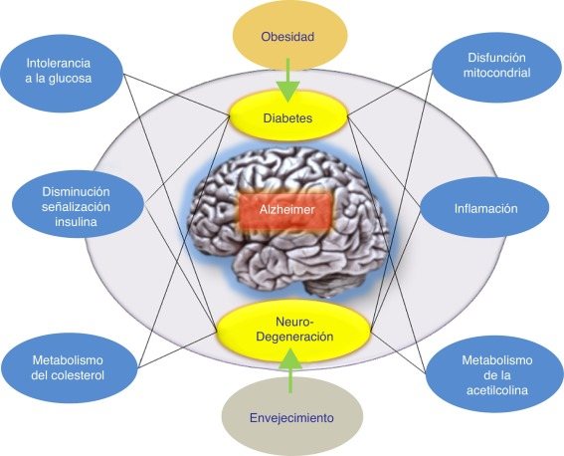

**Figura 2**. Posible modelo propuesto para explicar el origen tardío de la enfermedad de Alzheimer. La hipótesis de la respuesta adaptativa. Tomado de (Folch, y otros, 2018).

### 2.1.5. Diagnóstico

El proceso de diagnóstico comienza con la determinación de la presencia y la gravedad del deterioro cognitivo (Knopman, y otros, 2021). La información de una persona que está familiarizada con la vida diaria del paciente y la realización de una evaluación cognitiva o del estado mental, son la base del diagnóstico (Knopman, y otros, 2021).

Según Knopman y otros (2021), el diagnóstico de la EA se apoya en los siguientes procesos y herramientas consideradas básicas: historia clínica del paciente, historia clínica descrita por un familiar o cuidador del paciente, monitoreo de comportamientos y evolución del paciente en un periodo de tiempo, evaluación de presencia de rasgos neuro psicóticos o neurológicos, Imágenes avanzadas de tomografía computarizada (*TM*) o imágenes de resonancia magnética (IMR), tomografías computarizadas por emisión de fotón único (SPECT) o por tomografía por emisión de positrones (PET), evaluaciones de funcionamiento intelectual a los pacientes, acompañadas de pruebas de memoria, exámenes clínicos de memoria Mini-mental State Examination, Montreal Cognitive Assessment (Marques, Pedro Augusto, Silva, & da Cunha-Correia, 2019), y exámenes complementarios para descartar errores de diagnóstico, como pruebas de sangre, pruebas de la función de la tiroidea, dosaje vitamina B12, Neurosífilis, nivel de electrolitos, diabetes y depresión (Knopman, y otros, 2021).

Siguiendo a Nilton (2018), en la publicación del 10 abril de 2018 del Instituto Nacional del Envejecimiento y la Asociación de Alzheimer (NIA-AA por sus siglas en inglés), se ha planteado definir la enfermedad de Alzheimer (EA) como un constructo biológico, en el que los biomarcadores son la base del diagnóstico, en el cual el depósito de proteínas anormales (amiloide y tau), la definen como una enfermedad neuro-degenerativa única entre diferentes desórdenes que pueden desarrollar demencia (Nilton, 2018).

Los biomarcadores antemortem específicos de la EA utilizados en el contexto de una caracterización clínica cuidadosa han ayudado a establecer niveles de certeza para una patología de la EA que era imposible cuando el único medio de verificación de la patología subyacente era la autopsia. Además, el uso de estos biomarcadores ha mejorado nuestro conocimiento de la EA (Knopman, y otros, 2021) La combinación de biomarcadores de amiloide y tau con biomarcadores no específicos de neurodegeneración fue el núcleo del marco de investigación para la EA (Knopman, y otros, 2021).

**Biomarcadores de Recolección de líquido cefalorraquídeo (LCR):**  Los biomarcadores del LCR más aceptados para la EA son las disminuciones de Aβ 42 (o Aβ 42 normalizado a Aβ 40 o tau total (t-tau)) y los aumentos de tau fosforilada (p-tau181), estos biomarcadores están reconocidos por las guías de investigación (Shaw, 2018).

**Pronóstico y tasa de progresión:** los ensayos clínicos han demostrado que la tasa de progresión cognitiva en personas con EA es muy variable. Esto puede deberse a la biología de la EA, a la afectación de patologías distintas a la EA o la presencia de comorbilidades (Shaw, 2018).

**Biomarcadores de imagen:** La resonancia magnética o la tomografía computarizada estructural son el primer paso en la evaluación inicial de una persona con sospecha de EA y posibilita evaluar la atrofia cerebral macroscópica como un reflejo de la pérdida de tejido y excluir otras causas de deterioro cognitivo, ya que las personas que lo sufren, experimentan aumento de Aβ por PET y una atrofia regional en la isocorteza parietal y temporal en comparación con aquellos sin Aβ elevado (Knopman, y otros, 2021).

### 2.1.6 Imágenes para el diagnóstico

Desde hace muchos años, las imágenes son emplean para la ayuda en el diagnóstico de enfermedades neurológicas; numerosos estudios y proyectos avalan el beneficio de su uso (Garrido, 2018). En el caso particular de la EA, tienen un papel esencial en el diagnóstico precoz (Garrido, 2018). Fundamentalmente se usan las técnicas de Tomografía por Emisión de Positrones (PET) y Resonancia Magnética (MRI) (Garrido, 2018). Por ejemplo, La resonancia magnética funcional, se usa para evaluar la atrofia de los lóbulos frontal y temporales (Wahlundet et al, 2001. En: Garrido 2018), o para identificar la variación del volumen del hipocampo (Csernansky, et. al 2007; En: Garrido 2018) que, serían marcadores de la EA. La exploración de estos factores aporta más precisión al diagnóstico, por lo que se considera, un tema relevante de investigación (Serrano, Carmen y Begoña Acha 2015, 2016; En: Garrido 2018. p21).

Los principales tipos de imágenes médicas se muestran en la Tabla 1, acompañados de la fuente usada para su obtención (Serrano, Carmen y Begoña Acha 2015, 2016; En: Garrido 2018. p21).

Tabla 1.Tipos de imágenes médicas y fuente que la origina (Garrido, 2018. p21)

|  |  |  |
| --- | --- | --- |
| Imágenes | | Radiación u onda empleada |
| Analógicas | Digitales |
|  | Tomografía por emisión de Positrones (PET), Tomografía Computarizada de Emisión Monofotónica (SPECT), Gammagrafía |  |
| Radiografía convencional | Radiografía digital | Rayos X |
| Tomografía Axial Computarizada (TAC) |
| Fluoroscopia |  | Ultravioleta |
|  | Resonancia Magnética | Campo magnético y ondas radio |
|  | Ecografía | Sonido |

### 2.1.7. Imágenes de Resonancia Magnética

La Imagen de Resonancia Magnética (IRM), es una técnica que según las fuentes consultadas fue muy estudiada entre los años 2000 a 2012 y en menor medida desde el 2012 al 2020; consiste en la obtención de imágenes médicas de alta calidad del interior del cuerpo humano (MedlinePlus, 2019; (Caicedo Martínez, Aldana Ramírez, & Hernández Suarez, 2009); están basadas en el fenómeno de la resonancia magnética nuclear a través de la utilización de campos magnéticos, ondas de radiofrecuencia y una computadora para la producción de las imágenes (MedlinePlus, 2019).

Las IRM son utilizadas para diagnosticar una variedad de enfermedades, como rupturas de ligamentos y tumores (MedlinePlus, 2019), y para inspeccionar el cerebro, puesto que puede utilizarse para examinar su anatomía funcional, y es posible determinar las partes del cerebro que están manejando funciones críticas y evaluar los efectos de algunas enfermedades o guiar el tratamiento cerebral (MedlinePlus, 2019). La imagen de resonancia magnética, mide los pequeños cambios en el flujo sanguíneo (Itrigao Morales, Astudillo Reyes, & Cordero Ordóñez, 2012), que ocurren con la actividad del cerebro y puede detectar anormalidades dentro de cerebro que no se pueden encontrar con otras técnicas por imágenes (MedlinePlus, 2019).

Las imágenes se obtienen sometiendo el paciente a un campo magnético externo con lo que se busca alinear las partículas, que actúan como dipolos y que inicialmente estaban orientadas aleatoriamente (Garrido, 2018;Itrigao Morales, Astudillo Reyes, & Cordero Ordóñez, 2012). Las partículas oscilan en una frecuencia proporcional a la magnitud del campo, llamada frecuencia de Larmor o de precesión (Garrido, 2018). Luego, usando un pulso de radiofrecuencia (RF), se consigue que los protones se desalineen del campo, y así se alcanza la resonancia (Garrido, 2018). A continuación, se detiene la Radiofrecuencia, lo que hace que las partículas vuelven a su estado anterior y emitan energía, a una velocidad distinta según el tipo, la cual es captada por la máquina de resonancia magnética, generando las imágenes donde se pueden distinguir los tejidos según su composición (Garrido, 2018).

Con la técnica de la IRM, es posible lograr cortes en las direcciones axial, sagital y coronal del cerebro, a partir del uso de tres campos magnéticos de gradiente lineal superpuestos, luego se convierte (con la transformada de Fourier), la información de la frecuencia contenida en la señal para cada punto del plano considerado y se crea un mapa de intensidades en escala de grises (Garrido, 2018).

Existen varios tipos de IRM, los cuales están, unos en función de la fuerza del campo magnético utilizado y se denominan 1.5T o 3T, donde la T son los teslas de dicho campo magnético y otros de acuerdo con los tiempos de relajación. La fuerza del campo magnético está directamente relacionada con la calidad de las imágenes, por lo que podría decirse que la calidad de la imagen es directamente proporcional a la potencia (Garrido, 2018). Sin embargo, existen otra serie de factores que afectan la imagen, como la composición del órgano o parte del cuerpo a estudiar o la existencia de un posible implante (Thompson y Scanmed, 2017, En; Garrido, 2018). En cuanto al criterio de la potencia, en las imágenes en T1se ve más clara la grasa y en las T2 el agua (Radiology Masterclass. MRI interpretation. T1 vs T2 images, 2018. En: Garrido, 2018). De este modo, se encuentran ciertas diferencias entre los escáneres de un tipo y otro como se muestra en la Tabla 2, en la que se enseñan los principales tipos de imágenes de acuerdo a la fuente usada para su obtención (Serrano y Acha. 2017. En: Garrido 2018. p22).

Tabla 2. Representación de los principales tejidos en MRI potenciadas en T1 y T2 (Garrido 2018. p22)

|  |  |  |
| --- | --- | --- |
| **Tejido** | **Potenciada en T1** | **Potenciada en T2** |
| Materia Gris (GM) | Gris | Gris Claro |
| Materia Blanca (WM) | Blanco | Gris oscuro |
| Fluido cerebro espinal (CSF) o agua | Negro | Blanco |
| Grasa | Blanco | Negro |
| Hueso o aire | Negro | Negro |

La IRM en el cerebro, es la más preferida debido a que no usa rayos X u otra radiación, es decir se considera una técnica no invasiva que produce imágenes anatómicas tridimensionales detalladas, sin el uso de la radiación dañina (Science Highlights, 2022). En estas imágenes, como vemos en la tabla anterior, se puede diferenciar entre la materia blanca y la materia gris y también pueden usarse para diagnosticar aneurismas y tumores (Department of Health & Human Services, 2022). En la Figura 3, se muestran imágenes los diferentes tonos de colores en una escala de grises potenciadas en T1, T2, y FLAIR (Ulloa Guerrero, Lozano Castillo, Durán Guerrero, & Arévalo Espejo, 2014).

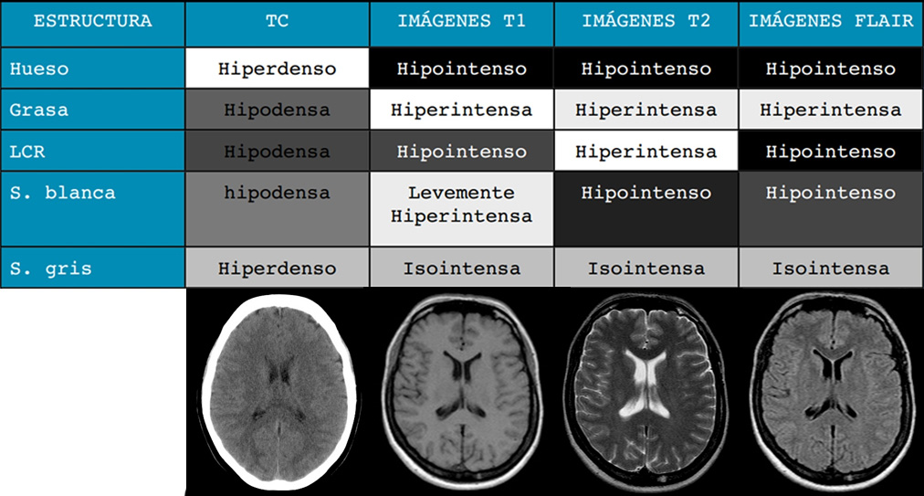

**Figura 3.** Características de imágenes de TC y RM ( Ulloa Guerrero, Lozano Castillo, Durán Guerrero, & Arévalo Espejo, 2014)

La comunidad clínica Se basa en la neuro imagen para diagnosticar la EA, a partir de criterios establecidos por el Institute of Neurological and Communicative Disorders and Stroke and Alzheimer’s Disease and Related Disorders Association (NINDS-ADRDA) (Rueda O & Enríquez S, 2018), mientras que el patrón de referencia es la confirmación de la condición mediante análisis post-mortem (Rueda O & Enríquez S, 2018). A continuación, se describen los principales tipos de neuroimágenes utilizadas en la detección de EA, según Rueda y Enríquez (2018).

* Positrón emisión tomography (PET) en la enfermedad de Alzheimer: La  Tomografía por Emisión de Positrones, PET por sus siglas en inglés (Positron Emission Tomography) es una técnica usada para realizar diagnóstico de la enfermedad de alzheimer a partir de la detección de la acumulación de la proteina amiloide (Fundación Pasqual Maragall, 2021). Los radiologandos cruzan fácilmente la barrera hematoencefálica y tienen una alta afinidad por las placas o deposiciones de amiloides, específicamente las de conformaciones B-amiloides (Rueda O & Enríquez S, 2018).
* dMRI en la enfermedad de Alzheimer: los estudios de dMRI en la EA tratan de dar respuesta a daños de la sustancia blanca y a cuáles son los mecanismos que están relacionados con el daño o los origina o son desencadenados por una primera afectación en la sustancia gris (Rueda O & Enríquez S, 2018).
* Resonancia Magnética estructural (RMs) en la enfermedad de Alzheimer: Una de las modalidades de neuroimagen más ampliamente utilizada es la RM estructural (Rueda O & Enríquez S, 2018). La RM estructural proporciona una valoración que brinda un gran apoyo clínico (RADIOLOGÍA CLUB, 2021), para a establecer un diagnóstico probable de la enfermedad de Alzheimer (Rueda O & Enríquez S, 2018; RADIOLOGÍA CLUB, 2021). (Ver figuras 4 y 5).

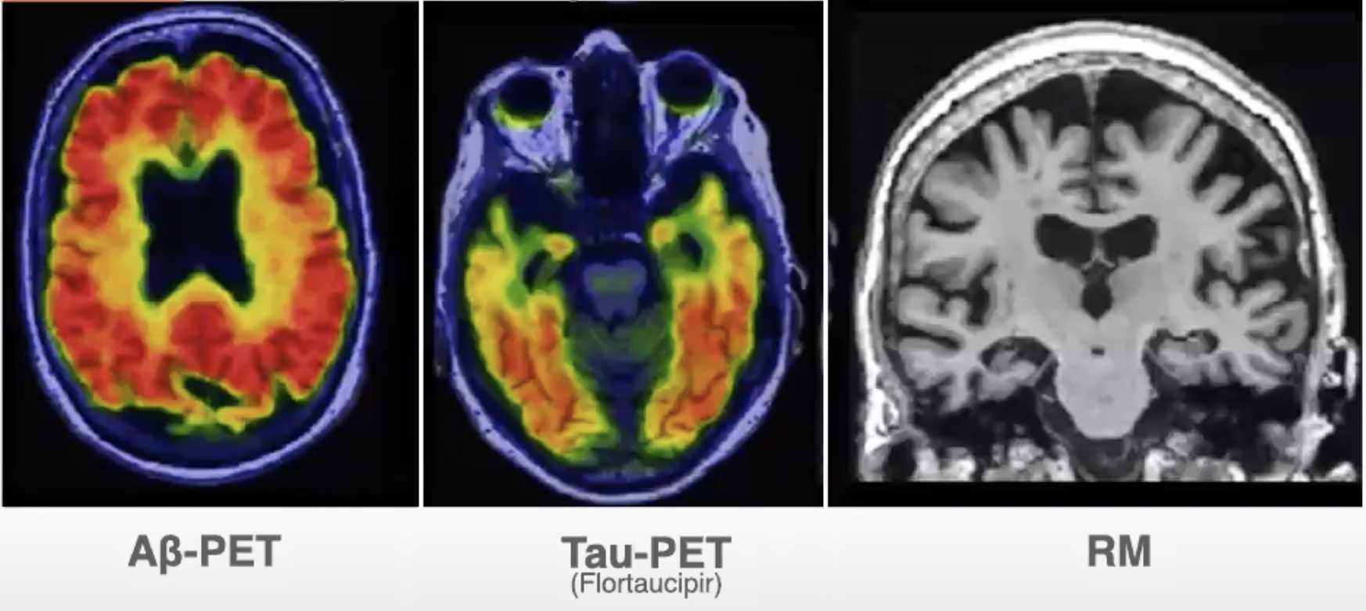

**Figura 4.** Mujer de 75 años Alzheimer con demencia (Clifford R., y otros, 2018)

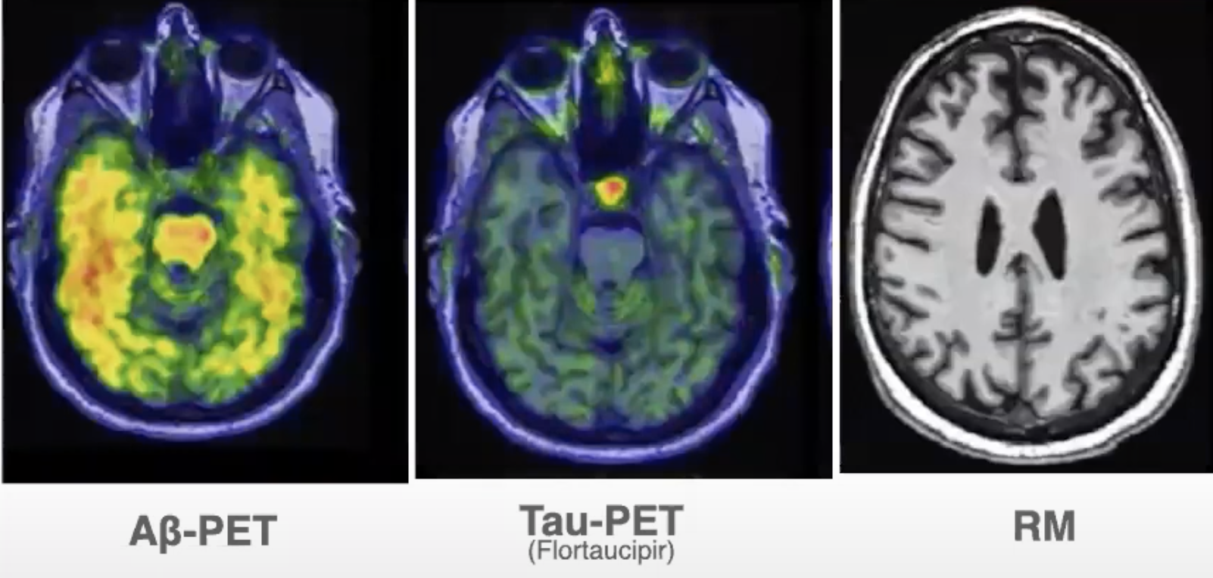

**Figura 5.** Hombre de 67 años sin alteraciones cognitivas (Clifford R., y otros, 2018)

En la actualidad se han desarrollo avanzadas técnicas que permitan identificar la enfermedad en períodos preclínicos donde el cuadro es todavía asintomático (Paniza, 2020). Las estimaciones en la pérdida de tejido en áreas tales como el hipocampo o corteza entorrinal han demostrado ser buenos indicadores del desarrollo de deterioro cognitivo leve en Alzheimer (Payan y Montana, 2015. En: Paniza, 2020), diferenciándose de otras neuropatologías (Matthew Bobinski, MJ De Leon, J Wegiel, S Desanti, A Convit, LA Saint Louis, H Rusinek, and HM Wisniewski., 1999. En: Paniza, 2020).

### 2.1.8 Ruido y artefactos en IMR

La mala calidad de las imágenes de resonancia magnética es uno de los principales factores que afectan la efectividad y confiabilidad, de las mismas, además de generar altos costes y tiempo para generar diagnósticos confiables (Duffy y otros 2021).

Los elementos que afectan la calidad de las imágenes en un estudio de resonancia magnética, se les conoce como artefactos en Resonancia magnética (Duffy y otros 2021), los cuales son relativamente comunes en las neuroimágenes y pueden degradar potencialmente la calidad de las misma e interferir en el informe y en los diagnósticos (Ogbol, Odón, Efidi, Olatunji, & Ogunseyinde, 2017).

Esto artefactos pueden ser:

El movimiento de la cabeza durante la adquisición de MRI, produce desenfoque y artefactos fantasma de la imagen, lo que da como resultado efectos de confusión graves para los análisis de neuroimagen (Duffy y otros 2021).

El movimiento cuasi periódico, debido a la actividad fisiológica o la respiración, da como resultado artefactos fantasma coherentes, mientras que el movimiento aleatorio se manifiesta como múltiples réplicas desplazadas de la imagen o rayas (Duffy y otros 2021).

Estos factores de confusión se vuelven más preocupantes en los estudios de imágenes de bebés, niños, adolescentes o de pacientes con trastornos psicológicos, ya que pueden ser menos obedientes durante la sesión de imágenes (Duffy y otros 2021).

En consecuencia, una proporción significativa (10–40 %) de las muestras adquiridas inicialmente deben excluirse en la etapa de análisis debido a la presencia de artefactos (Duffy y otros 2021), por lo que mejorar el reconocimiento de artefactos y la supresión de estos en las imágenes puede ayudar a los profesionales a evitar o limitar su efecto en la calidad e interpretación de la imagen (Ogbol, Odón, Efidi, Olatunji, & Ogunseyinde, 2017).

## Estado del arte

En este apartado presentamos algunas de las aplicaciones que se han desarrollado para analizar imágenes para el diagnóstico de la enfermedad de Alzheimer, también se presentan algunos artículos de revistas, en los que se expone el uso de Inteligencia Artificial (IA) a través Machine Learning que es una forma de la IA que permite a un sistema aprender de los datos en lugar de aprender mediante la programación explícita (IBM, 2022), y de diferentes algoritmos de Deep Learning (DL), que es un método específico de machine learning que incorpora las redes neuronales en capas sucesivas para aprender de los datos de manera iterativa (IBM, 2022).

El Deep Learning es especialmente útil cuando se trata de aprender patrones de datos no estructurados. Las redes neuronales complejas de Deep Learning están diseñadas para emular cómo funciona el cerebro humano, así las computadoras pueden ser entrenadas para luchar con abstracciones y problemas mal definidos. Las redes neuronales y el Deep Learning se utilizan a menudo en el reconocimiento de imágenes, voz y aplicaciones de visión de computadora (IBM, 2022).

La Inteligencia Artificial (IA), pone de manifiesto el uso de herramientas que admiten reentrenamiento para la automatización de las tareas habituales de interpretación de imágenes médicas para contribuir a aliviar las cargas de trabajo a los especialistas y acelerar los diagnósticos (Castillo, 2020; Puentes, Salinas Miranda, & Triana, 2021).

Debido a la congestión de los centros de atención médica y a que, en muchos casos los especialistas se ven sobrepasados de trabajo o por el ritmo acelerado que se vive en las urgencias, el potencial que brinda la Inteligencia Artificial y sus diversas aplicaciones en el campo de la medicina (Puentes, Salinas Miranda, & Triana, 2021), proporciona soluciones para el análisis de imágenes médicas para realizar un diagnóstico rápido, que garantice el acceso a tratamientos más efectivos gracias a su asertividad y velocidad de aprendizaje (Castillo, 2020).

Así, el uso de la IA, con la automatización de las imágenes, permite comparar casos propios con grandes cantidades de datos (Arenas, 2021) globales e incluso con casos similares en otros países **para potenciar la información sobre una patología,**su estado actual y las opciones de tratamiento (Castillo, 2020; Arenas, 2021; Puentes, Salinas Miranda, & Triana, 2021).

### 2.2.1 AI-Rad Companion.4

La empresa Healthineers, con sede en Alemania, se ha convertido en líder en tecnología médica que integra IA en muchas de sus aplicaciones innovadoras (Marr, 2020). Una de estas tecnologías es AI-Rad Companion.4, un asistente radiólogo que admite tareas rutinarias de lectura y medición en imágenes médicas (Marr, 2020; SIEMENS - Healthineers, 2022).

AI-Rad Companion, trae al mercado un paquete de soluciones de flujo de trabajo aumentado basado en la nube y con tecnología de inteligencia artificial que ayuda a reducir la carga de las tareas repetitivas básicas y puede aumentar su precisión de diagnóstico al interpretar imágenes médicas (SIEMENS - Healthineers, 2022).

Sus soluciones proporcionan un posprocesamiento automático de conjuntos de datos de imágenes a través de algoritmos producidos por la empresa, los cuales están basados en inteligencia artificial (SIEMENS - Healthineers, 2022). La automatización de los flujos de trabajo de rutina con tareas repetitivas y grandes volúmenes de casos, es de gran ayuda para los profesionales en salud, puesto que les ayuda a facilitar el flujo de trabajo diario, para que puedan concentrarse en problemas más críticos (SIEMENS - Healthineers, 2022).

Una vez que las imágenes son procesadas por AI-Rad Companion, los usuarios obtienen un respaldo a su interpretación, a partir de la obtención automática de resultados para su revisión y posible inclusión en el informe final de la ruta de atención, con lo que aumenta la precisión y garantiza los resultados de alta calidad en la toma de decisiones diagnósticas (SIEMENS - Healthineers, 2022).

Los productores de AI-Rad Companion indican que su implementación se realiza a través de una nube segura: teamplay, la plataforma de salud digital (SIEMENS - Healthineers, 2022), lo que facilita los procesos de actualización periódica y la integración de nuevas ofertas en el entorno de IT existente (SIEMENS - Healthineers, 2022).

### 2.2.1 Software desarrollado en MATLAB

El Software desarrollado en MATLAB, tiene la capacidad predictiva de las características de textura asociadas a la EA, extraídas de imágenes de resonancia magnética IMR en 2D y 3D ponderadas en T1. La aplicación se divide en dos bloques “Extracción de características” y “Evaluación de características”, a su vez cada bloque se subdivide en módulos que están interrelacionados para que los usuarios puedan acceder de manera intuitiva y guiada ( López-Gómez , Rafael Ortiz, Mollá-Olmos, & Moratal, 2018).

Esta herramienta intuitiva se utilizó para analizar texturas de regiones circulares y esféricas situadas en el hipocampo derecho e izquierdo de una cohorte de 105 pacientes: 35 pacientes con EA, 35 pacientes con deterioro cognitivo leve temprano (EMCI) y 35 sujetos cognitivamente normales CN guiada ( López-Gómez , Rafael Ortiz, Mollá-Olmos, & Moratal, 2018).

El bloque de extracción de características permite al usuario realizar el análisis de textura, cargar el volumen de la imagen de resonancia magnética en tres cortes o ejes (axial, coronal y sagital) y definir las regiones de interés (ROI), que se analizarán, por ejemplo, el hipocampo izquierdo o derecho ( López-Gómez , Rafael Ortiz, Mollá-Olmos, & Moratal, 2018).

Dependiendo de la imagen seleccionada (si es en 2D o 3D), el usuario podrá visualizarla y analizar las características asociadas a los grupos de enfermedades: AD (enfermedad de Alzheimer), EMCI (deterioro cognitivo leve temprano), y CD (cognitivamente normal) ( López-Gómez , Rafael Ortiz, Mollá-Olmos, & Moratal, 2018).

El módulo estadístico permite realizar pruebas de ANOVA (Análisis de viaraza) y MWW (prueba de Mann-Whitney-Wilcoxon) para verificar que las características de textura son significativas. Las pruebas de esta herramienta muestran resultados confiables, los cuales pueden dar solución al problema planteado en este trabajo, a continuación, se detallan algunos problemas ( López-Gómez , Rafael Ortiz, Mollá-Olmos, & Moratal, 2018):

* Existe la necesidad de encontrar nuevos biomarcadores de la EA en sus primeras etapas y análisis de textura aplicadas a las IMR para obtener mejores resultados.
* El Software trabaja con ROI circulares para segmentar la región del hipocampo, lo cual es un proceso manual que puede tornarse lento, proponen en futuras versiones implementar segmentaciones automáticas de manera rápida y fiable.
* CN y EMCI, ninguno de estos parámetros podría identificar con precisión los primeros cambios estructurales de la DA en la región del hipocampo.
* El software no cuenta con un proceso de normalización de imágenes.
* Deben incluir más pacientes para potenciar el análisis.

### 2.2.2 Open Care

Esta aplicación (Figura 6) ayuda a monitorear las diferentes carencias de autonomía de los pacientes con EA, también ayuda a diagnosticar y a identificar problemas de demencia senil y Alzheimer. Esta aplicación beneficia a la persona que padece la enfermedad, a los cuidadores, familias y médicos que hacen seguimiento de esta, lo cual permite controlar síntomas de estrés y demencia guiada ( López-Gómez , Rafael Ortiz, Mollá-Olmos, & Moratal, 2018).

La aplicación tiene un banco de preguntas para registrar los síntomas, como por ejemplo ¿Cuál es tu estado de ánimo el día de hoy?, las respuestas de estas preguntas generan métricas y gráficos de que ayudan a identificar si las condiciones del paciente son estables o son alarmantes, y así poder tomar mejores decisiones, como por ejemplo el suministrar un medicamento u otro. La aplicación cuenta con las siguientes funcionalidades ( López-Gómez , Rafael Ortiz, Mollá-Olmos, & Moratal, 2018):

* Se puede rastrear y registrar todos los síntomas de demencia que tiene el paciente.
* Permite almacenar y monitorear la información vital sobre quien padece la enfermedad. Además, se puede incluir los síntomas que posee y clasificar en qué nivel se encuentran.
* Se puede crear una lista detallada de los medicamentos que usa la persona.
* Dentro de la App hay un espacio que funciona como diario. Allí se pueden registrar las observaciones o cambios del paciente ( López-Gómez , Rafael Ortiz, Mollá-Olmos, & Moratal, 2018).



**Figura 6.** Software Altea - Alzheimer Texture Analyzer (OpenCare - Track Symptoms, 2022)

Cabe mencionar que los creadores de esta aplicación determinaron que no es un sustituto de atención primaria tampoco brinda los mismos servicios de un médico, hacen énfasis en que es una herramienta que apoya a los especialistas, para una mejora análisis y acompañamiento a los pacientes con EA.

### 2.2.3 Revistas y artículos de investigación científica

Adicional a varios Software y aplicaciones, se han encontrado diversas fuentes bibliográficas en las cuales se usa la IA a través de diferentes algoritmos de Deep Learning para la clasificación o categorización de instancias, como por ejemplo las Deep Convolutional Network (DCN), Auto Encoder (AE), Deconvolutional Networks (DM), Support Vector Machine (SVM), entre otros. A continuación se presentan algunos de los más recientes artículos:

* Deep learning based pipelines for Alzheimer's disease diagnosis: A comparative study and a novel deep-ensemble method, contribución a la investigación del EA a través de diagnóstico asistido por ordenador (CAD), mediante la comparación de diferentes modelos de aprendizaje profundo (Red Neuronal CNN), para clasificar los niveles de demencia cerebrales y detectar la EA (Loddo, Buttau, & Di Ruberto, 2022). El proyecto se desarrolló y se probó con tres conjuntos de datos públicos de MRI y fMRI, alcanzando una precisión del 98,51% para la clasificación binaria y en el caso de multiclase un 98,67% EA (Loddo, Buttau, & Di Ruberto, 2022).
* Deep Learning in Alzheimer's Disease: Diagnostic Classification and Prognostic Prediction Using Neuroimaging Data ( Jo, Nho, & Saykin, Deep Learning in Alzheimer's Disease: Diagnostic Classification and Prognostic Prediction Using Neuroimaging Data, 2019).<https://www.ncbi.nlm.nih.gov/pmc/articles/PMC6710444/> Se utilizó una búsqueda en PubMed y Google Scholar para identificar artículos de aprendizaje profundo sobre EA publicados entre enero de 2013 y julio de 2018.

Estos artículos fueron revisados, evaluados y clasificados por algoritmo y tipo de neuroimagen. y se resumieron los hallazgos ( Jo, Nho, & Saykin, Deep Learning in Alzheimer's Disease: Diagnostic Classification and Prognostic Prediction Using Neuroimaging Data, 2019). De 16 estudios que cumplieron con todos los criterios de inclusión, 4 usaron una combinación de enfoques de aprendizaje profundo y aprendizaje automático tradicional, y 12 usaron solo enfoques de aprendizaje profundo. La combinación del aprendizaje automático tradicional para la clasificación y el codificador automático apilado (SAE) para la selección de funciones produjo precisiones de hasta el 98,8 % para la clasificación de la EA y el 83,7 % para la predicción de la conversión del deterioro cognitivo leve (DCL), una etapa prodrómica de la EA ( Jo, Nho, & Saykin, Deep Learning in Alzheimer's Disease: Diagnostic Classification and Prognostic Prediction Using Neuroimaging Data, 2019).

Los enfoques de aprendizaje profundo, como la red neuronal convolucional (CNN) o la red neuronal recurrente (RNN), que utilizan datos de neuroimagen sin preprocesamiento para la selección de funciones, han arrojado precisiones de hasta el 96,0 % para la clasificación de AD y el 84,2 % para la predicción de conversión de MCI. El mejor rendimiento de clasificación se obtuvo cuando se combinaron biomarcadores de fluidos y neuroimagen multimodal ( Jo, Nho, & Saykin, Deep Learning in Alzheimer's Disease: Diagnostic Classification and Prognostic Prediction Using Neuroimaging Data, 2019).

* Diagnóstico temprano de la enfermedad de Alzheimer utilizando características combinadas de morfometría basada en vóxeles y regiones corticales, subcorticales e hipocampales de imágenes cerebrales MRI T (Gupta, Kun Ho , Kyu Yeong , Byeong Chae, & Rak Kwon, 2019). En este artículo, se propone una nueva técnica de clasificación que distingue con precisión a las personas con EA, aAD (DCL (Deterioro cognitivo leve) estable, que no se habían convertido a AD dentro de un período de tiempo de 36 meses), y mAD (DCL (Deterioro cognitivo leve) causado por AD, que se había convertido a AD dentro de un período de tiempo de 36 meses) de individuos HC (control saludable). El método propuesto combina tres características diferentes extraídas de imágenes de RM estructural (sMR) utilizando morfometría basada en vóxeles (VBM), volumen del hipocampo (HV) y técnicas de regiones segmentadas corticales y subcorticales (Gupta, Kun Ho , Kyu Yeong , Byeong Chae, & Rak Kwon, 2019).

Se realizaron tres experimentos de clasificación (AD frente a HC, aAD frente a mAD y HC frente a mAD) con 326 sujetos (171 controles ancianos y 81 pacientes con AD, 35 aAD y 39 mAD). Se aplicó una técnica de validación cruzada de cinco veces para encontrar los hiperparámetros óptimos para el clasificador, y el rendimiento de la clasificación se comparó mediante el uso de tres clasificadores bien conocidos: K-Neighbor más cercano, máquina de vectores de soporte y Random Forest (Gupta, Kun Ho , Kyu Yeong , Byeong Chae, & Rak Kwon, 2019).

En general, el modelo propuesto con el clasificador SVM logró el mejor rendimiento en el conjunto de datos NRCD. Para el rasgo individual, la técnica VBM proporcionó los mejores resultados seguida de la técnica HV (Gupta, Kun Ho , Kyu Yeong , Byeong Chae, & Rak Kwon, 2019). Sin embargo, el uso de características combinadas mejoró la precisión de la clasificación y el poder predictivo para la clasificación temprana de la EA en comparación con el uso de características individuales (Gupta, Kun Ho , Kyu Yeong , Byeong Chae, & Rak Kwon, 2019).

De otro lado, en las bibliotecas digitales se encuentran diversos artículos enfocados a la investigación y avances del tema en estudio, muchas investigaciones recientes han apoyado la comunidad médica y científica para mejorar el proceso de detección y diagnóstico de Alzheimer, a través de diversos algoritmos de Deep Learning, entre los más utilizados están (DNN, RBM, DBM, DBN, AE, Sparse AE y Stacked AE), combinando estas tecnologías con el uso de biomarcadores de imagenología IMR que extraen patrones y características (colores, tonalidades, formas, etc). Los resultados obtenidos de diversos proyectos y herramientas han ayudado en que los diagnósticos sean más eficientes y confiables (Gupta, Kun Ho , Kyu Yeong , Byeong Chae, & Rak Kwon, 2019).

Partiendo del hecho de que los modelos no duran para siempre, resulta útil continuar aportando mejoras y descubrimientos a la problemática planteada, ya que el agregarle más variables al problema en cuestión, hace que se generen nuevos hitos, descubrimientos y avances científicos y tecnológicos. El panorama actual de resultados nos deja una tarea difícil de poder superar las tazas de precisión de los actuales, por lo cual esta investigación se torna más interesante, por lo cual se tendrá presente el análisis previo de modelos de redes neuronales CNN actualmente existentes para dicho propósito y poder apuntar a obtener mejores resultados.

Con lo anterior, en este trabajo exploraremos la utilidad del aprendizaje profundo con redes neuronales convolucionales (*CNN*) en la detección del EA a través del análisis comparativo de Neuroimágenes con el empleo de diferentes arquitecturas, partiendo de la premisa que el proceso de supresión de ruido rápido y efectivo es imprescindible para que los profesionales de Neuroradiología logren una buena comprensión e interpretación de la imagen, optimizar tiempos de análisis, reducir costos, contar con mayor confiabilidad y efectividad al momento de realizar un diagnóstico.

# Objetivos concretos y metodología de trabajo

## 3.1. Objetivo general

Analizar y comparar diferentes arquitecturas de una red neuronal convolucional profunda (CNN), para la clasificación de imágenes resonancia magnética (*MRI*), con Cortes axial, sagital y coronal del cerebro humano buscando definir un tipo de biomarcador para la detección de la EA, en un diagnóstico precoz en términos de deterioro cognitivo leve, intermedio, grave o ninguno y con ello generar una herramienta que pueda servir de apoyo a los profesionales del campo de la Neuro radiología en el diagnóstico y detección de la EA, de una manera más precisa y confiable.

## 3.2. Objetivos específicos

A continuación, se describen los objetivos específicos que se han determinado para este proyecto:

* Recopilar, Leer, interpretar, limpiar, homogenizar, normalizar y preprocesar imágenes médicas del cerebro humano para generar un conjunto de datos uniforme para la red neuronal.
* Estudiar diferentes arquitecturas para un modelo profundo de tipo red neuronal CNN que prediga el resultado final diagnóstico de Alzhéimer (EA), deterioro cognitivo leve, deterioro cognitivo intermedio, deterioro cognitivo grave o ninguno y comparar su rendimiento con el de los lectores radiológicos.
* Probar y analizar diferentes hiper parámetros, y configuraciones para la implementación del modelo de aprendizaje profundo.
* Entrenar y validar el modelo de clasificación a partir de las IMR normalizadas y uniformes almacenados en un repositorio de datos local.
* Validar y valorar los diferentes modelos entrenados a partir de diversas arquitecturas y combinación de parámetros y características y el conjunto de datos.
* Generar un informe de la comparativa con los hallazgos logrados y concluir sobre los resultados obtenidos.

## 3.3 Metodología del trabajo

Por recomendación de ADNI se indica que “Los datos utilizados en la preparación de este artículo se obtuvieron de la base de datos de la Iniciativa de neuroimagen de la enfermedad de Alzheimer (ADNI) (adni.loni.usc.edu) (Ver Anexo 2) El ADNI se lanzó en 2003 como una asociación público-privada, dirigida por el investigador principal Michael W. Weiner, MD. El objetivo principal de ADNI ha sido probar si la resonancia magnética nuclear (RMN) en serie, la tomografía por emisión de positrones (PET), otros marcadores biológicos y la evaluación clínica y neuropsicológica se pueden combinar para medir la progresión del deterioro cognitivo leve (DCL) y el deterioro cognitivo temprano. Enfermedad de Alzheimer (EA)” (ADNI, 2017).

El presente trabajo hace uso de datos que fueron previamente anonimizados por lo cual no existe el riesgo de atentar contra los derechos de tratamiento de datos personales ya no existe información que identifica a una persona en particular; por lo que no hay riesgo de utilizarlos con propósitos diferentes para el que fueron recopilados y usados en el presente trabajo. Con lo anterior el reglamento de protección y privacidad de datos personales no aplica, de igual manera cabe mencionar que en el acceso al repositorio de imágenes médicas de ADNI se cumplió con los siguientes términos:

1. Recibiré acceso a datos des identificados y no intentaré establecer la identidad ni intentaré ponerme en contacto con ninguno de los sujetos de ADNI.
2. No intentaré hacer contacto directo con los IP de ADNI o el personal en los sitios con respecto a los resultados específicos de sujetos individuales.
3. No divulgaré más estos datos más allá de los usos descritos en este acuerdo y mi aplicación de uso de datos y entiendo que la redistribución de datos de cualquier manera está prohibida.
4. Requeriré que cualquier miembro de mi equipo que utilice estos datos, o cualquier persona con quien comparta estos datos, cumpla con este acuerdo de uso de datos.
5. Proporcionaré con precisión la información solicitada para las personas que utilizarán estos datos y los análisis que se planifican utilizando estos datos.
6. Responderé con prontitud y precisión a las solicitudes anuales para actualizar esta información.
7. Cumpliré con las normas y reglamentos impuestos por mi institución y su junta de revisión institucional al solicitar estos datos.

Se utilizará la metodología CRISP-DM (Cross – Industry Standard Process for Data Mining), la cual emplea una hoja de ruta de los estándares de la industria de la minería de datos para la gestión de proyectos (Figura 7). Esta metodología bien probada en los años 90 todavía se usa en aproximadamente el 86% de los proyectos de monería de datos y consta de seis pasos que no necesariamente deben seguir el mismo orden (Reads, 2021)

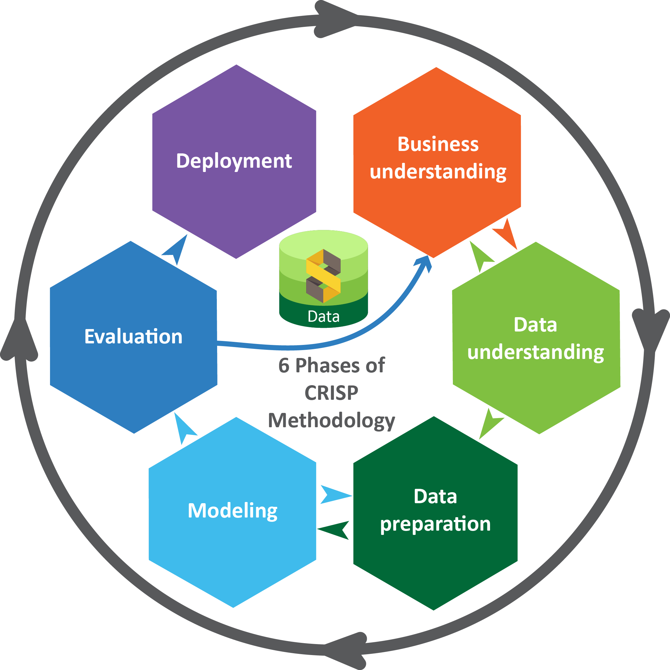

**Figura 7.** Diagrama de los pasos a seguir en la metodología CRISP-DM(Reads, 2021)

**Paso 1. Entendimiento necesidad del negocio**

En este paso se involucran las partes interesadas (clientes, analistas, comerciales, propietarios del producto y expertos del dominio). Al respecto, para el desarrollo y entendimiento de este proyecto se efectuaron reuniones con un profesional de neuro radiología, quien expuso las principales necesidades y oportunidades de mejora en el campo, una vez entendida la necesidad, se lleva a cabo una búsqueda e investigación la cual se refleja en el contexto y estado del arte del presente documento, se levantan una serie de requisitos funcionales y no funcionales del sistema propuesto, y por último se definen los objetivos y metodología del proyecto.

**Paso 2. Comprensión de los datos**

Este paso se inició con la extracción o recogida de los datos, de diferentes fuentes de imágenes medicas (ADNI), luego se procede con la lectura e interpretación de las IMR en diferentes formatos o extensiones (NIFTI, DICOM, NRRD, ANALYSE, PAR/REC y MINC), a continuación, se efectúa una limpieza, homogenización, normalización y un pre-procesado de imágenes, lo cual implicó una serie de transformaciones, para su correcta interpretación a través del modelo de aprendizaje automático.

**Paso 3. Preparación de los datos**

En este paso, que es uno de los más importantes, fueron preparados los datos que se procesarían, por lo cual se generaron conjuntos de datos, acordes con la necesidad del problema a resolver y con la mayor calidad y homogenización posible.

**Paso 4. Modelado**

En este paso se seleccionó el modelo más apropiado acorde al objetivo del proyecto, para el proyecto se desarrolla una red neuronal convolucional de aprendizaje profundo, para la clasificación de la EA, para luego entrenar el modelo.

**Paso 5. Evaluación del modelo**

En este paso se evalúo el modelo de acuerdo con criterios establecidos de éxito y aprobados para el modelo final, para nuestro modelo se utilizaron métricas como la precisión, sensibilidad, especificidad, puntuación F y el error cuadrático medio.

**Paso 6. Implementación**

Este paso es la etapa final, durante la cual se almacena el modelo funcional, para entregarlo como propuesta a la solución del problema planteado. Al ser un proyecto de tipo desarrollo de software, se plantea como una posible solución. Cabe mencionar que ningún modelo dura para siempre, es importante monitorear y hacer un seguimiento de su desempeño a través del tiempo, ya que probablemente surjan variables, eventos o datos que nos hagan replantear o restructurar el modelo.

# Desarrollo específico de la contribución

En este capítulo se describe el paso a paso de la implementación de la extracción, transformación y análisis de los datos, para posteriormente entrenar 4 modelos de Deep learning de Redes Neuronales convolucionales (*CNN*) de Keras con los cuales se espera obtener los mejores resultados de clasificación con el conjunto de datos de ADNI ,con la finalidad de abordar los objetivos planteados y dar solución por medio de una herramienta innovadora que sirva de apoyo al proceso de diagnóstico de la enfermedad de Alzheimer, a continuación se listan cada uno de los pasos del flujo de datos que serán implementados mediante el desarrollo del software propuesto:

1. Extracción de datos.
2. Extracción de cerebro en imágenes de resonancia magnética (IMR).
3. Transformación de los datos (pre-procesamiento de IMR).
4. Homogenización de conjuntos de datos procesados.
5. Construcción de los modelos pre-entrenados de Keras y Tensorflow.
6. Análisis y obtención de los resultados de clasificación.

## 4.1. Detalle de Implementación

El desarrollo de Software de este rebajo consiste en la construcción de diferentes modelos de Deep Learning de Redes Neuronales convolucionales (*CNN*), a partir de diferentes arquitecturas y así poder comparar el comportamiento y los resultados obtenidos de cada modelo, y al final escoger el modelo que con mejores resultados y exactitud al momento de detectar la enfermedad de Alzheimer (*EA*); para lo anterior fueron empleadas las siguientes clases o categorías:

* **AD**: Alzheimer’s Dementia (Demencia de Alzheimer).
* **CN**: Cognitively Normal (Cognitivamente normal).
* **MCI**: Mild Cognitive Impairment (Defecto cognitivo leve).

## 4.2. Hardware y herramientas utilizadas para el procesamiento y análisis de datos

A continuación, se describen los recursos y capacidades de cómputo, almacenamiento, herramientas tecnológicas, marcos de trabajo, lenguajes de programación y librerías utilizadas en el desarrollo del proyecto (Tablas 3 y 4).

Tabla 3. Librerías y marcos de trabajo

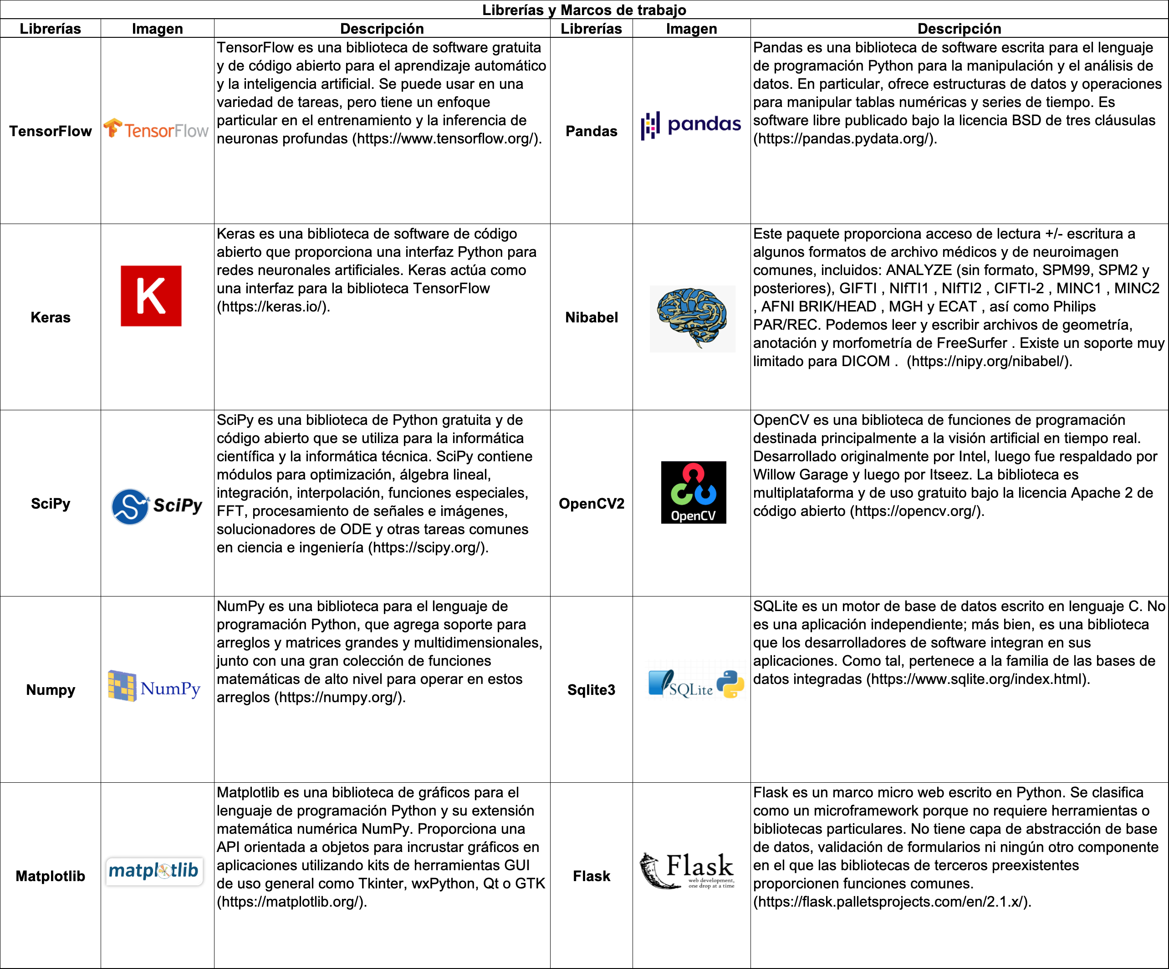

Fuente:Elaboración propia

Tabla 4. Hardware

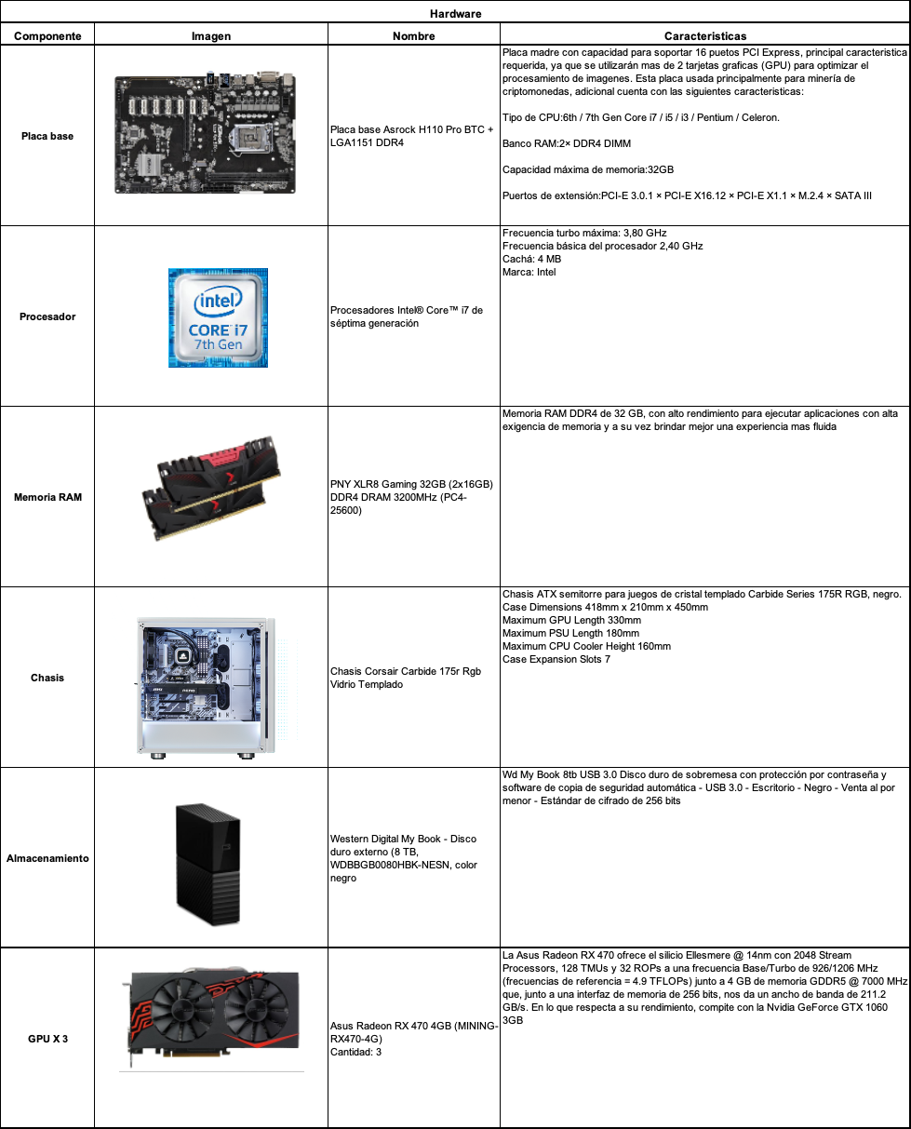

Fuente: Elaboración propia

Se decidió realizar la implementación de manera local en un equipo de escritorio propio, ya que se disponía de los componentes de Hardware principales para el procesamiento de imágenes como lo son las tarjetas gráficas (GPU). Cabe mencionar que este proyecto también se puede desplegar y ejecutar mediante diferentes servicios ofrecidos en la nube como por ejemplo Microsoft Azure, Amazon Web Services, Google Cloud Services, entre otros. Dichas capacidades en la nube ofrecen diversos servicios incluyendo las mismas aplicaciones y herramientas utilizadas localmente en este proyecto, al tener la ventaja de la disposición del Hardware se pudo optimizar el coste, tiempo de implementación y desarrollo, ya que el paso de crear una ETL para la descarga y carga de los datos a una nube publica no fue necesario, y al disponer de los recursos no se tuvo que costear o alquilar ningún servicio, como por ejemplo un cluster de Spark con capacidad de cómputo de alto coste. Por último, se puede indicar que la plataforma Google Colab, nos ofrece gratuitamente capacidad de cómputo de una GPU, para ejecutar flujos de trabajo de alta demanda de procesamiento, al disponer de 3 GPU locales con mayor capacidad que las ofrecidas por dicha plataforma, se logra obtener menor tiempo de ejecución y respuesta de los flujos de trabajo con Python en la plataforma de Jupyter (Tabla 1).

Tabla 5. Herramientas y lenguajes de programación

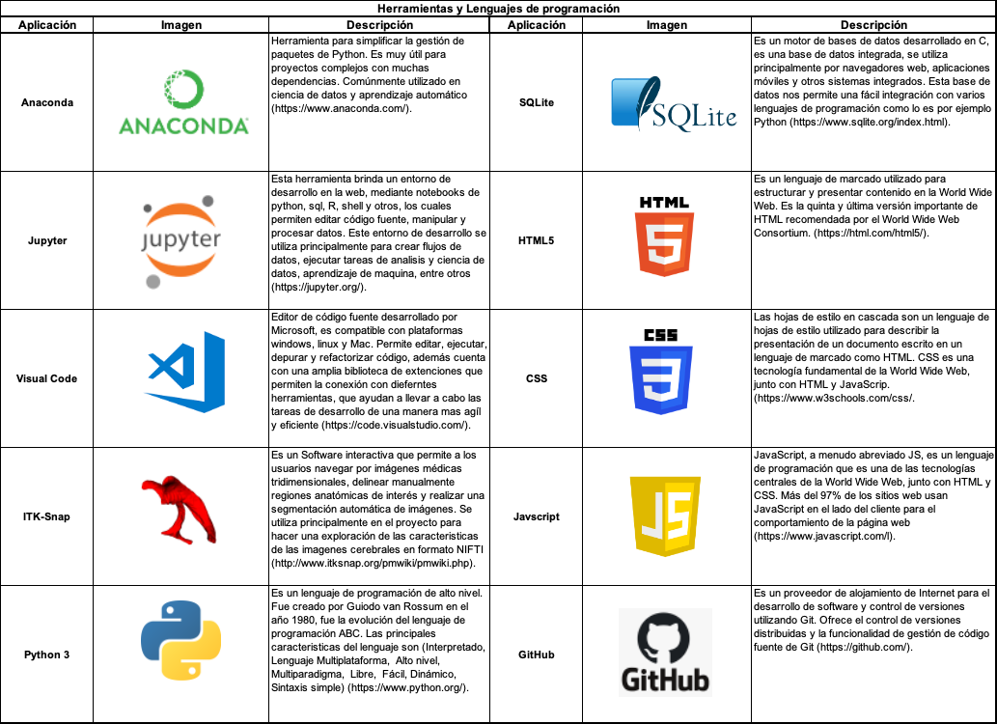

**Fuente**: Elaboración propia

## 4.3. Extracción e interpretación de los datos

**Fuente de datos**

\*Los datos utilizados en la preparación de este trabajo se obtuvieron de la base de datos de la Iniciativa de neuroimagen de la enfermedad de Alzheimer (ADNI) (adni.loni. usc.edu). Como tal, los investigadores dentro de ADNI contribuyeron al diseño e implementación de ADNI y/o proporcionaron datos pero no participaron en el análisis o redacción de este informe. Puede encontrar una lista completa de los investigadores de ADNI en:

<http://adni.loni.usc.edu/wp- content/uploads/how_to_apply/ADNI_Acknowledgement_List.pdf>

Todos los datos de ADNI se comparten sin embargo a través de LONI - Image and Data Archive (IDA), un depósito seguro de datos de investigación. Los científicos interesados pueden obtener acceso a imágenes de ADNI, datos clínicos, genómicos y de biomarcadores en el siguiente enlace <https://adni.loni.usc.edu/data-samples/access-data/> (ADNI, 2017) con fines de investigación científica, enseñanza o planificación de estudios de investigación clínica.

Para el uso de estos datos se contó con el estricto compromiso de cumplir con cada uno de los puntos descritos en el acuerdo de uso de datos de ADNI que se encuentran en el siguiente enlace: <https://ida.loni.usc.edu/collaboration/access/appLicense.jsp> (ADNI, 2017).

Dado lo anterior, Los datos utilizados en la preparación de este trabajo se obtuvieron de la base de datos de la Iniciativa de neuroimagen de la enfermedad de Alzheimer (ADNI) (ADNI, 2017). El ADNI se lanzó en 2003 como una asociación público-privada, dirigida por el investigador principal Michael W. Weiner, MD. El objetivo principal de ADNI ha sido probar si la resonancia magnética nuclear (RMN) en serie, la tomografía por emisión de positrones (PET), otros marcadores biológicos y la evaluación clínica y neuropsicológica se pueden combinar para medir la progresión del deterioro cognitivo leve (DCL) y el deterioro cognitivo temprano en la enfermedad de Alzheimer (Para obtener información actualizada se puede consular [www.adni-info.org](http://www.adni-info.org).

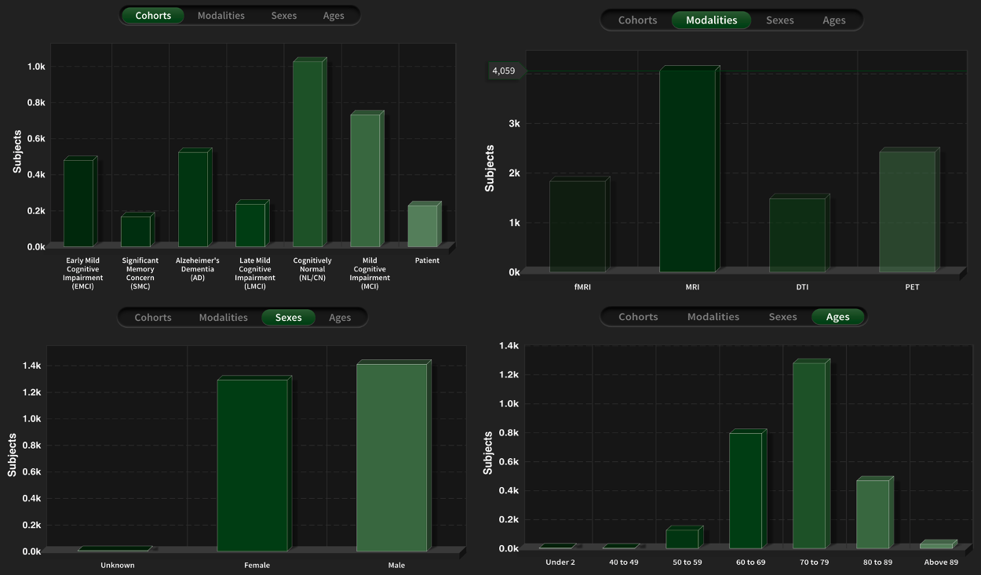

**Figura 8.** Distribución y categoría de datos de ADNI (ADNI, 2017)

Tal como se puede ver la Figura 8**,** podemos identificas como están categorizados los datos de imágenes médicas almacenados en el repositorio, la primera grafica ubicada en la parte superior izquierda nos muestra diferentes categorías de la EA, para el desarrollo de este proyecto se seleccionaron tres categorías AD, CN 1024 y MCI con 523, 1024 y 730 sujetos de estudio respectivamente. La grafica ubicada en la parte superior derecha nos muestra la cantidad de imágenes por tipo de imagen médica, en este caso nuestras imágenes de objeto de estudio son las de resonancia magnética MRI, el repositorio dispone 4059 de estas. Por último, tenemos dos graficas situadas en la parte inferior izquierda y derecha, en la cual podemos evidenciar que la población se encuentra en un rango de edades desde 50 hasta más 89 años, de los cuales 1288 (47%) son mujeres y 1408 (53%) hombres, para un total de 2696 individuos (ADNI, 2017).

Los datos se solicitaron a ADNI con finalidades de estudio e investigación para el desarrollo del presente trabajo, una vez aprobada la solicitud y el permiso de acceso a los datos se procedió con la descarga de las imágenes de resonancia magnética (IMR) desde la plataforma donde están ubicados en la sección de colecciones de datos, consecuentemente se procedió a seleccionar el conjunto de datos ADNI Complete 1 Yr 1.5 de 2249, en formato NIFTI (IDA, 2022), tal como se ilustra en la Figura 9.

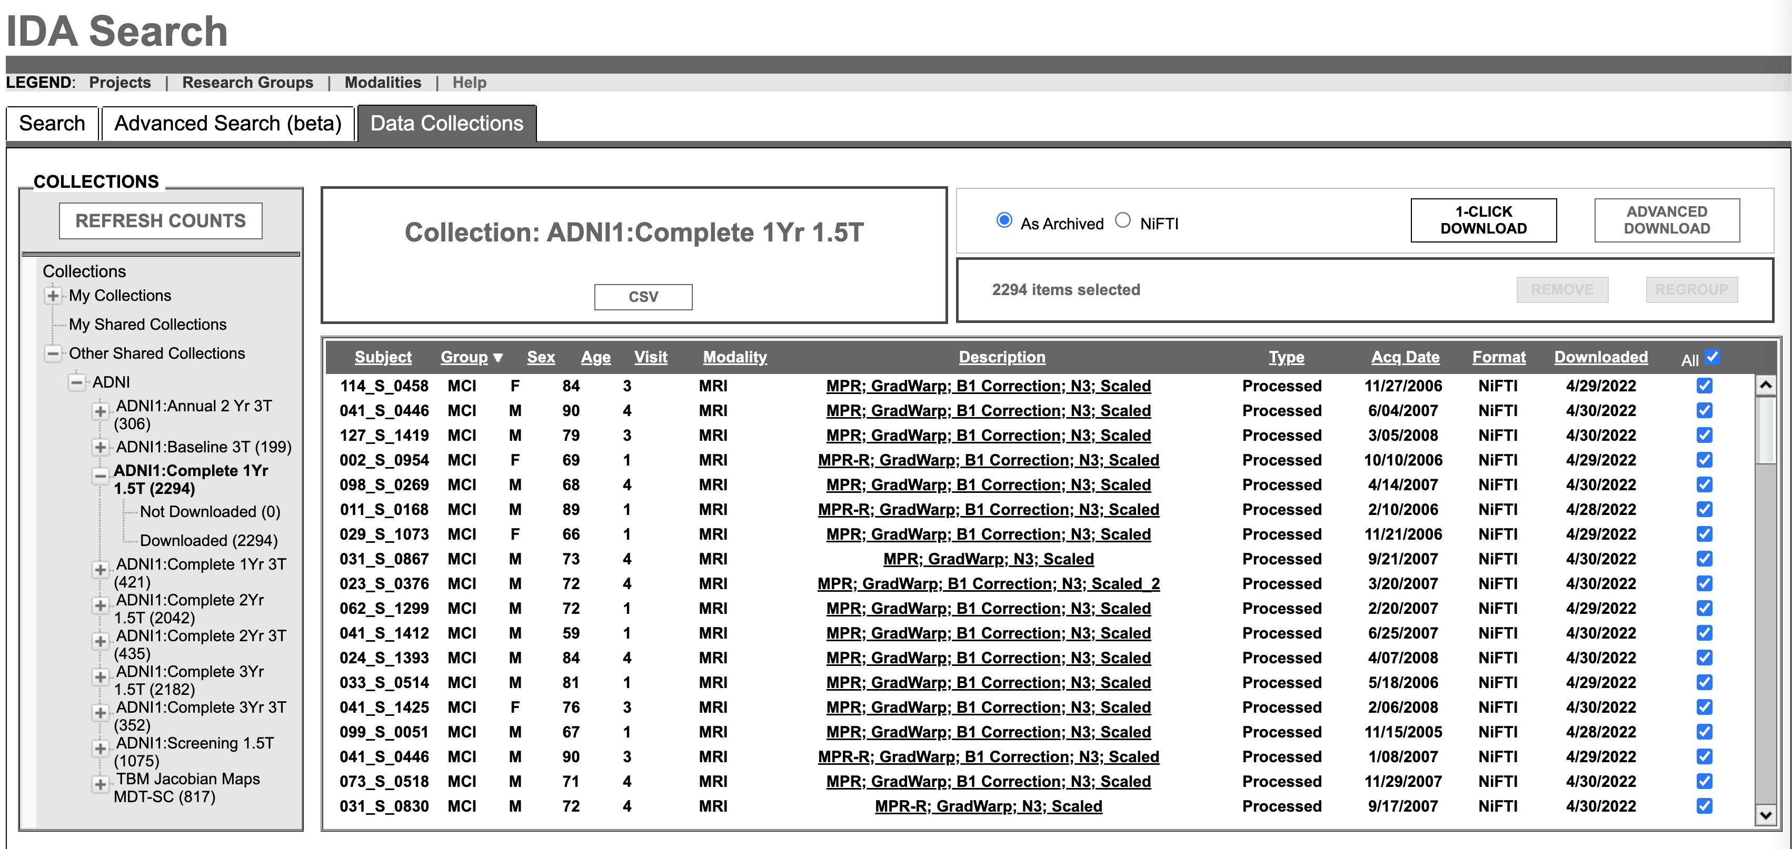

**Figura 9.** Interfaz gráfica de descarga de datos de ADNI (IDA, 2022)

Una vez obtenido el enlace de descarga de un solo archivo en formato comprimido.zip, se procede a realizar la descarga desde la terminal del equipo por medio del siguiente comando:

curl -C - https://utilities.loni.usc.edu/download/files/ida1/0d83e09b-0ead-4234-b015-1faxxxxxxxx/ADNI1:Complete 1Yr 1.5T.zip -o ./ADNI1:Complete 1Yr 1.5T.zip

El archivo comprimido tiene un tamaño de 46.83 GB, las cuales se descargaron en un periodo de 3 días en una ruta de almacenamiento externo de 8 TB, el siguiente paso es descomprimir el archivo zip que contine las imágenes en formato NIFTI, una vez descomprimido obtenemos un tamaño de 149,72 GB, es importante mencionar que para descomprimir este tamaño es importante disponer de al menos 8 GB de RAM. Ahora podemos ver la estructura de carpetas de cómo se almacena la información como se presenta en la Figura 10, adicional a ello el repositorio nos provee un archivo en formato CSV donde se detalla los metadatos de las 2294 imágenes descargadas, donde podemos encontrar los atributos asociados a cada imagen, tal como se muestra en la Tabla 6.

Tabla 6*.* Metadatos ADNI (2017)

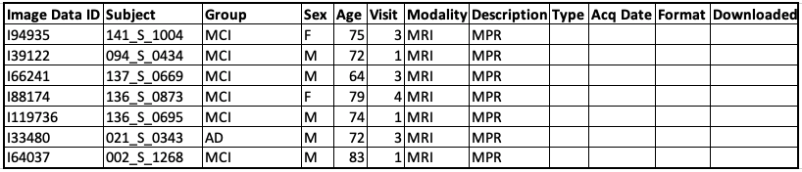

**Fuente**: Elaboración propia

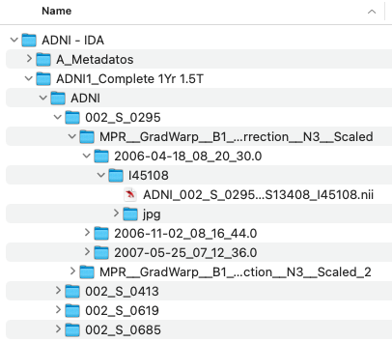

**Figura 10**. Estructura de encarpetado del conjunto de datos ADNI

Fuente: Elaboración propia

## 4.4. Entendimiento, conversión y preparación de los datos

En este punto se describen los pasos para el entendimiento de los datos, los formatos de imágenes médicas como el NIFTI, la exploración de los datos, lectura e interpretación de las imágenes, la conversión de imágenes en formato NIFTI a JPG para los planos Coronal y Axial, la estructuración y catalogación de los datos mediante estructura de carpetas, la homogenización, limpieza de ruido de artefactos en las IMR y el preprocesamiento de las imágenes, y así contar con datos estandarizados, organizados, confiables y de calidad para posteriormente entrenar los modelos de redes neuronales CNN y con ello, contar con un insumo que nos aporte hacia la obtención de buenos resultados de los modelos entrenados.

### 4.4.1 Imágenes en formato Nifti

El formato NIFTI es comúnmente usado en la medicina y la informática de imágenes para la investigación de la neurociencia e incluso en la neuro radiología. En la atención clínica, los archivos DICOM son estándar, sin embargo, existen herramientas que permiten convertir archivos DICOM a NIFTI (Radiopedia, 2021). Una imagen nibabel (y nipy) es la asociación de tres cosas:

1. La matriz de datos de imagen: una matriz 3D o 4D de datos de imagen.
2. Una matriz afín que indica la posición de los datos de la matriz de imágenes en un espacio de referencia.
3. metadatos de imagen (datos sobre los datos) que describen la imagen, en forma de encabezado de la imagen.

Para llevar a cabo la lectura e interpretación de las imágenes en formato NIFTI, se tomó como referencia la documentación oficial de la librería oficial de Nibabel (NiBabel, 2021), con el lenguaje de programación Python, las dimensiones de las imágenes obtenidas del repositorio de ADNI tienen 3 dimensiones, por lo general la imágenes de 4 dimensiones, siendo la cuarta dimensión la de tiempo y se asocian a las imágenes fMRI funcionales, para nuestro caso MRI con dimensiones de 256, 256 y 180, las cuales corresponden a los cortes axial, coronal y sagital; cada dimensión contiene una secuencia imágenes de la tomografía del cerebro en cada corte o plano cerebral, en la Figura 11 se muestran las imágenes de cada corte ubicadas en el centro de cada dimensión, ya que son las imágenes que proporcionan más información del cerebro. Se puede acceder al código en el Anexo I.

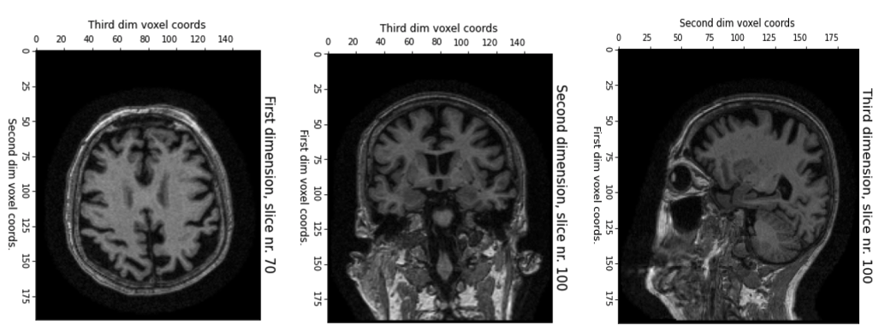

**Figura 11**. Corte Axial, Coronal y Sagital

Fuente: Elaboración propia

Para la interpretación, entendimiento y visualización general de las imágenes médicas tridimensionales MRI en formato NIFTI, se utilizó el software ITK-Snap (Figura 11)

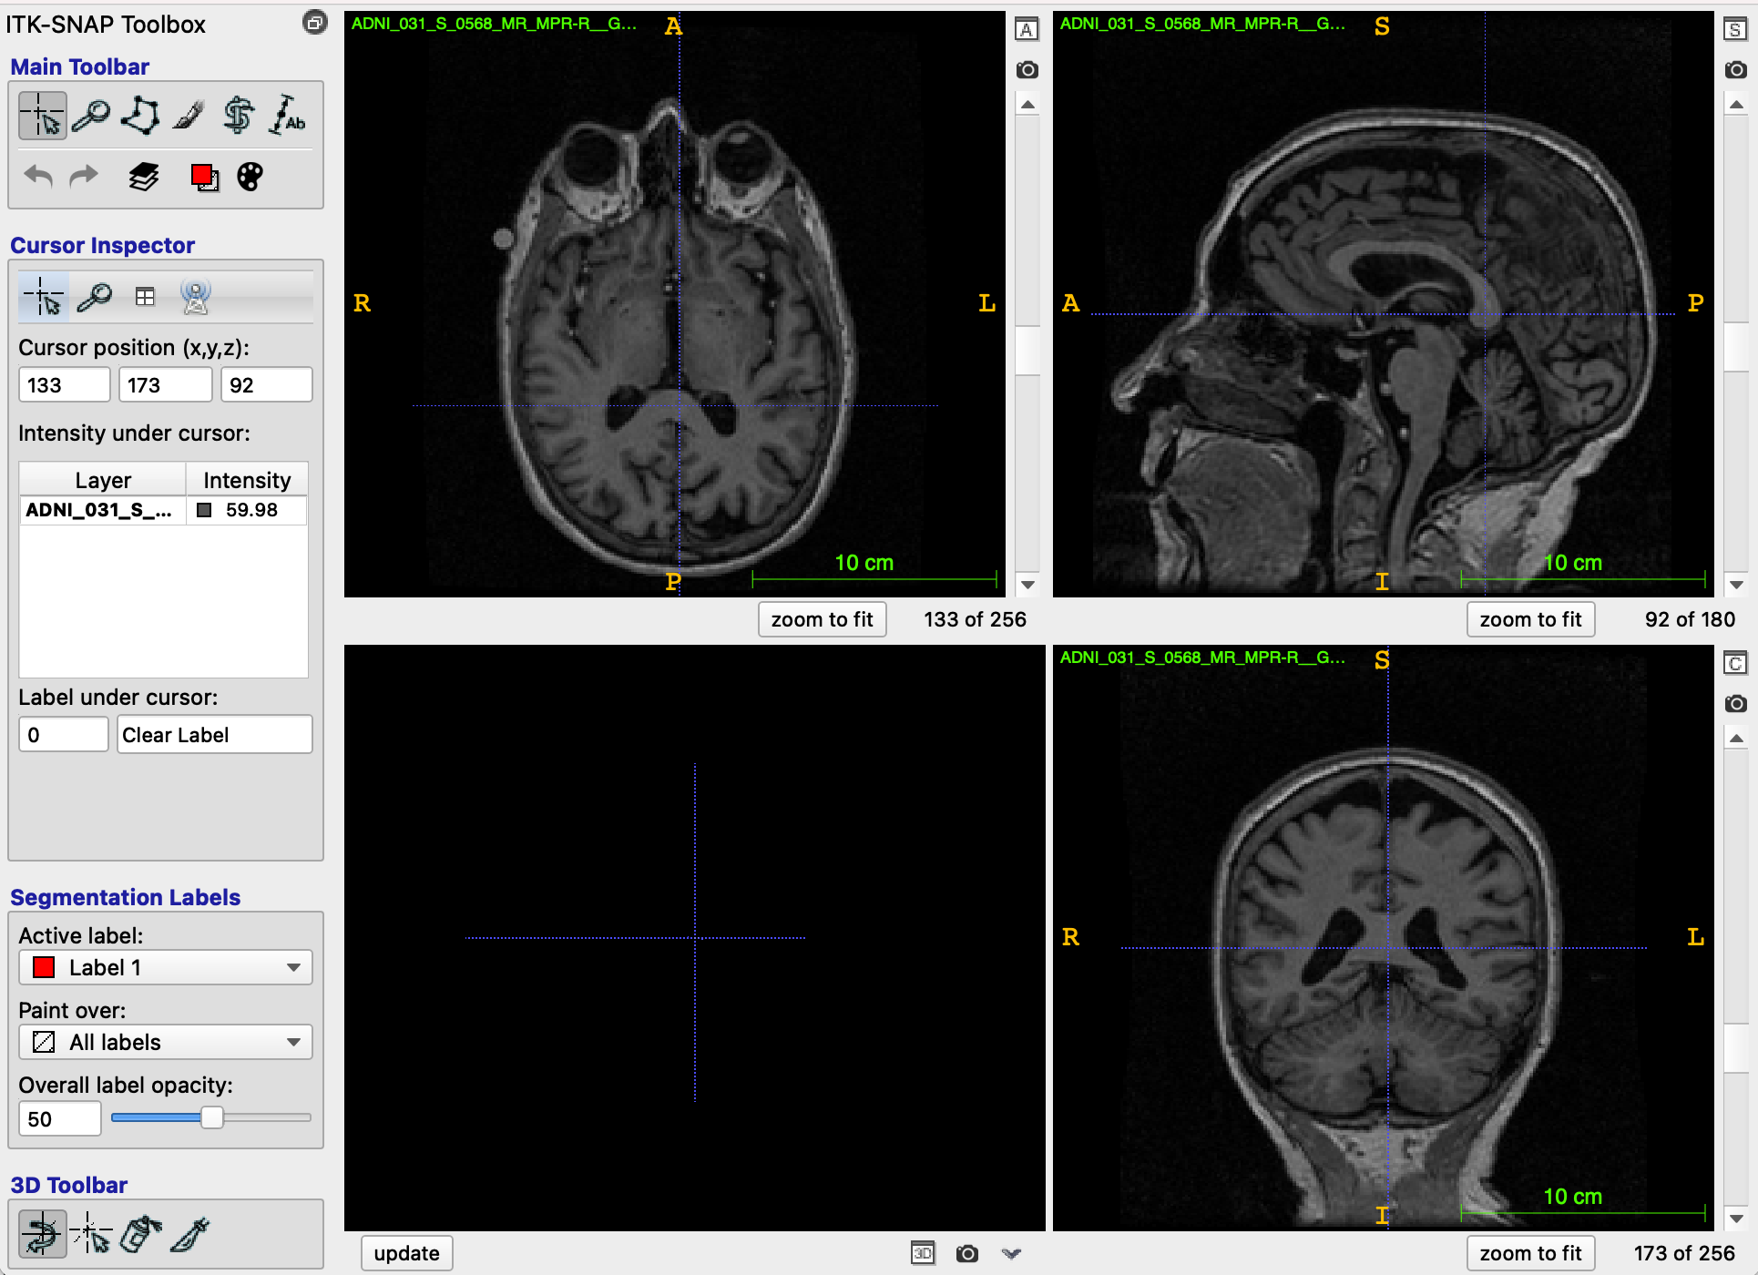

**Figura 12.** Visualización Software ITK-Snap

Fuente: Elaboración propia

### 4.4.2 Transformación de imágenes NIFTI a JPG

Para la conversión de las imágenes en formato NIFTI, se optó por seleccionar únicamente las imágenes ubicadas en el centro de cada dimensión del NIFTI para los cortes Axial y Coronal los cuales brindan mayor información para la detección del EA; para ejecutar primero se leyeron cada una de las imágenes NIFTI, posteriormente se realizó el cálculo del eje central de las dos dimensiones en un tipo de dato matricial (numpy.ndarray), a dichas imágenes se les efectuó una operación de normalización y de traducción de intensidad en un rango de 0 a 255 pixeles, es decir en convertir el color de la imagen a una escala de grises, luego se escogió reutilizar la misma ruta de almacenamiento original de cada NIFTI y en su interior crear un subdirectorio llamado JPG para almacenar las dos imágenes en dos dimensiones para el corte Axial y coronal tal como se evidencia en la Figura 13.

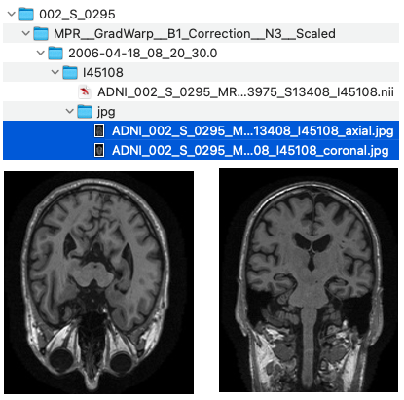

**Figura 13.** Conversión NIFTI a JPG (Escala grises)

Fuente: Elaboración propia

Por último se creó una base de datos para almacenar allí los metadatos y un log de auditoria (Ver Tabla 7) para monitorear el éxito de cada una de la operaciones y transformaciones efectuadas en los datos e imágenes.

Tabla 7. Log auditoria conversión NIFTI a JPG

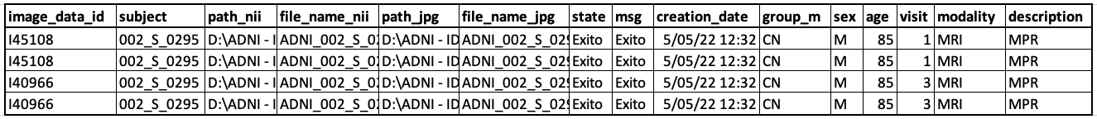

Fuente: Elaboración propia

### 4.4.3 Descripción y exploración de los datos

En total se generaron 4588 imágenes en formato JPG, de las cuales un 58% pertenecen al sexo masculino y el 42% al femenino (ADNI, 2017). Se realizo una agrupación por 3 rangos de edades, entre 55 – 66, 67 -79 y 78 y 91 años de los cuales se dispone 464, 2570 y 1554 imágenes respectivamente. Podemos evidenciar que el conjunto de datos no está balanceado o equilibrado en cuanto a la cantidad de imágenes asociadas a la clasificación de la EA, lo que nos puede generar problemas al momento de entrenar el modo, por lo cual se utilizarán algunas estrategias para datos desbalanceados, como por ejemplo ajuste de parámetro de peso en el modelo igual a balanceado, la modificación del dataset agregando nuevas imágenes aleatoria generadas a partir de las existentes por medio de funciones como rotación, cambio de eje, entre otros, a los conjuntos de datos de clases minoritarias, entre otros (Deeplizard - go to, 2021) (Figura 14).

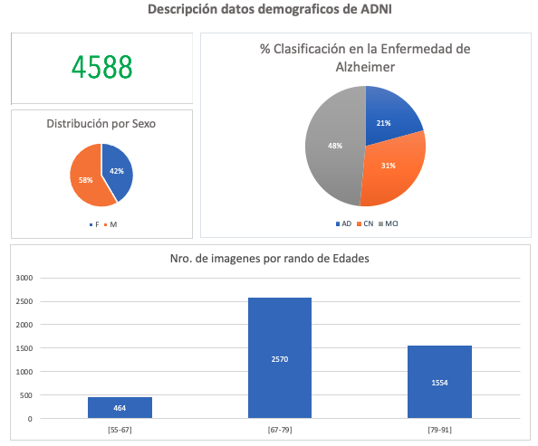

Figura 14. Conversión NIFTI a JPG (Escala grises)

Fuente: Elaboración propia

### 4.4.4. Homogenización de datos

El conjunto de imágenes de ADNI, no se encuentra balanceado para cada categoría **AD** Alzheimer’s Dementia (Demencia de Alzheimer), **CN** Cognitively Normal (Cognitivamente normal) **MCI**: Mild Cognitive Impairment (Defecto cognitivo leve), tal como se detalla en la tabla 8:

Tabla 8. Distribución de imágenes por categoría de EA y tipo de conjunto de datos

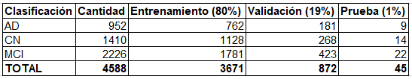

**Fuente**: Elaboración propia

Para llevar a cabo la operación de balanceo de datos se generaron imágenes de manera aleatoria para las clases con minoría de datos (AD y CN), tomando como muestra las imágenes de cada clasificación al azar y generando algunas trasformaciones (leve rotación, ancho, rango, redimensión, enfoque y giro) sobre las mismas para generar más variación sobre los datos de cada clase y por último tener conjuntos de datos con el mismo número de imágenes descritos en la Tabla 9, le implementación se encuentra en Anexo I.

Tabla 9. Distribución homogenizada de imágenes por categoría de EA y tipo de conjunto de datos

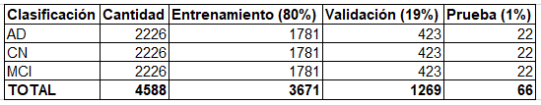

**Fuente**: Elaboración propia

### 4.4.5. Estructuración de carpetas y categorización de los datos

En este punto se describen los pasos para el entendimiento de los datos. los formatos de imágenes médicas como el NIFTI, la exploración de los datos, lectura e interpretación de las imágenes, la conversión de imágenes en formato NIFTI a JPG para los planos Coronal y Axial, la estructuración y catalogación de los datos mediante estructura de carpetas, la homogenización, limpieza de ruido de artefactos en las IMR y el Pre-procesamiento de las imágenes, para por último contar con datos estandarizados, organizados, confiables y de calidad para posteriormente entrenar los modelos de redes neuronales CNN y así poder contar con un insumo que nos aporte a obtener buenos resultados de los modelos entrenados.

### 4.4.6. Pre-procesamiento

Este aparato detalla cómo se efectuó cada uno de los procesos de optimización, limpieza y estandarización de las imágenes, con la finalidad de preparar y obtener un insumo de calidad para asegurar un mejor funcionamiento del método de clasificación, el código fuente de cada una de las operaciones a continuación descritas se encuentra en el Anexo I.

***Extracción de cerebro***

La extracción y segmentación del cerebro en las imágenes de resonancia magnética, es una tarea fundamental para que los profesionales de la salud en Neuroradiologia tengan un mejor entendimiento de la información proporcionada, y así obtener un buen diagnóstico de una patología en específico. La mayoría de imágenes presentan ruido, artefactos y elementos extra como por ejemplo: la materia gris (GM), materia blanca (VM), el líquido cefalorraquídeo (LCR), el hueso, el cuero cabelludo, el cuello, entre otros. Cabe mencionar que al igual que le proceso de diagnóstico manual, el diagnostico mediante la herramienta construida requiere imágenes limpias, claras y entendibles, para procesarlas de la mejor manera y obtener mejores resultados de diagnóstico. El método desarrollado en el lenguaje R, mediante guía (Muschelli J. , 2021), en la cual se realiza la segmentación y extracción del cerebro mediante fsl (FSL, 2021) y una versión robusta contenida en las librerías extrantsr y fslbet\_robust. Los pasos realizados fueron:

* Lectura de 2294 MRI imágenes en formato NIFTI, El procesamiento tardo 90 horas aproximadamente.
* Extracción de tejido cerebro, excluyendo partes presentes como el cuello, cuero cabelludo y otros.
* Corrección de homogeneidad y cálculo de centro de gravedad en cada plano (Axial, Coronal y Sagital).
* Eliminación de cortes extraños y almacenamiento.

***Requisitos***

* Sistema operativo macOS, Linux o Windows con WSL 1.8.04.
* R-Studio
* R – Project versión 4.0.0
* Aplicación FSL

***Librerías***

* ITKR
* ANTsRCore
* ANTsR
* Neurobase fsl (Jenkinson, Beckmann , Behrens, Woolrich, & Smith, 2012), (Muschelli, Sweeney, Lindquist, & Crainiceanu, 2015)
* WhiteStripe
* extrantsr
* fs

El método desarrollado en el lenguaje R, mediante guía (<https://johnmuschelli.com/neuroc/brain_extraction/index.html>), en la cual se realiza la segmentación y extracción del cerebro mediante fsl (<https://fsl.fmrib.ox.ac.uk/fsl/fslwiki/FslInstallation>) y una versión robusta contenida en las librerías extrantsr y fslbet\_robust. Los pasos realizados fueron (Figura 15):

* Lectura de 2294 MRI imágenes en formato NIFTI, El procesamiento tardo 90 horas aproximadamente.
* Extracción de tejido cerebro, excluyendo partes presentes como el cuello, cuero cabelludo y otros.
* Corrección de homogeneidad y cálculo de centro de gravedad en cada plano (Axial, Coronal y Sagital).
* Eliminación de cortes extraños y almacenamiento.

|  |
| --- |
|  |

**Figura 15**. Flujo extracción cerebro mediante R-Studio y FSL

Fuente: Elaboración propia

***Redimensionamiento***

Este paso se utiliza para estandarizar el tamaño de las imágenes y reducir el tamaño de la imagen original, para optimizar almacenamiento sin perder información ya que es esencial contar con los pixeles necesarios para entrenar un modelo robusto.

La imagen original tiene unas medidas en pixeles de 256 x 160, 256 x 160 y 160 x 160 para cada plano de la MRI (Axial, Coronal y Sagital), se tomó la decisión de establecer una dimensión de 230 x 230 pixeles ya que se encuentra en un rango superior entre el alto y ancho alto en pixeles, para no perder mucha información debido a que se aumentó un poco el tamaño, posteriormente se ejecuta un proceso de optimización y mejora de calidad de las imágenes. Cabe mencionar que al momento de redimensionar una imagen se hace en una escala inferior de manera progresiva adicional la dimensión seleccionada se aproxima al formato dimensional requerido por los modelos de redes neuronales pre-entrenados por la Liberia de Tensorflow y Keras (Keras, 2022).

Para esta transformación se utilizó la función cv2.resize() se hizo uso de la librería OpenCV2 (OpenCV, 2022), con los parámetros imagen, dimensión e interpolación INTER\_AREA la cual hace un remuestreo utilizando la relación de pixeles (Figura 16).

**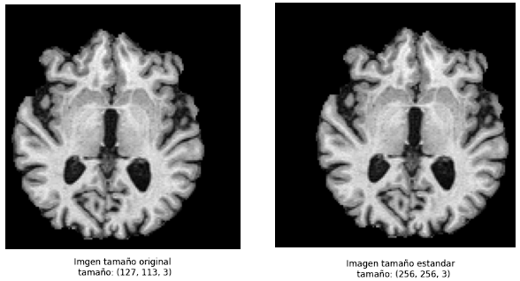**

**Figura 16**. Redimensionamiento de imagen en formato JPG

Fuente: Elaboración propia

***Normalización escala grises***

Las imágenes de resonancia magnética se generan en un formato de escala de grises; aun así las imágenes redimensionadas anteriormente pasan por un proceso de normalización para asegurarnos y estandarizar a un 100% que cada imagen tenga un único canal o color y que cada pixel se encuentre en el rango de 0 a 255. Para cumplir esta transformación se calculó el valor máximo y mínimo en pixeles de la imagen, posteriormente se restó la matriz de pixeles menos la matriz mínima dividido la resta de la matriz máxima menos la mínima, por último el resultado de la matriz obtenida multiplica cada pixel por el valor máximo de la escala 255: blanco puro (Figura 17).

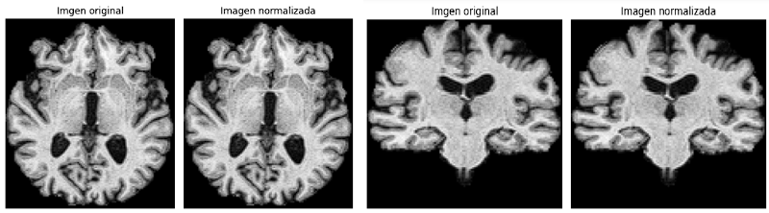

**Figura 17**. Normalización imagen en escala de grises corte axial y coronal

Fuente: Elaboración propia

***Suavizar y eliminar ruido***

La mala calidad de las imágenes de resonancia magnética es uno de los principales factores que afectan la efectividad, confiabilidad, disponibilidad, altos costes y tiempo para generar los diagnósticos o análisis de las imágenes. Los elementos que afectan la calidad de las imágenes en un estudio de resonancia magnética, se les conoce como artefactos en Resonancia magnética. El movimiento del sujeto durante la adquisición produce desenfoque y artefactos fantasma de la imagen en las direcciones de codificación de fase. El movimiento cuasiperiódico, por ejemplo, debido a la actividad fisiológica, por ejemplo, la respiración, da como resultado artefactos fantasma coherentes, mientras que el movimiento aleatorio se manifiesta como múltiples réplicas desplazadas de la imagen o rayas (Duffy y otros 2021).

El proceso de supresión de ruido rápido y efectivo es una herramienta imprescindible para los profesionales de Neuroradiología para lograr una buena comprensión e interpretación de la imagen.

Para eliminar el ruido de la imagen primero se convirtió la imagen a color, dicha imagen RDG con 2 canales de 8 bits y parámetros como h\_luminancia igual a 5 ara regular la fuerza del filtro o kernel y conservar los detalles que se encarga de eliminar el ruido mediante convoluciones, foto\_render igual que la luminancia pero en esta ocasión para imágenes a color, ventana\_busqueda de 21 tamaño recomendado en pixeles para calcular el promedio ponderado de un pixel y tamaño de bloque igual a 7 para calcular los pesos, la función parametrizada fue cv2.fastNlMeansDenoisingColored() de la librería OpenCV2 (OpenCV, 2022) (Figura 18).

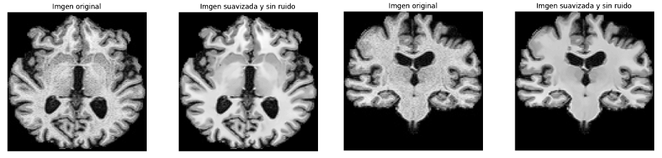

**Figura 18**. Eliminación de ruido imagen corte axial y coronal

Fuente: Elaboración propia

***Ecualización de contraste***

El contraste nos permite aumentar o reducir la diferencia que existe entre los tonos y blancos para llevarla a un equilibrio. Para ecualizar el contraste de las imágenes, se utilizó la función e.equalize\_adapthist de la librería sckit-image (scikit-image, 2022), la función logra distribuir los pixeles de manera equitativa en el plano cartesiano de la imagen 2D en el eje X, Y (Figura 19).

**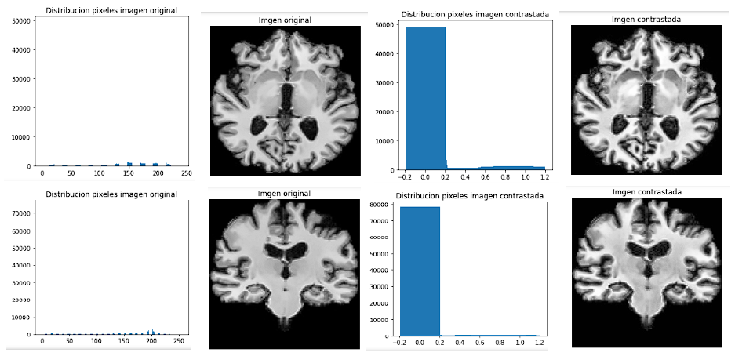**

**Figura 19**. Ecualización de contraste en imagen corte axial y coronal

Fuente: Elaboración propia

## 4.5. Análisis y distinción de modelos pre-entrenados

Esta es la fase final del desarrollo, donde ya se cuenta con un conjunto de datos procesados, confiables y de calidad, los cuales han pasado por fases de extracción, cargas, transformaciones y procesamientos para poder entrenar nuestros modelos de Deep Learning tipo Red Neuronal Convolucional (CNN).

Los modelos serán alimentados, entrenados y validados con conjuntos de entrenamiento, validación y pruebas, los cuales cuentan con imágenes clasificadas en tres categorías de la enfermedad de Alzheimer (AD, MCI y CD), los modelos pre-entrenados estarán configurados para aprovechar la calidad y cantidad de las imágenes clasificadas y obtener las características más relevantes.

***Elección de modelos***

El aprendizaje por trasferencia es muy popular en el Deep Learning ya que la trasferencia de conocimiento de un modelo "principal" a un modelo "secundario" significa que el modelo "secundario" puede entrenarse con gran precisión con un conjunto de datos mucho más pequeño en comparación con el modelo "secundario".

La API de TensorFlow Keras (Keras, 2022). incluye 18 arquitecturas de modelos altamente avanzadas entrenadas previamente en el conjunto de datos "ImageNet". Puede pensar en "ImageNet" como el SAT de conjuntos de datos de clasificación de imágenes. Se seleccionaron los cuatro modelos pre-entrenados de la librería de Keras (Keras, 2022), que arrojaron resultados según los criterios de selección:

* Precisión del modelo (más alto mejor).
* Velocidad de entrenamiento y mejores predicciones (más rápido mejor).

Los pasos efectuados para seleccionar los modelos con el conjunto de datos de ADNI, son los siguientes:

1. Importar paquetes requeridos.
2. Listar todos los modelos de Keras y Tensorflow.
3. Preparar los conjuntos de datos de Entrenamiento, pruebas y validación.
4. Iterar cada modelo calculando la precisión, la validación de la precisión y el tamaño del modelo.
5. Analizar y visualizar los resultados para seleccionar el modelo.

A continuación se presentan los datos obtenidos de los 18 modelos de Keras puestos a prueba (Tabla 10), mediante las instrucciones desarrolladas en Anexo I.

Tabla 7. Ranking modelos pre-entrenados con Keras (Jupiter, 2022)

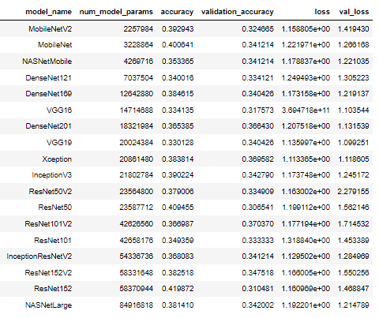

Fuente: Jupiter, 2022

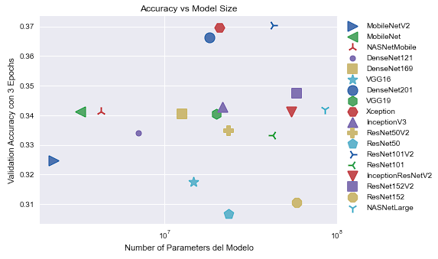

**Figura 20**. Ecualización de contraste en imagen corte axial y coronal

Fuente: Jupiter, 2022

LaFigura 20Es un gráfico de dispersión que informa sobre la precisión de cada modelo frente a la complejidad computacional. Los modelos que más precisos y que trabajaron con 3 épocas y un tamaño de lote de 32 con nuestro conjunto de datos fueron:

1. **ResNet**: Es una red neuronal convolucional Lanzada en 2015 por Microsoft Research Asia (Avella Castro & Méndez Hernández, 2021) la arquitectura ResNet (con sus tres realizaciones ResNet-50, ResNet-101 y ResNet-152) obtuvo resultados muy exitosos en la competencia ImageNet y MS-COCO. Se encuentra que la idea central explotada en estos modelos, las conexiones residuales, mejora en gran medida el flujo de gradiente, lo que permite el entrenamiento de modelos mucho más profundos con decenas o incluso cientos de capas (Avella Castro & Méndez Hernández, 2021).
2. **Xception:**  Arquitectura pequeña y rápida, baja potencia y baja latencia al momento de clasificar. Sin embargo, su exactitud no es tan buena como el de modelos más robustos.
3. **Xception:** Red desarrollada por Google basada en la interpretación de los módulos Inception de las redes neuronales convolucionales, esta red indica que como paso intermedio entre la convolución regular y la operación de convolución separable de profundidad, es decir, una convolución profunda seguida por una puntual (Nuñez, 2018).
4. **VGG16:** El modelo VGG16 fue el modelo que gano la competición de clasificación de imágenes en 2014, en la ImageNet competition. VGG16 es un modelo de red neuronal convolucional propuesto por K. Simonyan y A. Zisserman de la Universidad de Oxford en el artículo "Redes convolucionales muy profundas para el reconocimiento de imágenes a gran escala". El modelo logra una precisión de prueba del 92,7% entre los 5 primeros en ImageNet. hay dos grandes inconvenientes con VGGNet, es lento entrenar y los pesos de la arquitectura de red en sí mismos son bastante grandes (con respecto al disco/ancho de banda).

### 4.5.1. Desarrollo del modelo

En este punto ya se tiene el insumo preparado para llevar a cabo la última fase del desarrollo, en la cual se entrenarán los modelos pre-entrenados seleccionados para poner en marcha el objetivo general de este trabajo.

Las redes neuronales se encuentran implementadas en cuatro *cuadernos* o *scripts* de Jupyter utilizando Python, dichos cuadernos se encuentran detallados en Anexo I:

* **ResNet152:** red\_neuronal\_cnn\_deteccion\_alzheimer\_RestNet.
* **MobileNet:** red\_neuronal\_cnn\_deteccion\_alzheimer\_MobileNet.
* **Xception:** red\_neuronal\_cnn\_deteccion\_alzheimer\_Xception.
* **VGG16:** red\_neuronal\_cnn\_deteccion\_alzheimer\_VGG16.

Las principales tareas desarrolladas en los *scripts* anteriormente mencionados, se describen a continuación:

**Requisitos y configuración**

1. Creación de entorno virtual en la aplicación Anaconda e instalación de las librerías requeridas.
2. Configurar e instalar *Kernel* para hacer uso de la capacidad de cómputo a disposición (*GPU x 3 - Asus Radeon RX 470*), la cual se encuentra detallada en el Anexo I. Configuración *GPU* y entorno virtual (*Anaconda*). Cabe mencionar que *Tensorflow* es compatible principalmente con tarjetas gráficas de marca *NVIDIA*, por lo cual se tuvo que instalar un paquete desarrollado por *Microsoft* para utilizar *GPU* de diferente fabricante, dicha librería se llama *tensorflow-directml* (Microsoft, 2021)*.*

**Desarrollo modelos Deep Learning**

1. Activar Kernel para hacer uso de GPU’s.
2. Importar librerías requeridas.
3. Definir conjuntos de datos con el formato requerido para cada modelo de Keras (entrenamiento, pruebas y validación).
4. Construcción y entrenamiento del modelo.
5. Predicción.
6. Validación de precisión (matriz de confusión, métricas y gráficos de rendimiento).
7. Afinar modelo pre entrenado y repetir pasos 4, 5 y 6.

***Lectura de los datos***

Este es el primer paso ejecutado al momento de entrenar un modelo de machine learning, para se leen las imágenes que se encuentran organizadas en directorios de manera jerárquica, siguiendo la siguiente estructura (Figura 21):

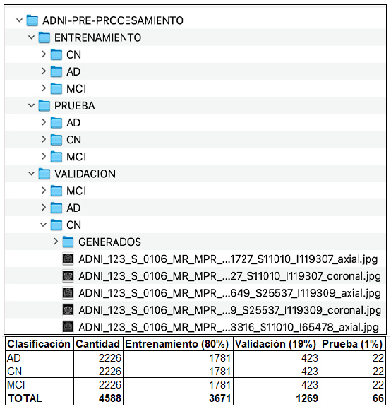

**Figura 21**. Datos de entrenamiento, validación y pruebas

Fuente: Elaboración propia

Tal como se muestra en la Figura 21 se puede ver que los datos de entrenamiento, validación y pruebas se segmentaron en proporciones diferentes ya que cada uno tiene una función específica; los datos de entrenamiento, entrenan el modelo, los de validación nos ayudan a ajustar los pesos de los hiperparámetros del modelo y los de prueba, nos sirven para validar la precisión de clasificación del modelo. También podemos observar que al interior de cada directorio principal de entrenamiento validación y pruebas, se encuentran subdirectorios los cuales contienen las imágenes de cada una de las clasificaciones o etiquetas de la EA, a su vez estos subdirectorios tienen otro directorio hijo llamado ‘generados’, las cuales son las imágenes generadas de manera aleatoria, paso mencionado en el apartado 5.5.4 de homogenización de datos.

Las imágenes de entrenamiento, validación y pruebas son leídas de los directorios mencionados en el párrafo anterior mediante la función ImageDataGenerator.flow\_from\_firectory() de Keras (2017), esta función recibe como parámetro las dimensiones estándar para nuestros modelos es de (224, 224) excepto para Xception la cual es de (256, 256), el directorio de cada conjunto de datos, las etiquetas de las clases para nuestro caso ('AD','CN','MCI') y el lote de 10 para generar las imágenes en el formato de cada tipo de modelo, es importante asegurar la jerarquía de directorios construida para distribuir las imágenes en cada conjunto de datos, para que esta función interprete de manera correcta los datos y los traduzca a un tipo array.

***Implementación de los modelos***

El primer paso para la construcción de los modelos es la creación de una variable temporal para almacenar uno de los modelos seleccionados y descargarlo de TensorFlow Keras (ResNet152, MobileNet, Xception y VGG16), a continuación, se crea la primera capa de entrada, la cual recibe como parámetro las dimensiones de ancho y alto estándar definidas previamente, lo siguiente es establecer el parámetro ‘trainable’ en falso con la finalidad de congelar las capas de entrenamiento del modelo base y congelar el entrenamiento de las mismas.

Los modelos se descargan de la librería ‘tensorflow.keras.applications. model\_name.model\_name()’ de Keras en la cual se establecen valores para algunos argumentos como por ejemplo ‘include\_top igual False’ para evitar la interconexión entre las capas principales, otro argumento es el input\_shape igual a la dimensión estándar de la imagen de entrada. Por último, se asignan los valores del argumento ‘weights’ con el valor ‘imagenet’ conjunto de datos con el cual se configuro el modelo base, y nuestro último argumento es el ‘pooling’ el cual se asigna con el valor ‘avg’ para aplicar un promedio en la agrupación del valor general de la salida del último paso de las convoluciones del modelo, generando así una capa de tipo tensor de 2 dimensiones.

El último paso es construir una modelo vacío el cual tendrá una primera capa de tipo InputLayer(), la cual tendrá parametrizada las dimensiones de entrada del modelo, la segunda capa es la copia del modelo base incluyendo las configuraciones previamente mencionadas, de esta manera nuestro nuevo modelo ha recibido una trasferencia de aprendizaje del modelo base, la cuarta capa es una de tipo ‘Dense()’ completamente conectada la cual tiene la función de reducir el tamaño de la salida de las capas previas a 64 valores mediante la función ‘ReLu’, la quinta capa es de tipo Dropout() la cual elimina algunas neuronas de la red en las estepas de entrenamiento, esta función o capa recibe como argumento un valor entre 0 y 1 el cual es equivalente al porcentaje de neuronas a eliminar, de esta manera se reduce la dependencia entre algunas neuronas del modelo.

La última capa del modelo es la capa de salida de tipo ‘Dense()’, esta capa es la encargada de realizar la clasificación de las imágenes en las 3 clases o categorías de la EA (AD, CN, MCI). Esta capa utiliza la función ‘softmax’ la cual se encarga de generar las probabilidades de clasificación de las imágenes de acuerdo a las características y categorías.

El siguiente paso es el de la compilación del modelo. Para realizar esta función se hace uso de la función model.compile(), en la cual se definen argumentos como: la función de perdida ‘categorical\_crossentropy’, un optimizador de tipo ‘Adam igual a 0.0001’ y una metrica ‘accuracy’ para calcular la frecuencia con la que las predicciones se aciertan o concuerdan con las clases correctas.

Adam es un algoritmo de optimización que se puede utilizar en lugar del procedimiento de descenso de gradiente estocástico clásico para actualizar iterativamente los pesos de la red en función de los datos de entrenamiento (Brownlee, 2017)

El ‘corss entropy’ en la inteligencia artificial es una medida de tipo función de coste (cost function) o función de perdida (loss function). El objetivo de muchas tareas de deep learning es construir una función de probabilidad sobre la variable de interés que se aproxime al máximo a la distribución real, para saber la diferencia entre la distribución inferida y la real la cual proviene del conjunto de entrenamiento (Cañadas, 2021). Esta medida se usa comúnmente en modelos que clasifican los datos en más de dos clases o categorías (Tabla 11).

Tabla 8. Arquitectura modelo general

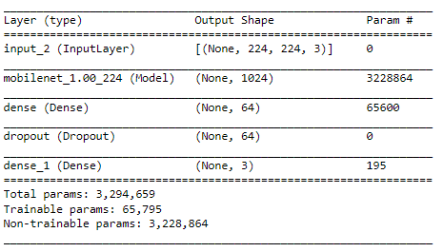

Fuente: Elaboración propia

***Entrenamiento y validación***

Para efectuar el paso de entrenamiento se utiliza la función ‘model.fit()’ de Keras (2017), la cual recibe como argumentos el conjunto de entrenamiento de imágenes, las épocas o pasos en los que será iterado asignado en 10, tamaño de lote de los datos igual a 32 lo que nos da el número de pasos por cada iteración (Epoch) 3671 / 32 = 114.

El entrenamiento del modelo consiste en la iteración del modelo a partir de conjunto de datos de entrada y de validación, los cuales se utilizan para validar los resultados de cada Epoch, y así progresivamente ayudar al modelo a equilibrar los pesos y evitar un sobreajuste con los datos de entrenamiento.

Por último se hizo uso del parámetro ‘EarlyStopping()’ el cual recibe como argumento la metrica ‘val\_loss’ para monitorear su progreso, el número de ‘epochs’ con los cuales especificamos la paciencia a esperar y la parada temprana, en el momento en que la metrica no evolucione.

***Métricas y resultados de los entrenamientos***

Las métricas obtenidas se presentarán en tres gráficos, la primera muestra un gráfico de líneas en el cual se puede analizar el progreso en cada iteración para la métrica de precisión (accuracy) y la validación de la precisión (val\_accuracy), la segunda grafica muestra por cada iteración la métrica de perdida (loss) y la validación de perdida (val\_loss), la tercera y última grafica es en formato tabular en la cual podemos analizar el log de ejecución del entrenamiento y ver los valores de cada métrica en cada uno de los 10 Epochs (Tabla 12).

ResNet152: Los resultados obtenidos para este modelo se pueden observar en la Tabla 12 la mejor métrica de precisión obtenida fue del 70%, la métrica de pérdida de 0.69, el indicador máximo de validación de precisión es de 43%, la diferencia entre la métrica de precisión y la validación indica que hay un sobre ajuste en el modelo aun así luego de implementar varias técnicas para evitarlo.

Las gráficas de las Figuras 22 y 23 muestran un sobre ajuste del modelo en la gráfica de entrenamiento, la métrica de presión tiene una tendencia positiva pero la métrica de validación de presión aumenta muy poco en cada iteración, pero aun así es muy baja lo que indica que este modelo no podrá predecir con precisión nuevos datos. En la gráfica de perdida el indicador tiene una tendencia ascendente lo cual es bueno, pero la validación de la perdida no aprueba este indicador con datos nuevos ya que tiene valores superiores y una tendencia casi lineal. Las gráficas muestran una tendencia que indica que el modelo podría mejorar con más iteraciones.

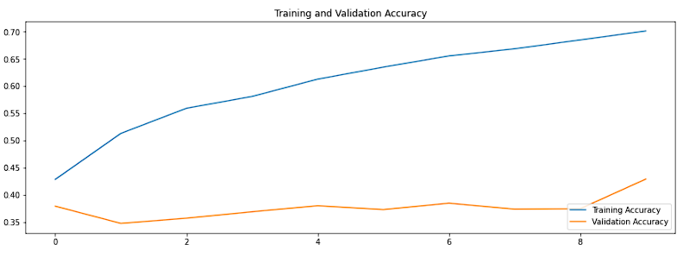

Figura 22. Progreso indicador de precisión (ResNet152) (TensorFlow, 2022)

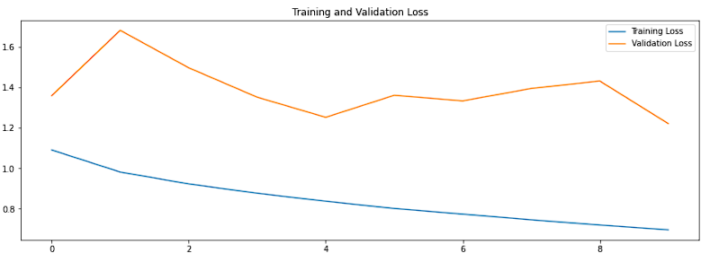

**Figura 23**. Progreso indicador de perdida (ResNet152) (TensorFlow, 2022)

Tabla 9. Entrenamiento modelo por Epochs (ResNet152).

|  |
| --- |
|  |

MobileNet: Los resultados obtenidos para este modelo se pueden observar en la Tabla 13 la mejor métrica de precisión obtenida fue del 61%, la métrica de pérdida de 0.83, el indicador máximo de validación de precisión es de 38%, la diferencia entre la métrica de precisión y la validación indica que hay un sobre ajuste en el modelo aun así luego de implementar varias técnicas para evitarlo.

Las gráficas de las Figuras 24 y 25 muestran claramente un sobre ajuste mayor del modelo en la gráfica de entrenamiento, la métrica de presión tiene una tendencia positiva pero la métrica de validación de presión aumenta muy poco en cada iteración, pero aun así es muy baja lo que indica que este modelo no podrá predecir con precisión nuevos datos. En la gráfica de perdida el indicador tiene una tendencia ascendente lo cual es bueno, pero la validación de la perdida no aprueba este indicador con datos nuevos ya que tiene valores superiores y una tendencia casi lineal.

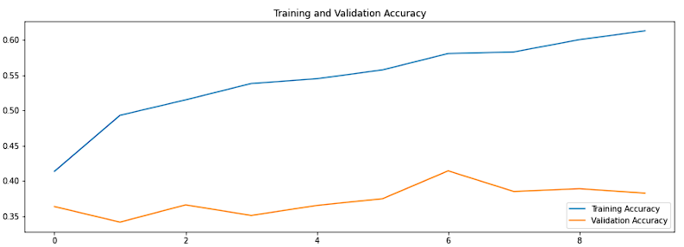

**Figura 24**. Progreso indicador de precisión (MobileNet)

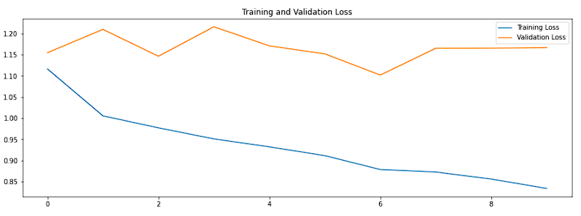

**Figura 25.** Progreso indicador de perdida (MobileNet)

Tabla 10. Entrenamiento modelo por Epochs (MobileNet)

|  |
| --- |
|  |

**Xception:** Los resultados obtenidos para este modelo se pueden observar en la Tabla 14. Este modelo arroja resultados muy poco optimistas con indicadores máximos de precisión igual a 54%, validación de la presión igual al 33% y una perdida increíblemente alta.

Se evidencia un comportamiento de sobreajuste en los modelos, por lo cual se deben tomar ciertas acciones y afinar las técnicas implementadas actualmente para mejorarlos (Figura 26 y 27)

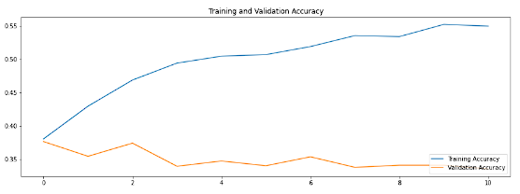

**Figura 26**. Progreso indicador de precisión (Xception)

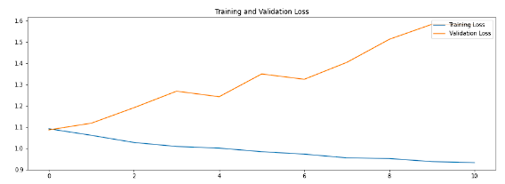

**Figura 27**. Progreso indicador de perdida (Xception)

Tabla 11. Entrenamiento modelo por Epochs (Xception)

|  |
| --- |
|  |

**VGG16:** Los resultados obtenidos para este modelo se pueden observar en la Tabla 15**,** el indicador de presión del 100% es el mejor que se obtuvo de los 4 modelos, al igual que el indicador de validación de precisión de casi un 46% y una perdida inferior de 4.8.

El modelo arrojo mejores resultados que los anteriores (Figura 28 y 29) aun así también evidenciamos el mismo problema de sobre entrenamiento, a pesar de invertir mucho tiempo y aplicar varias técnicas comúnmente conocidas para evitarlo.

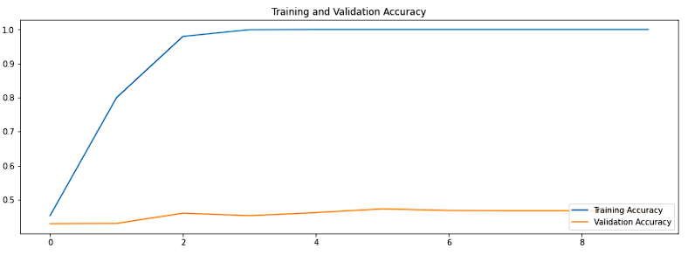

**Figura 28**. Progreso indicador de precisión (VGG16)

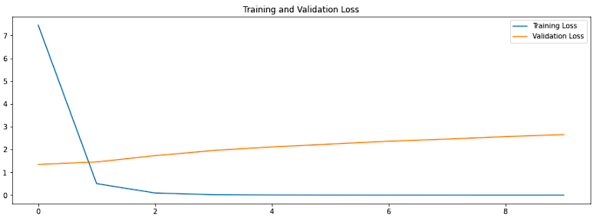

**Figura 29**. Progreso indicador de perdida (VGG16)

Tabla 12. Entrenamiento modelo por Epochs (VGG16)

|  |
| --- |
|  |

***Resultados modelos afinados (Fine Tunning)***

De la misma manera que los resultados de los modelos sin Fine Tunning se mostraran los resultados apara los modelos mejorados, en la Tabla 16 se grafican y se detalla el análisis de los resultados obtenidos.

Tabla 13. Resultados modelos afinados (Fine Tunning)

**

### 4.5.2. Valoración del modelo

En este capítulo se describe el análisis de los resultados obtenidos para cada uno de los modelos a través de métricas usadas comúnmente para evaluar los modelos y la matriz de confusión. A continuación, se describen las métricas con las cuales serán valorados los resultados obtenidos de cada modelo:

**Matriz de confusión**

Esta herramienta nos muestra un resumen del rendimiento del algoritmo de clasificación, también podemos visualizar algunos errores. A continuación, se describen los principales indicadores de la matriz:

* **Verdaderos positivos (TP):** los verdaderos positivos ocurren cuando predecimos que una observación pertenece a una determinada clase y la observación realmente pertenece a esa clase.
* **Verdaderos negativos (TN):** los verdaderos negativos ocurren cuando predecimos que una observación no pertenece a una determinada clase y la observación en realidad no pertenece a esa clase.
* **Falsos positivos (FP):** los falsos positivos ocurren cuando predecimos que una observación pertenece a una determinada clase, pero la observación en realidad no pertenece a esa clase. Este tipo de error se denomina error de tipo I.
* **Falsos negativos (FN):** los falsos negativos ocurren cuando predecimos que una observación no pertenece a una determinada clase, pero la observación en realidad pertenece a esa clase. Este es un error muy grave y se denomina error de Tipo II.

El escenario ideal es tener 0 falsos positivos y 0 falsos negativos, también que la diagonal de la matriz tenga valores máximos y el resto de celdas el valor ceros o cercano a cero. En la diagonal principal se encuentran las evaluaciones correctas (TP). Los TN son el resto de valores de la clase diferentes al de la intersección en la diagonal. Los FP Para identificarlos nos ubicamos en el eje x de las predicciones, seleccionamos la clase a evaluar y observamos todos los valores ubicados en el eje y diferentes al de la diagonal. Para los FN se efectúa la misma operación descrita para los FP, pero cambiando los ejes. La suma de elementos de cada fila, es el total de elementos asociados al conjunto de datos de prueba de cada clase.

***Métricas***

Las Descripciones métricas de clasificación se muestran en la Tabla 17.

Tabla 14. Descripciones métricas de clasificación

|  |  |  |
| --- | --- | --- |
| **Modelo** | **Ecuación** | **Descripción** |
| **Exactitud (Accuracy)** |  | Nos indica la exactitud de la clasificación entre las predicciones correctas y el número total de predicciones. |
| **Precisión** |  | Relación entre las predicciones correctas y el número total de predicciones correctas previstas (Mide la precisión del algoritmo a la hora de predecir casos positivos). |
| **Recall (Sensibilidad)** |  | Relación entre predicciones positivas y el número total de predicciones positivas Tasa verdadera positiva. |
| **F1** |  | Puntaje F1. Representa la sensibilidad y la precisión. |

### 4.5.3 Resultados y análisis

La Matriz de confusión y métricas de clasificación se muestra en la Tabla 18.

Tabla 15. Matriz de confusión y métricas de clasificación

|  |  |
| --- | --- |
| **ResNet152** | |
| **Matriz de confusión** | **Métricas de clasificación** |
|  |  |
| ***ResNet152:*** En la matriz de confusión se puede observar que se clasificaron buen 18 imágenes de 63 lo cual equivale a un 28% de éxito, dicha métrica de clasificación es la más baja de todos los modelos, se puede evidenciar que ninguna de las clases presenta un alto valor en la diagonal principal donde se ubican los (TP), podemos concluir que el modelo arroja resultados deficientes y que debe ser mejorado. Se observan métricas demasiado bajas para proponer este modelo como solución válida para diagnóstico de Alzheimer mediante la clasificación de imágenes de resonancia magnética. | |
| **MobileNet** | |
|  |  |
| ***MobileNet:*** En la matriz de confusión se puede observar que se clasificaron buen 24 imágenes de 63 lo cual equivale a un 38% de éxito, dicha métrica de clasificación es muy baja para un escenario tan complejo como el que plantea el presente trabajo. La clase que mejor clasifico fue "AD", con un total de 18 (TP) y solo 2 (TN) las otras dos clases apenas lograron clasificar 4 de 17 para la clase "CN" y 2 de 22 para la clase MCI.La métrica de F1 tiene un valor muy bajo con apenas un 38% de precisión, podemos destacar la métrica de recall para la clase de "AD" ya que como se menciono tuvo mejores casos de éxito que las demás clases. | |
| **Xception** | |
|  |  |
| ***Xception:*** En la matriz de confusión se puede observar que se clasificaron buen 22 imágenes de 63 lo cual equivale a un 34% de éxito, dicha métrica de clasificación es muy baja. Lo anterior nos indica la ineficiente capacidad del modelo para clasificar las IMR.Para este modelo aún encontramos valores muy bajos de clasificación, la clase que mejor se clasifico es "CN" con un valor de 10 de 21, lo cual se puede reflejar en el valor más alto para el recall igual a 48%. Este modelo tampoco es viable utilizarlo como solución a nuestro problema planteado. | |
| **VGG16** | |
|  |  |
| ***VGG16***: En la matriz de confusión se puede observar que se clasificaron buen 31 imágenes de 63 lo cual equivale a un 49% de éxito, dicha métrica de clasificación es la mejor obtenida de los 4 modelos, de igual manera no se considera un modelo viable para clasificar imágenes médicas aún. Sorpresivamente y a diferencia del MobileNet clase que mejor se clasifico fue la MCI con un total de 22 de 22 imágenes correctamente clasificadas (TP) y 0 (TN). | |

***Evaluación general***

De acuerdo a los resultados obtenidos por los 4 modelos, se ha llegado a la deducción de que ninguno de los modelos es apto para ser utilizado como herramienta auxiliar para el diagnóstico del Alzheimer mediante imágenes de resonancia magnética, los modelos están sufriendo el problema de sobre ajuste, inclusive luego de aplicar las técnicas pertinentes para afrontar este problema, dichas técnicas se deben retomar, perfeccionar, evolucionar e incluso se podrían agregar nuevas.

Aunque los modelos aún no tienen un resultado optimo esperado, la investigación, el desarrollo y las pruebas aquí realizadas son un gran aporte a la comunidad médica, científica y tecnológica.

El modelo que más destaco entre los 4 previamente seleccionados fue el modelo VGG16 la cual es una de las redes neuronales más profundas y robustas para el reconocimiento de imágenes a gran escala, aunque el modelo consume gran capacidad de cómputo y tiempo al momento de entrenar el modelo, el modelo arrojo el mejor resultado con una precisión del 69% y una validación de la precisión del 47%.

El modelo ResNet152 fue el modelo que arrojo resultados menos optimistas, este modelo fue el que mejor resultados arrojo en la etapa de prueba y selección de los 4 modelos pre-entrenados entre los 18 de Keras, este modelo apenas logro obtener una precisión del 28%, increíblemente el modelo MobileNet supero a ResNet152 teniendo presente lo liviano que es y el poco tiempo que tomo su entrenado y ejecución.

Como se mencionó en el capítulo de estado de arte recientemente se han publicado algunos experimentos de aplicaciones similares, las cuales lograron indicadores de precisión del 83% y por encima del 90% y han sido considerados como herramientas viables para el diagnóstico, el proyecto actual aún no logra esos valores pero cabe mencionar que se tiene un gran punto de partido, para mejorar y evolucionar lo actualmente desarrollado hasta lograr tener una herramienta optima de clasificación para imágenes de resonancia magnética cerebrales.

# Conclusiones y trabajo futuro

En este capítulo se presentan una serie de conclusiones basadas en el desarrollo del trabajo, el cual involucro investigación, dedicación, conocimiento, tecnología, innovación y un esfuerzo enorme por aportar un punto inicial de una herramienta que puede generar mucho valor en el campo de la salud.

## Conclusiones

Este trabajo surge de la idea de crear una herramienta de diagnóstico de Alzheimer a través de imágenes de resonancia magnética, la cual sería de gran ayuda para el personal de la salud del campo de neuro radiología. La herramienta pretendía obtener un preprocesamiento de imágenes de resonancia magnética estandarizados y resultados óptimos para conseguir un modelo mínimo viable y funcional para los profesionales de la salud del campo de la Neuro radiología y dar paso al desarrollo de una aplicación que pueda consumir los modelos entrenados.

En esta etapa de finalización con el proyecto y el desarrollo de software terminados en un periodo de 3 meses, se llega a las siguientes conclusiones:

• Se cumplen todos los objetos a excepción del de crear una herramienta optima y viable que sirva de apoyo a los profesionales del campo de la Neuro radiología para diagnosticar el Alzheimer de manera precisa, dicho objetivo fue demasiado ambicioso, aún así este extraordinario avance investigativo, tecnológico e innovador es un gran punto de partida para lograrlo.

• A pesar de que se cumplieron la mayoría de objetivos, los resultados arrojados por los modelos entrenados no fueron muy óptimos.

• Ninguno de los modelos seleccionados, configurados y entrenados lograron un resultado viable.

• El Fine Tunning es una técnica valiosa que permite generar modelos con poco sesgo y más precisos.

• Se lograron seleccionar y comparar 4 modelos con mejores resultados obtenidos a través de las pruebas de clasificación de los 18 modelos de Keras – Tensorflow.

• El mayor problema que presentan los modelos es el de sobreajuste, a pesar de que se aplicaron diferentes técnicas comúnmente usadas para atacar el problema.

• Los modelos están sufriendo un problema de generalización de los datos, ya que se identificaron algunas imágenes outliers o con errores al momento del procesamiento, a tratarse de tanta información la limitante del tiempo no permitió eliminar este ruido del conjunto de datos.

• El preprocesado de imágenes es un proceso complejo, que puede tardar varios días incluso semanas o meses, también se identifica como uno de los pasos más importantes ya que los modelos requieren de insumos de gran calidad.

• Llegar a un modelo viable de clasificación de imágenes de resonancia magnética, puede requerir de gran disponibilidad de tiempo, investigación, conocimiento y si es posible el acompañamiento periódico de un profesional en Neuro radiología.

## Líneas de trabajo futuro

El desarrollo del trabajo actual fue muy optimista debido a la condición del tiempo, dedicación, conocimiento y asesoramiento esporádico de un profesional en Neuro radiología. Debido a lo mencionado quedan varias pruebas y acciones por investigar e implementar, hasta lograr tener una herramienta optima y viable para que sirva de soporte a los profesionales de la salud, a continuación, se listan algunas de ellas:

Identificar y eliminar ruido adicional en imágenes: Identificar causas adicionales que puedan causar ruido en las imágenes del conjunto de datos. Las imágenes cerebrales son complejas y tienen una silueta muy similar para cada corte (axial, coronal y sagital) entre una imagen y la otra, los patrones para detectar la clase o categoría de la EA varían en mucho detalle, una posible solución podría ser extraer ciertas zonas del cerebro donde se identifica la EA y luego entrenar nuevamente los modelos, de esa manera se podría eliminar mucha más información extra que pueda generar ruido y generalización en el modelo.

En el proceso de extracción de cerebro tardo un tiempo considerable por la gran cantidad de información y complejidad de las imágenes en formato de imagen médica. Al obtener los resultados de los modelos no tan optimistas se logró identificar que algunas imágenes se generaron de manera incorrecta, al ser el conjunto de datos tan amplio el tiempo no alcanzo para depurar aquellas imágenes con ruido o erradas, ya que se desconoce del método para identificar de manera automática y eficaz para eliminar outliers en datos de tipo imagen (Tolios, 2020).

* Probar mejorar arquitecturas actuales y nuevas: Mejorar los modelos utilizando imágenes de solo un corte cerebral (axial o coronal).
* Agregar categorías adicionales en la clasificación: Sería interesante y generaría valor obtener resultados de predicción para más fases de progresión de la EA, de esta manera se tendría un detalle más exacto del tiempo y progreso de la enfermedad.
* Incluir nuevos conjuntos de datos: También es viable aumentar o disminuir el número de imágenes en los conjuntos de entrenamiento, pruebas y validación según resultados obtenidos.
* Desarrollo micrositio web o aplicación: Cabe la posibilidad de implementar un micro sitio web que consuma el modelo a través de una API y publicarlo para tener la posibilidad de distribuirlo en diferentes entidades medicas u hospitalarias y evaluar la efectividad y viabilidad de la herramienta de apoyo en centros de Neuro radiología para la detección de la EA.

# Bibliografía

Cabrera, M., Martínez Pérez, R., Gutiérrez Ravelo, A., Hakim Rodríguez, D., & Pérez Davison, G. (2014). Patogenia y tratamientos actuales de la enfermedad de Alzheimer. *Revista Cubana de Farmacia, 48*(2), 508-518.

Jo, T., Nho, K., & Saykin, A. (20 de Agosto de 2019). Deep Learning in Alzheimer's Disease: Diagnostic Classification and Prognostic Prediction Using Neuroimaging Data. *Front Aging Neurosci*. doi:10.3389/fnagi.2019.00220

Jo, T., Nho, K., & Saykin, A. (20 de Agosto de 2019). Deep Learning in Alzheimer's Disease: Diagnostic Classification and Prognostic Prediction Using Neuroimaging Data. *Front Aging Neurosci*. doi:10.3389/fnagi.2019.00220

López-Gómez , C., Rafael Ortiz, R., Mollá-Olmos, E., & Moratal, D. (19 de Julio de 2018). ALTEA: A Software Tool for the Evaluation of New Biomarkers for Alzheimer’s Disease by Means of Textures Analysis on Magnetic Resonance Images. *Diagnostics*(8). Obtenido de https://doi.org/10.3390/diagnostics8030047

Losada, A., Márquez-González, M., Peñacoba, C., Gallagher-Thompson, D., & Knight, B. (2007). Reflexiones en torno a la atención a los cuidadores informales de personas con demencia y propuesta de una intervención interdisciplinar. *Psicología Conductual, 15*(1), 57-76.

Ulloa Guerrero, L. H., Lozano Castillo, A. J., Durán Guerrero, J. A., & Arévalo Espejo, O. d. (2014). *Introducción a las Imágenes Diagnósticas.* Curso on line, Dirección Nacional de Innovación Académica Facultad de Medicina Universidad Nacional de Colombia, Bogotá.

Academic Press. (2019). *Artificial Neural Networks for Engineering Applications.* (A. Alanis, D. Nancy Arana, & C. López-Franco, Edits.) Guadalajara: University of Guadalajara, CUCEI.

ADNI. (2017). *ADNI SITE*. Obtenido de Alzheimer’s Disease Neuroimaging Initiative.

Aging, N. I. (2021). *Alzheimer's Scientific Images and Video.*

Alzheimers Association. (2022). *Alzheimer y demencia las 10 señales.* Chicago.

Ángela, G. (2018). *Análisis de imágenes de Resonancia Magnética para la detección del Alzheimer.* Proyecto Fin de Carrera Ingeniería de Telecomunicación, Dep. de Teoría de la Señal y Comunicaciones, Sevilla.

Arenas, G. (10 de Septiembre de 2021). Inteligencia artificial al servicio de la medicina: así ayuda a conseguir diagnósticos más certeros. *El Pais*.

Armstrong, R. A. (27 de Septiembre de 2013). What causes alzheimer’s disease? *Folia Neuropathologica, 51*(3).

Avella Castro, J. C., & Méndez Hernández, Á. J. (2021). *Clasificador de Inventario por medio de una Red Neuronal.* Trabajo de grado para optar al título de Ingeniero Electrónico, Universidad Distrital Francisco José de Caldas, Bogotá. Recuperado el Junio de 2022, de https://repository.udistrital.edu.co/bitstream/handle/11349/29099/Avance%20monografia%2004oct2021.pdf?sequence=1

Brownlee, J. (3 de Julio de 2017). *Machine Learning Mastery.* Obtenido de https://machinelearningmastery.com/adam-optimization-algorithm-for-deep-learning/.

Brrios, J. (2022). *Redes Neuronales Convolucionales.* Helth Big Data. juanbarrios.com. Obtenido de https://www.juanbarrios.com/redes-neurales-convolucionales/

Bruno Dubois, M., Howard H Feldman, M., Claudia Jacova, P., Steven T DeKosky, M., Pascale Barberger-Gateau, M., Jeffrey Cummings, M., . . . Florence. (2007, 07 09). *Research criteria for the diagnosis of Alzheimer's disease: revising the NINCDS–ADRDA criteria.* Retrieved from thelancet: https://www.thelancet.com/journals/laneur/article/PIIS1474-4422(07)70178-3/fulltext#articleInformation

Caicedo Martínez, O., Aldana Ramírez, C., & Hernández Suarez, C. (2009). Resonancia magnética funcional:. (U. D. Caldas, Ed.) *Tecnura, 13*(25), 88-103.

Cañadas, R. (21 de Agosto de 2021). *Ab Datum.* Obtenido de Entropía de Shannon: https://abdatum.com/machine-learning/entropia-shannon

Castillo, J. (2020). *El impacto de la Inteligencia Artificial en el análisis de imágenes médicas.*

Clifford R., J., Bennett, D. A., Blennow , K., Carrill, M. C., Dunn, B., Budd, S., . . . Silverberg, N. (2018). NIA-AA Research Framework: Toward a biological definition of Alzheimer's disease. *Alzheimer y Demencia, 14*, 535 - 562.

Deeplizard - go to. (2021). Convolutional Neural Network Predictions with TensorFlow's Keras API. Recuperado el 2022, de https://www.youtube.com/watch?v=e47ISlpYFok

Department of Health & Human Services. (2022). *Imagen por Resonancia Magnética (IRM)*. Obtenido de Research Funding.

Duffy, Ben A; Zhao, Lu; Sepehrband, Farshid; Min, Joyce; Wang, Danny JJ. (15 de 04 de 2021). Retrospective motion artifact correction of structural MRI images using deep learning improves the quality of cortical surface reconstructions. *ScienceDirect, 230*, 1-14.

Facebook AI, NYU Langone Health. (2022). *Accelerating MR Imaging with AI*. Obtenido de fastmri: https://fastmri.org/

Folch, J., Ettcheto, M., Petrov, D., Abad, S., Pedrós, I., Marin, M., . . . Camins, A. (Enero - Febrero de 2018). Una revisión de los avances en la terapéutica de la enfermedad de Alzheimer: estrategia frente a la proteína β-amiloide. *Neurología, 33*(1), 47-58.

FSL. (2021). *FSL*. Obtenido de FslInstallation: https://fsl.fmrib.ox.ac.uk/fsl/fslwiki/FslInstallation

Fundación Pasqual Maragall. (2021). *El blog de la Fundación Pasqual Maragall.* Obtenido de Prueba PET: ¿En qué consiste y para qué se utiliza?: https://blog.fpmaragall.org/

Garcia Montero, Y. (2018). *Red neuronal para diagnóstico de hipertención arterial.* Trabajo de fin de grado, Madrid. Obtenido de https://reunir.unir.net/bitstream/handle/123456789/6937/GARCIA%20MONTERO%2c%20YOLANDA.pdf?sequence=1&isAllowed=y

Garrido, A. (2018). *Análisis de imágenes de Resonancia Magnética para la detección del Alzheimer.* Sevilla: Universidad de Sevilla.

Grupo.US.España. (2020). *CONCEPTOS BÁSICOS SOBRE REDES NEURONALES.* gtocoma/pid/pid10/RedesNeuronales.htm. Obtenido de http://grupo.us.es/gtocoma/pid/pid10/RedesNeuronales.htm

Gupta, Y., Kun Ho , L., Kyu Yeong , C., Byeong Chae, K., & Rak Kwon, G. (4 de 10 de 2019). Early diagnosis of Alzheimer’s disease using combined features from voxel-based morphometry and cortical, subcortical, and hippocampus regions of MRI T1 brain images. (B. C. Daniels, Ed.) *PloS one, 10*(14). doi:10.1371/journal.pone.0222446

*IBM*. (2022). Obtenido de Analytics .

IDA. (2022). *IDA*. Obtenido de https://ida.loni.usc.edu/login.jsp

Itrigao Morales, D. V., Astudillo Reyes, A. E., & Cordero Ordóñez, C. A. (2012). *IMPLEMENTACIÓN DE UN MANUAL TÉCNICO DE PROTOCOLOS EN RESONANCIA MAGNÉTICA, HOSPITAL JOSÉ CARRASCO ARTEAGA.* Tesis Previa a la obtención del título de licenciatura en imagenología , Universidad de Cueca, Cueca. Obtenido de https://dspace.ucuenca.edu.ec/bitstream/123456789/3812/1/TECI03.pdf

Jenkinson, M., Beckmann , C., Behrens, T., Woolrich, M., & Smith, S. (2012). FSL. *Neuroimage, 62*(2), 782-790.

Jupiter. (2022). *Jupyter*. Obtenido de https://jupyter.org/

Karaman, Z. B. (Diciembre de 2020). Comprehensive Review on Alzheimer’s Disease: Causes and Treatment. (D. M.-T. Dembinski, Ed.) *Molecules, 25*(24).

Keras. (2022). *keras*. Obtenido de Keras Applications: https://keras.io/api/applications/

Knopman, S. D., Amieva, H., Petersen, R. C., Chételat,, G., Holtzman, D., Hyman, B., . . . Jones, D. (13 de Mayo de 2021). Alzheimer disease. *Nat Rev Dis Primers, 7*(1).

Loddo, A. B. (02 de 2022). *Deep learning based pipelines for Alzheimer's disease diagnosis: A comparative study and a novel deep-ensemble method.* Obtenido de proquest: https://www.proquest.com/docview/2623598383/abstract/749DE80F40014802PQ/1?accountid=142712

Loddo, A., Buttau, S., & Di Ruberto, C. (2022). *Deep learning based pipelines for Alzheimer's disease diagnosis: A comparative study and a novel deep-ensemble method.* Oxford: Computers in Biology and Medicine. doi:DOI:10.1016/j.compbiomed.2021.105032

Magiquo. (2019). *Redes neuronales o el arte de imitar el cerebro humano.* Obtenido de https://magiquo.com/redes-neuronales-o-el-arte-de-imitar-el-cerebro-humano/

Manan Binth, T. N., Nusrat Zerin, Z., Shamim, A. M., & Mufti, M. (Octubre de 2020). Application of deep learning in detecting neurological disorders from magnetic resonance images: a survey on the detection of Alzheimer’s disease, Parkinson’s disease and schizophrenia. *Brain Inf., 11*. Obtenido de https://doi.org/10.1186/s40708-020-00112-2

Marques, B., Pedro Augusto, S. R.-F., Silva, C. E., & da Cunha-Correia, C. (2019). Comparison between the Mini-Mental State Examination and Montreal Cognitive Assessment as a Cognitive Screening Tool in Patients with Human Immunodeficiency Virus-Associated Neurocognitive Disorders. *REVISTA DA SOCIEDADE BRASILEIRA DE MEDICINA TROPICAL, 52*.

Marr, B. (22 de Junio de 2020). 10 Wonderful Examples Of Using Artificial Intelligence (AI) For Good. *Forbes*.

Martínez Llamas, J. (2018). *Reconocimiento de imágenes mediante redes neuronales convolucionales.* Universidad Pontificia de Madrid. Madrid: E.T.S.I. de Sistemas Informáticos (UPM). Obtenido de https://oa.upm.es/53050/

*Mayo Clinic*. (10 de Abril de 2019). Obtenido de Estadios del Alzheimer: cómo avanza la enfermedad: https://www.mayoclinic.org/es-es/diseases-conditions/alzheimers-disease/in-depth/alzheimers-stages/art-20048448

Mayo Clinic Staff. (2021). *Alzheimer's stages: How the disease progresses.*

MedlinePlus. (2019). *Imágenes por resonancia magnética.* MedlinePlus en español [Internet]. Bethesda (MD): Biblioteca Nacional de Medicina (EE. UU.). Obtenido de https://medlineplus.gov/spanish/mriscans.html

MedlinePlus. (2019). *Resonancia Magnetica funcional (fRM).* MedlinePlus en español [Internet]. Bethesda (MD): Biblioteca Nacional de Medicina (EE. UU.).

Microsoft. (10 de Octubre de 2021). *Enable TensorFlow with DirectML on Windows.* Obtenido de Microsoft: https://docs.microsoft.com/en-us/windows/ai/directml/gpu-tensorflow-windows

MINSALUD. (Octubre de 2017). Boletín de salud mental, Subdirección de Enfermedades No. *Grupo Gestión Integrada para la Salud Mental(3)*, 2.

Muschelli, J. (2021). *Brain Extraction/Segmentation.* Obtenido de https://johnmuschelli.com/neuroc/brain\_extraction/index.html

Muschelli, J., Sweeney, E., Lindquist, M., & Crainiceanu, C. (2015). Connecting the FSL Software with R. *R Journal\_, 7*(1), 163-175.

National Institute on Aging. (2021). *ALZHEIMER'S DISEASE AND RELATED DEMENTIASBASICS OF ALZHEIMER’S DISEASE AND DEMENTIA.* Obtenido de https://www.nia.nih.gov/alzheimers/alzheimers-scientific-images-and-video

National Institute on Aging. (2021). *ALZHEIMER'S DISEASE AND RELATED DEMENTIASBASICS OF ALZHEIMER’S DISEASE AND DEMENTIA.*

NiBabel. (2021). *NiBabel*. Obtenido de Access a cacophony of neuro-imaging file formats: (https://nipy.org/nibabel/coordinate\_systems.html)

Nilton, C. (2018). Los nuevos criterios para el diagnóstico de enfermedad de Alzheimer no dependen de los síntomas clínicos. *Neuropsiquiatr, 81*(2).

Noor, M., Zenia, N., Kaiser, MS, Mamun, Mahmud, S. y., & M. (2020). *Aplicación del aprendizaje profundo en la detección de trastornos neurológicos a partir de imágenes de resonancia magnética: una encuesta sobre la detección de la enfermedad de Alzheimer, la enfermedad de Parkinson y la esquizofrenia.* Obtenido de Informática cerebral: https://doi.org/10.1186/s40708-020-00112-2

Nuñez, A. R. (2018). *Descripción de Escenas por medio de aprendisaje profundo.* Proyecto de grada para obtar al título de Ingeniero Mecatrónico, Universidad Autonoma de Occidente, Santiago de Cali. Obtenido de https://red.uao.edu.co/bitstream/handle/10614/10557/T08228.pdf?sequence=5

Ogbol, G., Odón, J., Efidi, R., Olatunji, R., & Ogunseyinde, A. .. (Junio de 2017). Brain and spine imaging artefacts on low-field magnetic resonance imaging: Spectrum of findings in a Nigerian Tertiary Hospital. *The Nigerian Postgraduate Medical Journal; Mumbai*, 1-7.

OpenCare - Track Symptoms. (2022). *OpenCare - Track Symptoms.* App Store. Chronic Illness, Headache. Obtenido de https://apps.apple.com/us/app/opencare-track-symptoms/id1344067100?platform=iphone

OpenCV. (2022). *OpenCV*. Obtenido de https://opencv.org/

Organización Mundial de la Salud. (21 de 09 de 2020). *Demencia*. Obtenido de who: https://www.who.int/es/news-room/fact-sheets/detail/dementia#:~:text=Datos%20y%20cifras&text=La%20enfermedad%20de%20Alzheimer%2C%20que,mayores%20en%20el%20mundo%20entero.ç

Paniza, V. (2020). *Deep Learning en la deteccion de Alzheimer utilizando Imagenes de Resonancia Magnética.* Proyecto Final de Carrera, Instituto Tecnologico de Buenos Aires, Buenos Aires. Obtenido de https://ri.itba.edu.ar/bitstream/handle/123456789/3225/ProyectoFinal%20-%20ValentinaPaniza.pdf?sequence=1&isAllowed=y

Puentes, G., Salinas Miranda, E., & Triana, G. (Abril de 2021). Inteligencia Artificial y Radiología : La disrupción tecnológica en la transformación de un paradigma. *Revista medica, 43*(135).

RADIOLOGÍA CLUB. (9 de Diciembre de 2021). *BlLOG RADIOLOGÍA CLUB.* Obtenido de https://radiologiaclub.com/2016/05/10/utilidad-de-la-resonancia-magnetica-en-el-diagnostico-de-alzheimer/

Radiopedia. (2021). *Radiopedia*. Obtenido de NIfTI (file format): https://radiopaedia.org/articles/nifti-file-format

Reads, R. (29 de Marzo de 2021). CRISP DM Framework. *Books.Tech.Leadership and Empathy*.

Rueda O, A. d., & Enríquez S, L. F. (2018). Una revisión de técnicas básicas de neuroimagen para el diagnóstico de enfermedades. *Revista Biosalud, 17*(2), 59-90. Obtenido de http://www.scielo.org.co/pdf/biosa/v17n2/1657-9550-biosa-17-02-00059.pdf

Rueda, O., & Enríquez, S. (2018). Una revisión de técnicas básicas de neuroimagen para el diagnóstico de enfermedades. *Revista Biosalud, 17*(2), 59-90. Obtenido de http://www.scielo.org.co/pdf/biosa/v17n2/1657-9550-biosa-17-02-00059.pdf

RUEDA-O., A. d., & ENRIQUEZ-S., L. F. (12 de 2018). *UNA REVISIÓN DE TÉCNICAS BÁSICAS DE NEUROIMAGEN PARA EL DIAGNÓSTICO DE ENFERMEDADES NEURODEGENERATIVAS.* Obtenido de scielo: http://www.scielo.org.co/scielo.php?script=sci\_arttext&pid=S1657-95502018000200059#B1

S, K. (13 de Mayo de 2021). Alzheimer disease. *7*(1).

Sarmiento-Ramos, J. L. (2020). Aplicaciones de las redes neuronales y el deep learning a la ingeniería biomédica. *Revista UIS Ingenierías, 19*(4). Obtenido de https://revistas.uis.edu.co/index.php/revistauisingenierias

Science Highlights. (28 de Marzo de 2022). Preclinical study uses magnetic field to activate and track natural killer cells. *Magnetized killers for the treatment of solid tumors*.

scikit-image. (2022). *scikit-image*. Obtenido de https://scikit-image.org/docs/stable/api/skimage.exposure.html

Shaw, M. L. (2018). Appropriate use criteria for lumbar puncture and cerebrospinal fluid testing in the diagnosis of Alzheimer's disease. *Alzheimers Dement, 14*(11).

SIEMENS - Healthineers. (2022). *SIEMENS - Healthineers*. Obtenido de AI-Rad Companion .

Swarbrick, S., & Nicholas Wragg, S. G. (Septiembre de 2019). Systematic Review of miRNA as Biomarkers in Alzheimer’s Disease. *Molecular Neurobiology*.

T BABIC, P. F. (Octubre de 1999). The cholinergic hypothesis of Alzheimer's disease: a review of progress. *J Neurol Neurosurg Psychiatry, 67*(4).

Team, D. S. (2020). *Data Science* . Obtenido de https://datascience.eu/es/aprendizaje-automatico/una-vision-general-de-resnet-y-sus-variantes/

TensorFlow. (18 de Mayo de 2022). *TensorFlow*. Obtenido de https://www.tensorflow.org/api\_docs/python/tf/keras/applications/resnet/ResNet152

Tolios, G. (13 de Octubre de 2020). Simplifying Image Outlier Detection with Alibi Detect. *Towards Data Science*. Obtenido de https://towardsdatascience.com/simplifing-image-outlier-detection-with-alibi-detect-6aea686bf7ba

Universidad Diego Portales. (11 de 10 de 2018). *StuDocu*. Obtenido de Clase 15 Artefactos EN Resonancia Magnética: https://www.studocu.com/cl/document/universidad-diego-portales/resonancia-magnetica-nuclear-i/clase-15-artefactos-en-resonancia-magnetica/5196756

Vitalia. (2015). *Alzheimer, Causas.* Barcelona: Vitalia Group. Obtenido de https://vitalia.es/bibliosalud/alzheimer/causas-de-la-enfermedad-de-alzheimer

# Anexos I Código Fuente

A continuación, se describen los scripts desarrollados en Jupyter Notebooks y R para la realización del proyecto:

**Repositorio general código fuente del proyecto**

1. Deep Learning en el diagnostico de Alzheimer mediante IMR ([Deep Learning en el diagnostico de Alzheimer](https://github.com/juadaves91/unir-tfm-alzheimer-diagnostic-deep-learning/blob/main/ELT/Helpers/sqllite_helper.ipynb)).

**Notebooks de configuración (Entorno virtual, GPUs y Tensorflow-Direct-ML)**

1. Configuración GPUs y entorno virtual Python ([Configuración GPUs y entorno virtual Python](https://github.com/juadaves91/unir-tfm-alzheimer-diagnostic-deep-learning/blob/main/ELT/0_Configuracio%CC%81n_GPU_%20y_entorno_virtual_(Anaconda).ipynb)).

**Notebooks Flujo de datos (ETL)**

1. Extracción de datos ([Extraccion\_Imagenes\_Nifti\_A\_Jpg](https://github.com/juadaves91/unir-tfm-alzheimer-diagnostic-deep-learning/tree/main/ELT/Extraccion_Cerebro)).
2. Extracción de cerebro - IMR, Formato NIFTI – Script R ([Proceso de extracción del cerebro en IMR (NIFTI)](https://github.com/juadaves91/unir-tfm-alzheimer-diagnostic-deep-learning/blob/main/ELT/Helpers/Preprocesamiento_helper.ipynb)).
3. Transformación pre-procesamiento Imágenes de resonancia magnética ([Pre-pocesamiento\_helper](https://github.com/juadaves91/unir-tfm-alzheimer-diagnostic-deep-learning/blob/main/ELT/2_Preparacio%CC%81n_conjuntos_de_datos.ipynb)).
4. Homogenizar y preparar conjuntos de datos procesados ([Preparacion\_Conjuntos\_De\_Datos)](https://github.com/juadaves91/unir-tfm-alzheimer-diagnostic-deep-learning/blob/main/ELT/2_Preparacio%CC%81n_conjuntos_de_datos.ipynb).

**Notebooks Modelos pre-entredados (Tensorflow - Keras Redes Neuronales CNN)**

1. Red Neuronal CNN - VGG16 ([Red\_neuronal\_cnn\_deteccion\_alzheimer\_VGG16](file:///C:\Users\User\Documents\TRABAJO_HIJO\Red_neuronal_cnn_deteccion_alzheimer_VGG16)).
2. Red Neuronal CNN – MobileNet ([Red\_neuronal\_cnn\_deteccion\_alzheimer\_MobileNet](https://github.com/juadaves91/unir-tfm-alzheimer-diagnostic-deep-learning/blob/main/ELT/4_Red_neuronal_cnn_deteccio%CC%81n_alzheimer_MobileNet.ipynb)).
3. Red Neuronal CNN - Xception ([Red\_neuronal\_cnn\_deteccion\_alzheimer\_Xception](https://github.com/juadaves91/unir-tfm-alzheimer-diagnostic-deep-learning/blob/main/ELT/5_Red_neuronal_cnn_deteccio%CC%81n_alzheimer_Xception.ipynb)).
4. Red Neuronal CNN - ResNet152 ([Red\_neuronal\_cnn\_deteccion\_alzheimer\_RestNet](https://github.com/juadaves91/unir-tfm-alzheimer-diagnostic-deep-learning/blob/main/ELT/6_Red_neuronal_cnn_deteccion_alzheimer_RestNet.ipynb)).

**Notebooks Auxiliares (Helpers)**

1. Preprocesamiento de imágenes IMR ([Preprocesamiento\_helper](https://github.com/juadaves91/unir-tfm-alzheimer-diagnostic-deep-learning/blob/main/ELT/Helpers/Preprocesamiento_helper.ipynb)).
2. Segmentación cerebro, ver en ([Segmentación\_cerebro](https://github.com/juadaves91/unir-tfm-alzheimer-diagnostic-deep-learning/blob/main/ELT/Helpers/Segmentaci%C3%B3n_cerebro.ipynb)).
3. Selección modelo Keras, ver en ([Selección\_modelo\_keras\_helper](https://github.com/juadaves91/unir-tfm-alzheimer-diagnostic-deep-learning/blob/main/ELT/Helpers/Selecci%C3%B3n_modelo_keras_helper.ipynb)).
4. Sqlite helper, ver en ([Sqlite\_helper](https://github.com/juadaves91/unir-tfm-alzheimer-diagnostic-deep-learning/blob/main/ELT/Helpers/sqllite_helper.ipynb)).

# Anexos 2 Permisos de acceso a datos ADNI

**Solicitud acceso a datos ADNI**

Ingresando al siguiente enlace se accedió a la solicitud de acceso a los datos recopilados por la Iniciativa de neuroimagen de la enfermedad de Alzheimer (ADNI) con fines de investigación científica, enseñanza o planificación de estudios de investigación clínica y acepto los siguientes términos.

<https://ida.loni.usc.edu/collaboration/access/appLicense.jsp>

**Respuesta ADNI**

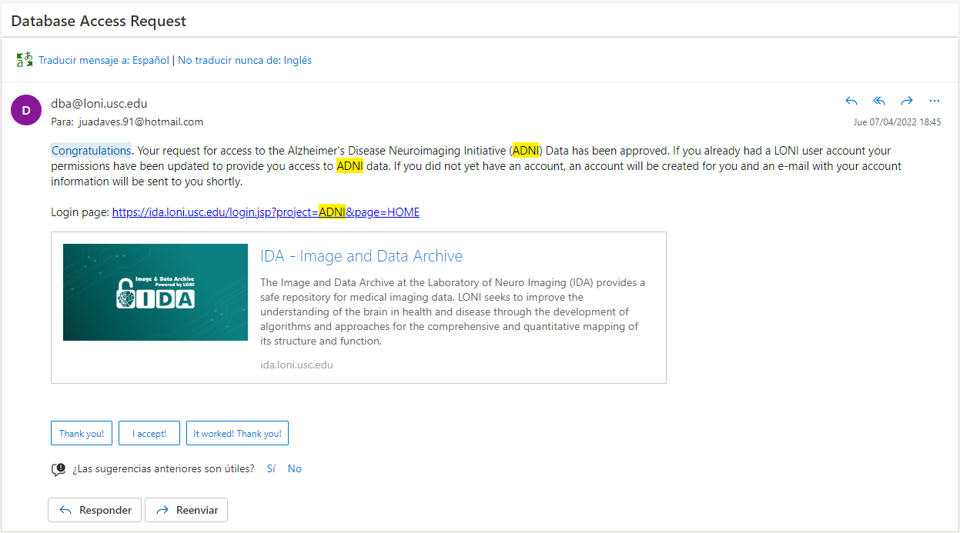

**Agradecimientos**

La recopilación y el intercambio de datos para este proyecto fueron financiados por la Iniciativa de neuroimagen de la enfermedad de Alzheimer (ADNI) (Institutos Nacionales de Salud Subvención U01 AG024904) y el premio del Departamento de Defensa DOD ADNI número W81XWH-12-2-0012). ADNI está financiado por el Instituto Nacional sobre el Envejecimiento, el Instituto Nacional de Imágenes Biomédicas y Bioingeniería, y gracias a las generosas contribuciones de: AbbVie, Asociación de Alzheimer; Fundación de Descubrimiento de Drogas de Alzheimer; Araclon Biotecnología; BioClínica, Inc.; Biogen; Compañía Bristol-Myers Squibb; CereSpir, Inc.; Cogestado; Eisai Inc.; Elan productos farmacéuticos, Inc.; Eli Lilly y Compañía; EuroImmun; F. Hoffmann-La Roche Ltd y su empresa afiliada Genentech, Inc.; fujirebio; atención médica de GE; IXICO Ltda.; Janssen Alzheimer Immunotherapy Research & Development, LLC.; Johnson & Johnson Investigación y Desarrollo Farmacéutico LLC.; luminosidad; lundbeck; Merck & Co., Inc.; Diagnósticos de escala meso, LLC.; Investigación NeuroRx; Tecnologías Neurotrack; Corporación Farmacéutica Novartis; Pfizer Inc.; imágenes piramales; Servier; Compañía Farmacéutica Takeda; y Terapéutica de Transición. Los Institutos Canadienses de Investigación en Salud están proporcionando fondos para apoyar los sitios clínicos de ADNI en Canadá. Las contribuciones del sector privado son facilitadas por la Fundación para los Institutos Nacionales de Salud (www.fnih.org). La organización beneficiaria es el Instituto de Investigación y Educación del Norte de California, y el estudio está coordinado por el Instituto de Investigación Terapéutica del Alzheimer de la Universidad del Sur de California. Los datos de ADNI son difundidos por el Laboratorio de Neuroimagen de la Universidad del Sur de California.

Agradecimiento especial a Dios por darme perseverancia, disciplina, sabiduría y la energía necesaria para llevar a este gran reto profesional con gran esfuerzo y sacrificio, agradecimiento a mis padres y mi familia quienes siempre me han brindado todo su apoyo para llevar a cabo todas mis metas personales y profesionales, sobre todo a mi padre en sus facultades de profesor director de tesis de la universidad de Antioquia (Colombia), director de Antropología y Arqueología de la empresa SAG SAS. Agradecimiento a mi esposa Erica María López Hernández quien me ha brindado todo su apoyo excepcional cada día en el que desarrolle este trabajo y maestría, agradezco enormemente a uno de mis grandes mentores David Esteban Echeverri Duque quien me brindo grandes enseñanzas relacionadas a temas de la industria de la tecnología, la rama del análisis de datos inteligencia de negocios, el liderazgo, la generación de valor por medio de los datos, quien me animo a cambiar de énfasis profesional de Ingeniería de software a Ingeniería y analítica de datos. Agradecimientos al doctor especialista en Neuro radiología Diego Alberto Herrera Jaramillo del centro de diagnóstico Ceimed, quien muy amablemente me ofreció su apoyo y asesoramiento en temas diversos del proyecto realizado y me expuso diferentes necesidades en el campo de la Neuro radiología para llevar a cabo el trabajo final de maestría. Gratitud a la Universidad Internacional de la Rioja por ofrecer una maestría de gran calidad con excelente contenido, grandes profesionales, tutores, doctores y directores. Agradecimiento a mi director de TFM Ricardo Serafín Alonso Rincón quien me brindo todo su apoyo, asesoramiento y retroalimentación para entregar un trabajo final de maestría que aporta gran valor a la comunidad científica y tecnológica.